Министерство образования и науки Российской Федерации
Федеральное государственное бюджетное образовательное учреждение
высшего профессионального образования
«Владимирский государственный университет»
имени Александра Григорьевича и Николая Григорьевича Столетовых
(ВлГУ)

Технологические
процессы изготовления деталей машин

Учебное пособие

Составитель
Т.А. Желобова

Владимир 2012

УДК 621.002
ББК 34.5

Рецензент
Кандидат технических наук, доцент
Владимирского государственного университета
А.В. Костин

Печатается по решению редакционно-издательского совета Владимирского государственного университета

Технологические процессы изготовления деталей машин: учебное пособие для учащихся машиностроительных колледжей по специальности 15100151 и 15100152 - технология машиностроения./ Сост. Т.А. Желобова; Владим. гос. ун-т. Владимир, 2012. - 161 с., ил.

Составлено в соответствии с требованиями Федерального государственного общеобразовательного стандарта среднего профессионального образования.
Рассмотрены технологические способы получения заготовок; виды и способы выполнения механической обработки характерных поверхностей деталей машин; способы построения операций обработки деталей на станках. Дана методика разработки технологического процесса изготовления деталей машин.
Предназначена для учащихся машиностроительных колледжей по специальности 15100151, 1500152 - технология машиностроения.
Табл. 5. Ил.166. Библиогр.: 6 назв.

УДК 621.002
ББК 34.5

ВВЕДЕНИЕ
Достижения промышленности неизменно связаны с развитием технологии в области формообразования конструкционных материалов. Качество обработки и производительность изготовления изделий являются важнейшими показателями уровня развития государства.

Технологические процессы изготовления деталей машин как учебная дисциплина связана с изучением технологии заготовительных и механообрабатывающих производств в заданных производственных условиях.
В ней даются сведения об особенностях осуществления способов производства заготовок и их последующей механической обработки, отражены присущие им возможности по уровню достижения точности и качества получаемого объекта производства и уровне их производительности. Рассмотрены особенности технологии обработки заготовок на универсальных, полуавтоматических и автоматических станках. Показаны основные виды обработки, выполняемые на станках разных типов, и способы их реализации, способы базирования заготовок, применяемый режущий инструмент и технологическая оснастка, типовое построение операций обработки типовых деталей.

Г л а в а 1. МАШИНА КАК ОБЪЕКТ ПРОИЗВОДСТВА

  - Понятие о машине и ее служебном назначении
Машиностроение – это основная ведущая отрасль промышленности, поставляющая новую технику всем отраслям промышленности.
Машина – это изделие, подлежащее изготовлению на предприятии.
Под служебным назначением машины понимается задача, которую она должна выполнять. Например, токарный станок – машина, предназначенная для обработки деталей – тел вращения; автомобиль – машина для перевозки грузов.
Машина состоит из сборочных единиц (узлов) и деталей. Чтобы машина могла качественно выполнять свое служебное назначение, они должны находятся относительно друг друга в определенном положении с необходимой точностью.
Сборочная единица – это обособленная часть изделия, имеющая свои разъемные и неразъемные составные части. Составными частями сборочной единицы являются более мелкие сборочные единицы и детали или одни детали. Составные части сборочной единицы подлежат соединению между собой сборочными операциями: свинчиванием, клёпкой, сваркой, напайкой, запрессовкой и пр.
Деталь - это изделие, изготовленное из однородного по наименованию и марке материала без применения сборочных операций. Например, валик из одного куска металла, литой корпус и др.
Деталь является первичным исходным элементом машины. Ее основными характеристиками являются: форма, размеры, точность, качество изготовления ее поверхностей и материал, из которого деталь должна быть изготовлена. Основными факторами, влияющими на выбор материала для детали, являются силы и нагрузки, воспринимаемые и передаваемые этой деталью, и условия работы детали в машине. Детали изготавливают из чугунов различных марок, сталей конструкционных и легированных, цветных металлов и сплавов, пластмасс и т.д.

1.2. Анализ технологических свойств детали
Одним из факторов, существенно влияющих на характер технологических процессов, является соответствие конструкции обрабатываемых деталей техническим возможностям технологического оборудования. Конструкция детали должна обеспечивать не только свое эксплуатационное назначение, но и позволять изготовить ее с минимальными затратами труда, средств, материалов и времени, т.е. быть технологичной. Степень технологической отработки конструкции детали оказывает определенное влияние на эффективность проектируемого процесса и качество её изготовления. Поэтому технологический анализ конструкции, разработка рекомендаций по улучшению ее технологичности входит в обязанности технолога.
При оценке технологичности конструкции детали дается оценка:
- материала детали: по назначению соответствует ли условиям работы детали; по химическому составу и механическим свойствам; по стоимости и дефицитности;
- её геометрической формы с точки зрения удобства ее обработки на существующем парке оборудования;
Для деталей разных форм введены требования к их оформлению. Например,
Корпусные детали.
Заготовки корпусных деталей получают отливкой или сваркой. Учитывая это, к конструкции литых заготовок предъявляют следующие требования: она должна отвечать требованиям машинной формовки, толщина стенок в разных сечениях не должна иметь резких изменений. Конструкция корпусов из цветных сплавов должна обеспечить возможность отливки в металлические формы (кокили), в том числе под давлением. Корпусная деталь должна:
- иметь правильную геометрическую форму,
- возможность полной обработки без изменения схемы её установки,
- обеспечивать возможность обработки плоскостей и торцов у отверстий на проход. Для этого плоскости и торцы не должны иметь выступов, мешающих этому;
- размеры диаметров обрабатываемых отверстий во внутренних стенках корпуса не должны превышать размеров соосных им отверстий в наружных стенках детали для обеспечения свободного к ним подхода инструмента;
- оси отверстий должны быть перпендикулярны к плоскостям, в которых они должны быть получены;
- необходимо избегать многообразия размеров отверстий, резьб, допусков.
Валы.
Валы изготавливают из прутка или штампованной заготовки, иногда из отливки. Основные требования к их технологичности:
- в конструкции детали желательно предусматривать обработку только сопрягаемых с другими деталями поверхностей, прочие поверхности должны оставаться необработанными;
- количество снимаемого обработкой металла должно быть минимальным (1,5…2,5 мм на сторону для деталей средних размеров);
- форма детали должна обеспечивать возможность её штамповки в закрытых штампах. Для этого деталь не должна иметь удлиненных несимметричных выступов, сечений с большой разностью толщин, глубоких полостей и т. п. При нарушении этих требований штампованные заготовки имеют только приближенную форму к детали и требуют дополнительных операций механической обработки.
Диски и втулки.
Это детали – тела вращения. Технологичность их конструкции характеризуется следующими признаками:
- в конструкции детали желательно предусматривает обработку только сопрягаемых поверхностей;
- форма детали должна обеспечивать получение заготовки с минимальными припусками (1,5…2,5 мм на сторону для деталей средних размеров);
- конструкция и материал деталей, проходящих термическую обработку должны предотвращать деформацию деталей при термической обработке, например, сталь 18ХГТ;
- конструкция детали должна позволять выполнять её обработку на высокопроизводительном оборудовании.

Г л а в а 2. ТИПЫ МАШИНОСТРОИТЕЛЬНЫХ ПРОИЗВОДСТВ
И МЕТОДЫ ИХ РАБОТЫ

2.1. Типы производства
В машиностроении различают три типа производства: единичное, массовое и серийное.
Единичное производство – это производство, при котором изготовление изделий не повторяется или повторяется через неопределенные промежутки времени.
Его характерный признак: на рабочем месте выполняется обработка разных по наименованию деталей, которые не повторяются.
Технологическая характеристика производства:
заготовки используют грубые: отливки получают по деревянным моделям в земляные формы; поковки – свободной ковкой; широко используется прокат;
оборудование используют универсальное;
приспособления – универсальные;
режущий и мерительный инструмент – нормализованный;
технология разрабатывается схематично.
Массовое производство - это производство, при котором изготовление определенного изделия ведется непрерывно в течение достаточно продолжительного промежутка времени.
Его характерный признак: выполнение на каждом рабочем месте только одной, закрепленной за ним операции.
Технологическая характеристика производства:
заготовки используют точные: отливки получают по металлическим моделям, в кокиль, под давлением, используют другие специальные виды литья; поковки – получают штамповкой; использует специальный прокат и сортовой прокат при изготовлении деталей с небольшой разницей сечений;
оборудование используют специализированное и специальное, высокопроизводительное, агрегатные станки, автоматические линии;
приспособления –специальные;
режущий и мерительный инструмент – нормализованный и специальный;
технология разрабатывается подробно и хорошо оснащается.
Серийное производство - это производство, при котором изделия изготавливают партиями, и выпуск их повторяется через определенные промежутки времени.
Его характерный признак: выполнение на рабочем месте нескольких, периодически повторяющихся операций.
В зависимости от количества изделий в партии серийное производство может быть мелкосерийным, серийным и крупносерийным.
Технологическая характеристика производства зависит от крупности партий изделий. Мелкосерийное по своему характеру приближается к единичному; крупносерийное – к массовому. Серийное производство занимает промежуточное положение. Заготовки могут использоваться как грубые, так и точные. Оборудование – универсальное, станки с ЧПУ, многооперационные станки, гибкие автоматизированные системы. Приспособления - нормализованные, обратимые, специальные. Режущий и мерительный инструмент – нормализованный, реже специальный. Технология разрабатывается детально; процесс обработки четко разделяется на операции, выполняемые на определенных станках.

2.2. Организационные формы работы машиностроительных
производств.
На предприятиях используют два метода организации работы - поточный и непоточный.
Поточный метод работы используют в массовом и крупносерийном производствах. В них
- оборудование на участке расставляется по ходу технологического процесса;
- обрабатываемая деталь после обработки не пролеживает около станка, сразу передается на следующий станок;
- передача заготовок со станка на станок выполняется с помощью транспортеров (межоперационного транспорта);
- на каждой линии выполняется обработка только детали одного наименования;
- перемещение детали по поточной линии выполняется с заранее установленным темпом.
Темп – это промежуток времени, через который происходит выпуск единицы продукции с линии.
Темп является обязательным расчетным параметром в массовом и крупносерийном производствах. Он определяется как τ = 60F/N , где F – годовой фонд времени работы оборудования, N – годовая программа выпуска изделий. Темп существенно влияет на построение технологического процесса. Он должен быть разделен на операции так, чтобы их длительность была равна или кратна темпу. Если время выполнения операции (Тшт) больше темпа, то на рабочем месте ставят несколько станков (Кр = Тшт/ τ).
Во избежание перебоев в работе всей поточной линии из-за кратковременных перерывов в работе на отдельных рабочих местах на них предусматривают заделы (запасы деталей). Недогрузку рабочих мест устраняют многостаночным обслуживанием.
Длительность цикла обработки детали (время полной обработки детали от заготовки до готовой детали) равно Тц = τ ∙ i, где i – количество операций в технологическом процессе.
Непоточный метод работы используют в единичном и мелкосерийном производстве, где организовать производство в виде потока не представляется возможным из-за крайне малой годовой программы выпуска изделий, что не позволяет достаточно загрузить оборудование. В них оборудование в цеху расставляется по типу станков. Детали после каждой операции сдаются на склад, где они ожидают, когда освободится станок, на котором должна выполняться следующая операция. В результате длительность цикла обработки удлиняется и равна - , где Тхр – время хранения детали на складе при одном завозе, k – количество завозов, Ттр – время одного транспортирования детали на склад.
Из сравнения длительностей цикла обработки при поточном и непоточном методах организации производства видно, что поточный метод работы более прогрессивен, так как он позволяет:
- значительно сократить цикл обработки детали (в десятки раз);
- значительно сократить незавершенное производство;
- создает возможность применять высокопроизводительное оборудование и комплексную автоматизацию;
- последнее обеспечивает сокращение трудоемкости и себестоимости обработки детали;
- обеспечивает простоту и управление производством;
- уменьшаются оборотные фонды и значительно ускоряется оборачиваемость вложенных в производство средств.
Учитывая достоинства поточного метода работы, в серийном производстве так же стремятся его использовать. Чтобы обеспечить достаточную загрузку оборудования, здесь применяют переменно-поточные линии (закрепленные за линией детали обрабатываются партиями по очереди), линии для групповой обработки деталей (закрепленные за линией детали обрабатываются одновременно за счет использования специальных многоместных станочных приспособлений и разработки групповых наладок станков) и гибкие автоматизированные системы (ГАС) (состоят из нескольких многооперационных станков и станков с ПУ, связанных общей транспортной системой и управляемых от одной ЭВМ).

Г л а в а 3. СПОСОБЫ ПОЛУЧЕНИЯ ЗАГОТОВОК

Заготовками для изготовления деталей машин могут служить отливки, поковки и прокат. Выбор способа получения заготовок зависит от материала и конструктивных форм детали, объема выпуска, экономичности изготовления заготовки.

  - Литейное производство

Литьем получают заготовки из чугуна, литейной стали, меди, бронзы, латуни, алюминиевых, магниевых и других цветных сплавов.
Литейное производство – один из наиболее распространенный способов формообразования заготовок. По сравнению с другими способами получения заготовок литье позволяет получить отливки практически не ограниченных габаритных размеров и массы. Сущность литейного производства заключается в изготовлении расплавленного металла необходимого качества и заливке его в специальную литейную форму. При охлаждении залитый металл затвердевает и в твердом состоянии сохраняет конфигурацию той полости, в которую он был залит.
В основном используются следующие способы получения заготовок: литье в песчаные формы, в оболочковые формы, в кокиль, литье под давлением, по выплавляемым моделям.
Литейная форма – это система взаимосвязанных элементов, образующих рабочую полость, при заливке которой расплавленным металлом, формируется отливка. Форма обычно состоит из двух полуформ 2 и 6 (рис. 8, а). Полуформы изготавливают по литейным моделям 7 (рис. 8, г) в литейных опоках.
Литейная опока - приспособление для удерживания формовочной смеси при изготовлении формы.

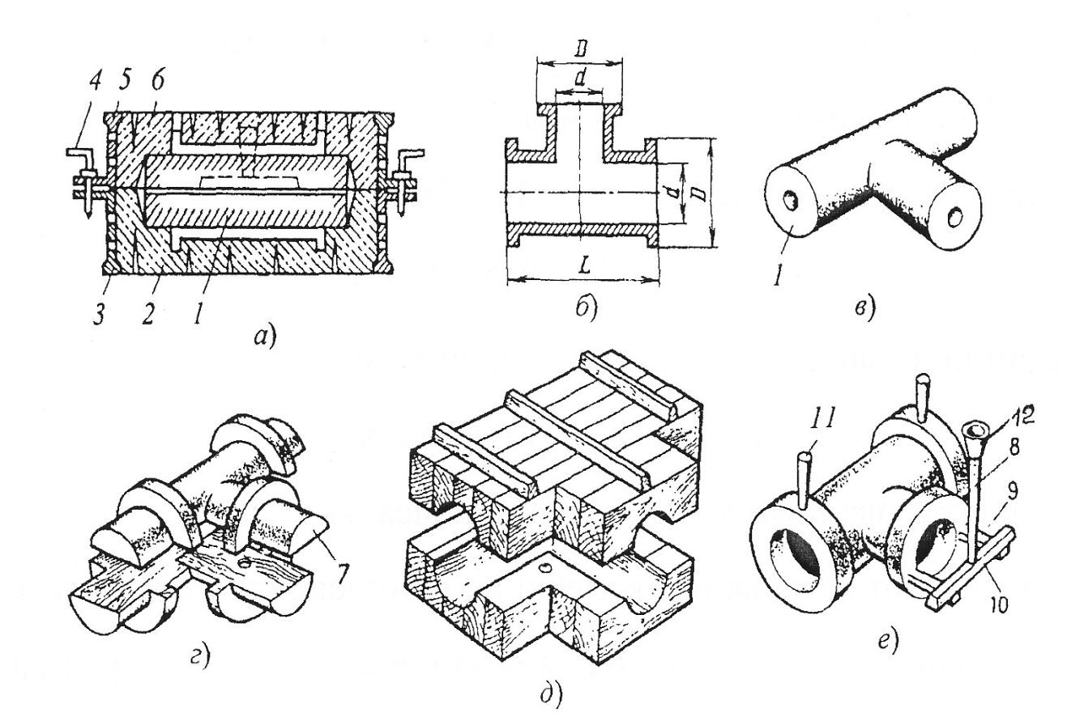
Рис. 1. Литейная форма

Верхнюю и нижнюю полуформы взаимно ориентируют с помощью цилиндрических металлических штырей 4 (рис. 1, а), вставляемых в отверстия приливов у опок. Для образования полостей или отверстий у отливки в формы устанавливают литейные стержни 1 (рис. 1, в), которые фиксируют с помощью выступов (стержневых знаков), входящих в соответствующие впадины в форме. Для изготовления литейных стержней используют стержневые ящики (рис. 1, д).
Для подвода расплавленного металла в полость литейной формы, ее заполнения и питания отливки при затвердении используют литниковую систему 8-12 (рис. 1, е).
После заливки расплавленного металла, его затвердевания и охлаждения форму разрушают, извлекая отливку.
Формовочные материалы используют для приготовления формовочных и стержневых смесей. В качестве исходных материалов используют формовочные кварцевые пески и литейные формовочные глины. Кроме того, используют противопригарные добавки (каменноугольную пыль, графит), защитные присадочные материалы (борную кислоту, серный порошок) и др. Стержневые смеси изготавливают из кварцевого песка с использованием различных органических и неорганических материалов (с отверждением тепловой сушкой), синтетических смол и катализаторов (с отверждением в нагреваемой оснастке) и др.

    - Способы получения литых заготовок

Литье в песчаные формы служат для изготовления только одной детали и при извлечении заготовки разрушается. Это самый универсальный метод применительно к литейным материалам, массе и габаритам детали, к программе выпуска.
В единичном и мелкосерийном производствах её выполняют по деревянным моделям с ручной формовкой. В серийном, крупносерийном и массовом производствах – по металлическим моделям с машинной формовкой.
Точность отливок соответствует 15…16 квалитетам точности по ГОСТ 25346-89.
Литье в кокиль используется в серийном и массовом производствах.
Кокиль – это металлическая форма, внутренняя полость которой соответствует внешним очертаниям заготовки. В стенках корпуса предусмотрены каналы для охлаждения. За счет высокой скорости охлаждения отливки, полученные литьем в кокиль, отличаются равномерным мелкозернистым строением и высокими механическими свойствами металла. Механические свойства металла повышаются на 15…30%.
По сравнению со способом получения отливок в песчаных формах этот способ позволяет повысить производительность труда в два – три раза, себестоимость отливок снижается на 15 – 60%, повышается точность (10…12 квалитеты), снижается шероховатость и припуски на обработку в 2 – 3 раза. Это позволяет уменьшить трудоемкость механической обработки.
Широкое применение кокилей сдерживается из-за низкой стойкости кокилей. Для чугунных отливок стойкость кокиля не превышает 500 – 600 заливов, для стальных - 200 – 300, для бронзовых она достигает 2000 – 4000, а для алюминиевых – 6000 – 8000.
Изготовление кокилей является трудоемкой и дорогой операцией. В зависимости от сложности изготовления форм кокильное литье применяется при величине партии заготовок в 300 – 500 штук для мелких отливок и 50 – 300 штук – для крупных.
Литье в машинах под давлением. Этим способом изготавливают детали из цветных металлов: цинковых, алюминиевых, магниевых и латуни с массой до 100 кг.
Металлическая форма (пресс-форма) заполняется жидким металлом под давлением, которое передается на него сжатым воздухом или поршнем машины. Роль давления в основном сводится к увеличению жидкотекучести заливаемых сплавов, что позволяет более качественно заполнить рабочую полость формы. Точность размеров отливок, получаемых этим способом, не ниже 11 квалитета, а по отдельным размерам достигает 8-го квалитета, шероховатость поверхности – 3 – 4 класса. Припуски на обработку не превышают 0,3 – 0,5 мм, а большая часть деталей не подвергается механической обработке.
Центробежное литье (рис.2) находит применение при изготовлении заготовок – тел вращения диаметром более 120 мм в серийном и массовом производствах. Жидкий металл заливают во вращающуюся форму. Формирование поверхности отливки и процесс кристаллизации металла протекает под действием центробежных сил, что обеспечивает повышение плотности металла заготовки.
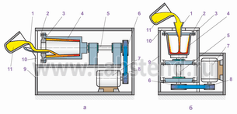
Рис. 2. Схемы установок для центробежного литья: 1 – желоб, 2 – зажим, 3- крышка, 4 – изложница, 5 – вал, 6 – шкив, 7 – электродвигатель, 8 - клиноременная передача, 9 – корпус, 10 – крышка, 11 – расплав

Скорость вращения форм от 250 до 1500 об/мин. Стойкость изложниц по стали от 300 до 3000, алюминиевых сплавов 5000 – 6000 заливов.
Достоинства: нет необходимости применения стержней для получения внутренней полости отливок; отпадает расход металла на литниковую систему, т.е. увеличивается выход годного литья из того же объема расплава до 90…95%.
Точность отливок соответствует 12 – 15 квалитетам. Припуски на обработку – 1,0…1,5 мм.
Литье в оболочковые формы (рис. 3) используется в серийном и массовом производствах.
Сущность способа заключается в заливании расплавленного металла в разовую форму, выполненную из сухих тонкостенных оболочек, толщиной 7…12 мм. Оболочки получают из формовочной смеси мелкозернистого кварцевого песка и смол. Смесь обладает высокой подвижностью и сыпучестью, поэтому позволяет получить четкий отпечаток модели.
Модели изготавливают из стали, чугуна или алюминия. Их крепят на чугунной подмодельной плите, нагревают до 200 - 250°С, наносят разделительный слой эмульсии, который необходим для предотвращения прилипания формовочной смеси к модели и подмодельной плите и для обеспечения свободного удаления готовых оболочковых полуформ с подмодельной плиты.
Разогретая подмодельная плита с моделями накладывается на резервуар и закрепляется. Резервуар поворачивают на 180°. Формовочная смесь падает на горячую подмодельную плиту. Слой смеси, с ней соприкасающийся, нагревается, смола плавится и склеивает зерна песка. Время выдержки 10…20 с. Толщина корки зависит от времени выдержки. Резервуар поворачивают еще раз на 180°. Смесь осыпается, а образовавшаяся корка остается на модели. Подмодельная плита с коркой снимается и помещается в обжигательную печь с температурой 300…400°С, где выдерживается 1,5…2 мин для окончательного упрочнения. Готовая корка снимается с модели. Литейная форма собирается из двух корок с помощью фиксаторов, скрепляется струбцинами, скобами или склеивается. Оболочковая форма после заливки и остывания металла легко разрушается.
Этот способ получения отливки позволяет в 10…20 раз уменьшить расход формовочных материалов, имеет меньшую трудоемкость из-за механизации этого процесса, легко автоматизируется и может быть организован на основе поточных линий. В результате имеем низкую себестоимость отливки, точность отливок соответствует 10…12 квалитетам точности с шероховатостью поверхностей по 3…4-ому классу.
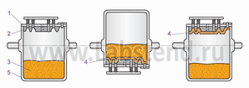
Рис. 3. Литье в оболочковые формы: 1 – подмодельная плита, 2 – модель, 3 – песчано-смоляная смесь, 4 – полуформа, 5 - резервуар

Литье по выплавляемым моделям (рис. 4) применяется для деталей из стали и цветных металлов сложной конфигурации с точностью по 11 – 12 квалитетам в крупносерийном и массовом производствах.
Технология изготовления отливок: металлическую пресс-форму де- лают разъемной из двух частей. В автоклаве расплавляют легкоплавкий состав (смесь 50% парафина и 50% стеарина). Расплавленный состав из автоклава запрессовывают под давленим в пресс-форму. Получается модель с точными размерами (рис.4, 1). После затвердения легкоплавкую модель вынимают из пресс-формы. Модели склеивают в виде блоков с общей литниковой системой (рис. 4, 2) и окрашивают, погружая в облицовочную жидкую огнеупорную суспензию (рис. 4, 3). Облицованную легкоплавкую модель посыпают песком (рис. 4, 4). После этого блок моделей просушивают при комнатной температуре в течение 5 – 6 часов. Модели выплавляют из оболочки при помощи горячего воздуха при температуре 120 - 150°С, паром или горячей водой.
Готовую форму прокаливают до температуры 850 - 900°С, при которой остатки легкоплавкого состава выгорают, поверхность формы становится гладкой и твердой. Форму заливают расплавленным металлом. После затвердевания металла блоки отливок выбивают, отбивая керамическую корочку. После контроля отливок отрезают литники, зачищают их остатки, удаляют окалину.
Литье по выплавляемым моделям является достаточно трудоемким и длительным процессом. Поэтому основные операции этого процесса механизировны. Применение этого способа несколько сдерживается из-за высокой стоимости связующих материалов и значительной трудоемкости изготовления пресс-форм, но окупается сокращением объема механической обработки и экономии металла.
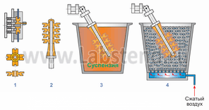
Рис. 4. Изготовление отливок по выплавляемым моделям: 1 – изготовление моделей в пресс-форме; 2 – сборка моделей в модельный блок (елочку), 3 - нанесение на модельный блок огнеупорной суспензии; 4 – обсыпка слоя суспензии зернистым материалом (кварцевым песком)

3.2. Обработка металлов давлением

Обработка давлением – это технологические процессы формоизменения за счет пластической деформации заготовки под действием внешних сил. По назначению процессы обработки металлов давлением делятся на две группы:
1–ая группа процессов служит для получения изделий постоянного сечения по длине (прутков с разной формой поперечного сечения, проволоки, лент, листов). Их применяют в последствии в качестве заготовок для изготовления из них деталей обработкой резанием. Основными разновидностями этих процессов являются прокатка, прессование, волочение.
2–ая группа процессов служит для получения деталей или заготовок (полуфабрикатов), имеющих форму и размеры приближенные к форме готовых деталей и требующих обработки резанием лишь для придания им окончательных размеров и получения поверхностей заданного качества. Их основными разновидностями являются ковка и штамповка.

3.2.1. Процессы получения изделий постоянного сечения по длине
Прокатка. Исходной заготовкой для прокатки служат слитки: стальные массой до 60 т, из цветных металлов и их сплавов массой до 10 т.
Сортовой прокат изготавливают круглым, квадратным, шестигранным, специальным. В основе прокатки лежит ротационное обжатие исходной заготовки вращающимися валками (рис. 5). Обжатие обуславливается силами трения между валками и заготовкой. В результате заготовка перемещается в зазоре между ними, одновременно деформируясь.
Сортовой прокат изготавливают круглым, квадратным, шестигранным, специальным. В основе прокатки лежит ротационное обжатие исходной заготовки вращающимися валками (рис. 5). Обжатие обуславливается силами трения между валками и заготовкой. В результате заготовка перемещается в зазоре между ними, одновременно деформируясь. Оборудованием для осуществления прокатки является прокатный стан. Комплект из 2-х прокатных валков со станиной называют рабочей клетью (рис. 6).

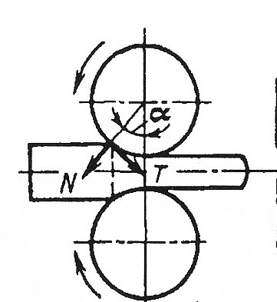  Рис. 5. Схема прокатки изделий постоянного  сечения по длине | 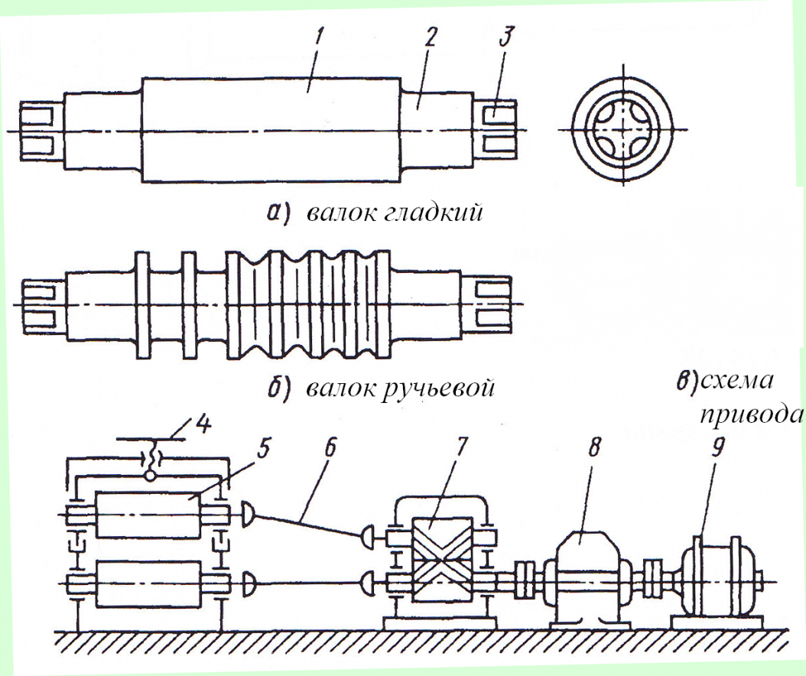
 | Рис. 6. Валки и схема их привода в рабочей линии прокатного стана.
Прокатные станы могут быть одноклетьевыми (с одной рабочей клетью) и многоклетьевыми. На рис. 7 и 8 показаны прокатные станы для получения прутков и листового материала.
Правка проката (прутков) предшествует его резке на заготовки нужной длины, которые в некоторых случая также подвергают правке. Необходимость правки материала вызывается тем, что прутки поставляемые производству, обычно имеют кривизну, которая препятствует использованию такого материала при разрезке его на станках. Их трудно зажимать в патронах токарно-отрезных станков и нельзя обеспечить хорошую работу подающих цанг автоматов. Правка позволяет уменьшить припуск на последующую механическую обработку заготовки.
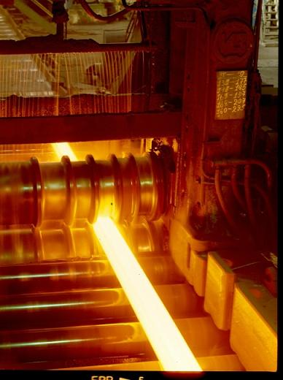 | 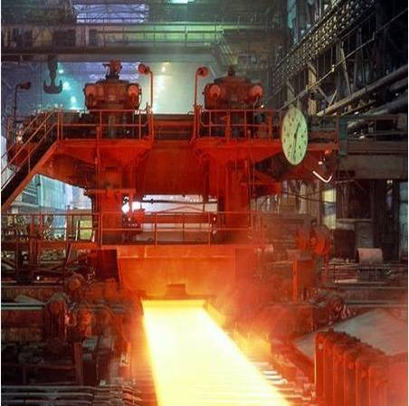
Рис. 7. Прокатный стан для получения прутков | Рис. 8. Прокатный стан для получения  листового материала

Сортовой и профильный прокат правят преимущественно в холодном состоянии, поскольку при остывании после горячей правки возможно коробление заготовки. В зависимости от формы сортового или профильного проката ролики имеют ручьи (калибры) соответствующей формы (рис. 9).
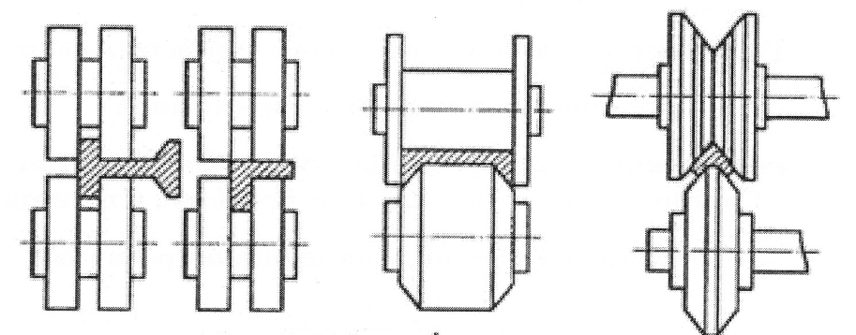
Рис. 9. Правильные ролики

При правке прутков и труб диаметром от 25 до 80 мм их пропускают между тремя парами роликов с вогнутой поверхностью (рис. 10). Ролики выполняют в виде однополостного гиперболоида и располагают под некоторым углом друг к другу. Выправляемый металл, кроме поступательного движения, совершает вращательное, что вызывает многократные перегибы прутка роликами и обеспечивает осесимметричную правку. Ролики 1 и 2 являются подающими, имеют принудительное вращение от электромотора, остальные – правильные.
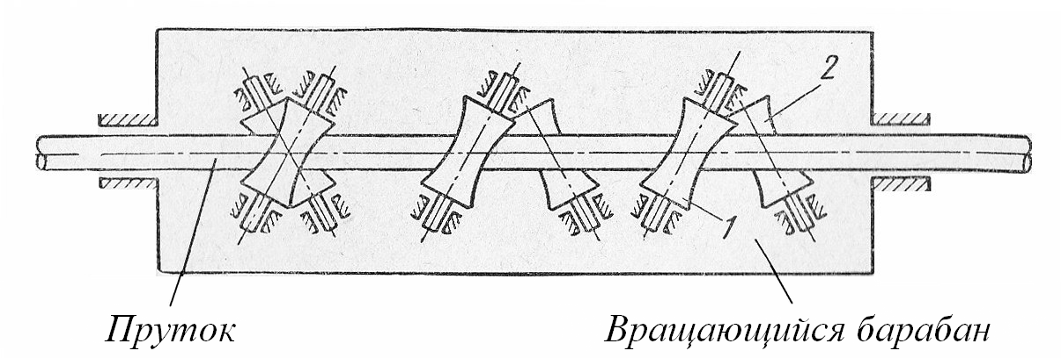
Рис. 10. Схема станка для правки пруткового материала

Отрезку заготовок можно производить на приводных ножовочных станках, фрезерно-отрезных станках и полуавтоматах, токарно-отрезных, ленточнопильных и абразивно-отрезных станках, а также рубкой на прессах и заготовительных ножницах.

3.2.2. Процессы получения поковок.
Поковкой называют заготовку детали, полученную ковкой или штамповкой. Поковку в качестве заготовки применяют для деталей тел вращения типа дисков, стаканов, валов, а так же рычагов, вилок, крюков и т.п. деталей (рис.11).
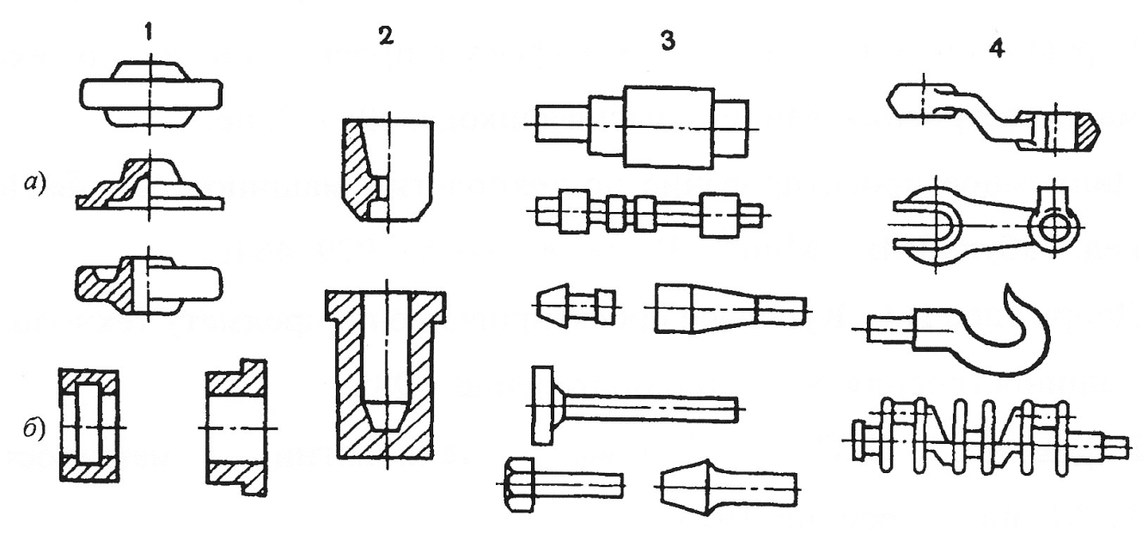
Рис.11. Виды поковок.
Исходными заготовками для получения поковок является сортовой прокат круглого, квадратного или прямоугольного сечения. Так как размеры поперечного сечения сортового проката ограничены, то для получения поковок большой массы (от нескольких сотен килограммов) в качестве заготовок используют непосредственно слитки.
Изготовление поковок осуществляется деформированием металла путем его свободного пластического течения между поверхностями инструмента или путем затекания металла в полость штампа.
Ковка – это вид горячей обработки металлов давлением, при котором деформирование производят последовательно на отдельных участках заготовки. Металл свободно течет в стороны, не ограниченные рабочими поверхностями инструмента, в качестве которого применяют плоские или фигурные (вырезные) бойки, а также различный подкладной инструмент. При ковке используют универсальный (годный для изготовления различных поковок) инструмент.
Точность поковок, изготавливаемых ковкой, невысокая и регламентируется для заготовок, получаемых на прессах – ГОСТ 7062-90, и на молотах – ГОСТ 7829-70.
Ковкой изготавливают заготовки простой конфигурации массой от 0,1…0,2 кг до 300 т. Мелкие и средние поковки ковкой изготавливают только в единичном и мелкосерийном производстве, а крупные – при всех типах производства.
Штамповка – это процесс аналогичный ковке. Только в этом случае используют другой инструмент – штамп (рис.12). Он представляет из себя призматическое тело, на верхней плоскости которой выполнено несколько углублений – ручьев. Их форма постепенно приближается к внешним очертаниям поковки, которая должна быть получена в результате операции. На рис. 12 показан многоручьевой штамп. На 1-ом переходе выполняется протяжка заготовки в протяжном ручье 1. При этом длина отдельных участков заготовки увеличения за счет уменьшения площади их поперечного сечения. Подкатной ручей 2 служит для местного увеличения сечения заготовки за счет уменьшения сечения рядом лежащих участков, т.е. происходит распределение объема металла вдоль оси заготовки. При обработке в подкатном ручье заготовку поворачивают вокруг оси после каждого удара. Гибочный ручей 3 применяют при штамповке поковок, имеющих изогнутую ось. Ручей 5 - чистовой. Служит для получения готовой поковки. Назначение чернового ручья 4 заключается в основном в снижении износа чистового. При наличие чернового ручья в нем происходит основное формообразование, в чистовом же ручье окончательно получают требуемые размеры поковки. Черновой ручей применяют при штамповке поковок сложной конфигурации.
Точность поковки, полученная штамповкой достаточно высокая.
Штамп – это специальный инструмент. Он должен быть изготовлен для определенной поковки и не может быть использован для другой. Поэтому это дорогой инструмент. Изготовление штампа при небольшой партии одинаковых поковок экономически не выгодно. Его используют в серийном, крупносерийном и массовом производствах
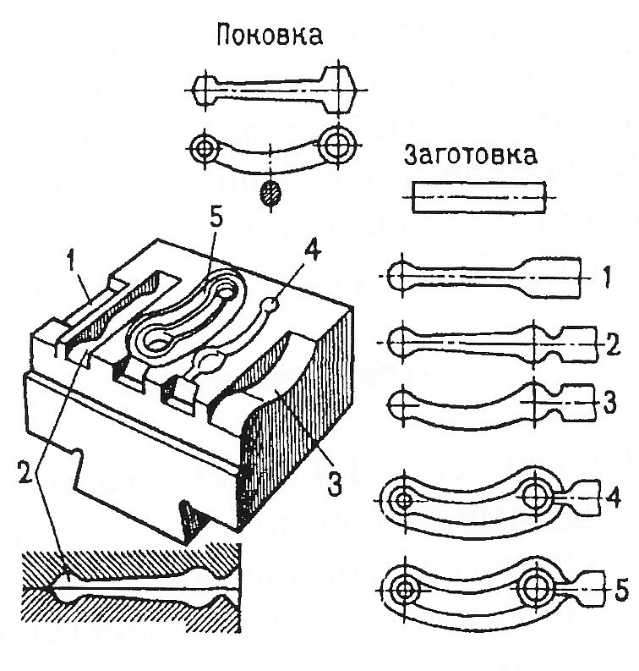
Рис. 12. Многоручьевой штамп

3.1.4. Выбор метода получения заготовки.
Метод получения заготовки выбирают исходя из минимальной себестоимости готовой детали для заданного годового выпуска. Чем больше форма и размеры заготовки приближаются к форме и размерам готовой детали, тем дороже её изготовление, но тем проще и дешевле её последующая механическая обработка и меньше расход материала. Задачу решают на основе минимизации суммарных затрат средств на изготовление заготовки и её последующую обработку.
При выборе вида заготовки возможны следующие варианты:
известен и возможен только один метод получения заготовки, например, литье в песчаную форму при получении заготовки корпусной детали. В этом случае при обосновании выбора метода получения заготовки дается только ссылка на литературу, в которой этот метод рекомендуется;
имеется несколько методов получения заготовки, но они требуют одинакового технологического процесса их механической обработки. В этом случае предпочтение отдается методу получения заготовки с лучшем использованием металла и меньшей стоимостью;
имеется несколько методов получения заготовки и каждый из них требует другого технологического процесса механической обработки. В этом случае необходимо выполнить расчет технологической себестоимости детали по разным вариантам (технологическая себестоимость детали равна сумме себестоимости заготовки и себестоимости ее механической обработки).

Г л а в а 4. ОБРАБОТКА ТИПОВЫХ ПОВЕРХНОСТЕЙ
ДЕТАЛЕЙ МАШИН.

4.1. Обработка наружных поверхностей тел вращения

Детали, имеющие форму тел вращения, разбиты на три группы: валы, диски, втулки.
ВАЛЫ – образуются наружной цилиндрической, иногда конической
поверхностью вращения и несколькими торцовыми поверхностями и имеют длину, значительно превышающую диаметр.
Основные конструктивные разновидности валов: гладкие, ступенчатые и фланцевые. Наибольшее распространение имеют ступенчатые валы. Фланцевые обычно выполняются полыми.
Валы выполняют из сталей 35, 40, 45. Для ответственных валов используют легированные стали – хромистые, хромоникелевые, хромоникелемолибденовые. Для специальных валов (валки прокатные, шпиндели крупных металлорежущих станков) используют модифицированные чугуны. Эти материалы износостойки и гасят колебания.
Технические требования к валам:
Диаметры посадочных шеек выполняют по 8 – 6 квалитетам точности.
Допуски на длину ступенчатых валов обычно находятся в пределах от 0,05…0,2 мм до 1,5 мм.
Точность формы и взаимного расположения отдельных поверхностей вала назначают исходя из условий работы деталей, насаживаемых на вал.
Шероховатость посадочных шеек вала задается в пределах 7 – 10 классов (1,25 … 0,16 мкм); торцов и уступов – в пределах 4 – 5 классов (10 … 5,0 мкм).
Поверхности шеек часто закаливают токами высокой частоты (ТВЧ) до твердости НRС 45…50 единиц.
ДИСКИ – это детали, оформленные наружными и часто внутренними цилиндрическими (реже коническими) поверхностями. Имеют соотношение высоты к наибольшему диаметру детали не более 0,8.
Основные конструктивные разновидности дисков:
– простые (шкивы, маховики, колеса, катки, тормозные барабаны, фланцы, диски и т.п.);
– цилиндрические и конические зубчатые колеса;
– кольца подшипников;
– поршневые кольца различных двигателей.
Технические требования к дискам:
Диаметры сопрягаемых наружных поверхностей выполняются по 7 – 8 квалитетам точности, а для ответственных сопряжений – по 6-му.
Разностенность – не более 0,03…0,15 мм.
Неперпендикулярность торцов к оси отверстия – 0,2 мм на 100 мм радиуса. А при осевой нагрузке на торец – не более 0,03 мм на внешнем диаметре торца.
Шероховатость наружных поверхностей вращения 6 – 7 классов (2,5 – 1,0 мкм), торцов 3 – 5 классов (12,5 – 5 мкм); при осевой нагрузке – 6 – 8 классов (2,5 – 0,5 мкм).
ВТУЛКИ – оформлены так же, как диски, но соотношение высоты к наибольшему диаметру детали находится в пределах 0,8…2,2.
Основные конструктивные разновидности втулок:
– простые (цилиндры, барабаны, стаканы);
– сложные с фасонными поверхностями (ступицы колес и т.п.);
– тонкостенные (гильзы, втулки и др.);
- мелкие фасонные (штуцеры, тройники и т.п.).
Технические требования аналогичны дискам.

Заготовками для этих деталей являются прокат, поковки, отливки. Выбор того или иного вида заготовок зависит от материала, конфигурации детали и программы их выпуска.
Обработка наружных поверхностей тел вращения таких деталей выполняется точением, шлифованием, обкатыванием, притиркой, суперфинишем.

4.1.1. Токарная обработка.
Для осуществления резания при токарной обработке необходимы два движения:
- главное движение – вращение заготовки вокруг её оси, обеспечивает скорость резания.
- движение подачи – поступательное движение резца, обеспечивающее непрерывное врезание его в новые слои металла.
На токарном станке может быть выполнены следующие виды работ:
- обтачивание наружных цилиндрических, конических, фасонных поверхностей;
- растачивание цилиндрических и конических отверстий;
- подрезание торцовых поверхностей;
- протачивание канавок и снятие фасок;
- нарезание наружной и внутренней резьбы;
- сверление, зенкерование, развертывание отверстий;
- упрочнение роликами, шариками;
- накатывание рифлений;
- разрезание и др.
Установка деталей на токарных станках выполняется следующими способами:
- заготовки деталей с отношением l/d ≥ 5 - в центрах (рис. 13) или в трехкулачковый самоцентрирующий патрон и задний центр (рис. 14 );
- заготовки коротких деталей – в трехкулачковый самоцентрирующий патрон (рис. 15) или на оправку (рис. 16);
- длинные нежесткие валы (l/d ≥ 10) устанавливают в центрах или в трехкулачковый самоцентрирующий патрон и задний центр с применением люнета (рис. 17).
При установке обрабатываемой детали в центрах крутящий момент передается ей при помощи хомутика или поводкового патрона.

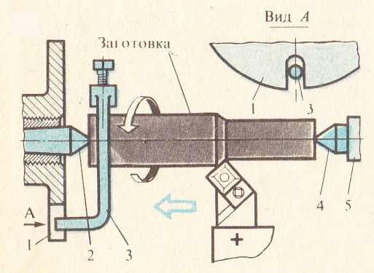 | 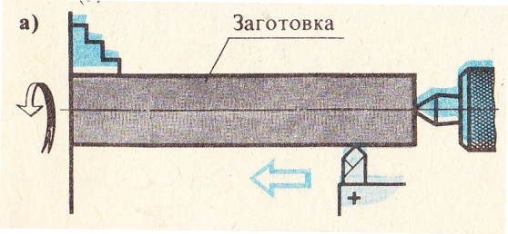
Рис. 13. Установка вала в центрах | Рис. 14. Установка вала в трехкулачковый самоцентрирующий патрон и задний центр

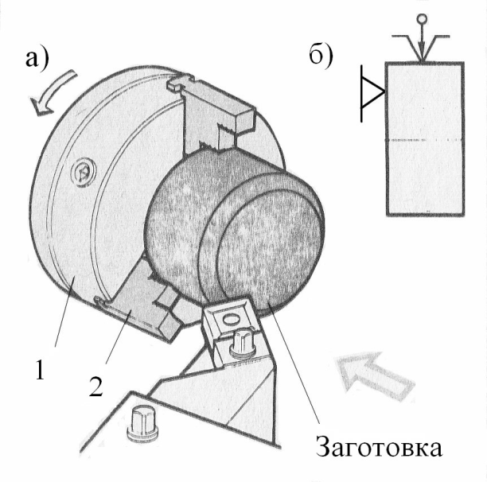 | 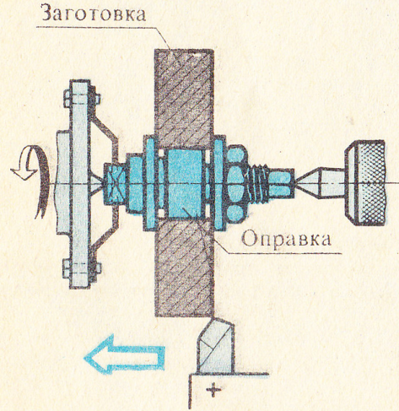
Рис. 15. Установка заготовки в трехкулачковый самоцентрирующий патрон | Рис. 16. Установка заготовки  на оправку
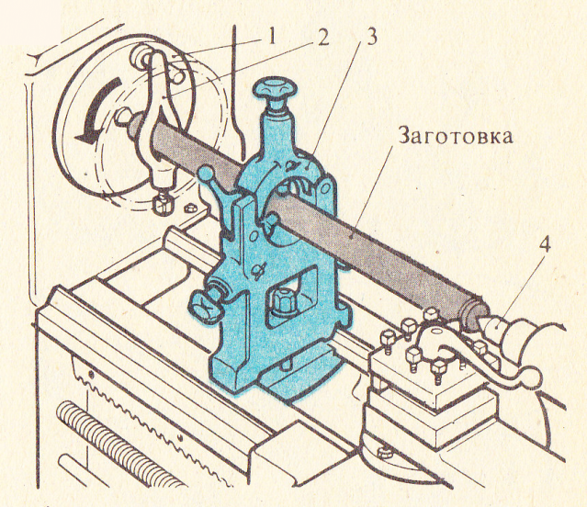 |  | Рис. 17. Установка нежесткого вала в центрах с люнетом

Продольное точение (рис. 18)
При продольном точении применяются резцы:
- прямой проходной с главным углом в плане φ = 30°- 60° и вспомогательным – φ₁= 10° - 30°.
- проходной упорный с главным углом в плане φ = 90° и вспомогательным – φ₁= 10° - 30°.
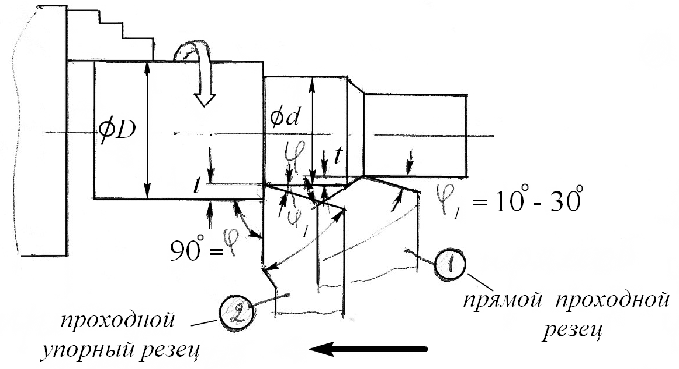

Рис. 18. Схема продольного точения

Проходной упорный резец применяется для обработки наружных поверхностей вращения и подрезки уступов, а также при обработке нежестких валов, когда l/d ≥ 10, так как они вызывают меньший прогиб заготовки (составляющая силы Ру = 0). Их недостаток – в работе участвует меньшая длина режущей кромки, чем у резцов с φ = 30°- 60°, в результате он быстрее изнашивается и имеет меньшую стойкость.
Элементы режима резания:
Глубина резания t = (D – d)/2 мм. При черновом точении принимается равной 4 – 6 мм.
Подача s_{о} мм/об. ее величина принимается по таблицам. При черновом точении назначается в зависимости от глубины резания и находится в пределах 0,3 … 1,2 мм/об. При чистовом точении назначается в зависимости от требуемой шероховатости обрабатываемой поверхности и радиуса округления вершины резца и находится в пределаз 0, 1 … 0,4 мм/об.
Скорость резания $V= \frac{C_{v}}{T^{m}t^{x}s^{y}}$ м/мин. V = 60…200 м/мин.
Основное время обработки: $t= \frac{l+y+ y_{1}}{s_{o}n}$, где l – длина обрабатываемого участка детали, $y= \frac{t}{t_{g}φ}+ \left(0,5…2\right)$ – путь врезания резца, у₁ = 0,5…2 мм – перебег резца за обработанную поверхность.

Радиальное точение (рис. 19)
Используется при подрезке торцов, отрезке, прорезании канавок, фасонном точении широкими фасонными резцами.

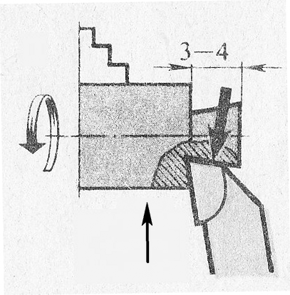 | 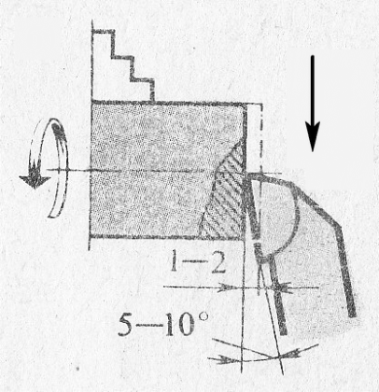 | 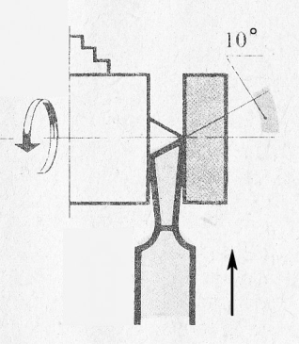
а) | б) | в)
Рис. 19. Радиальное точение:
а) подрезание торца с подачей резца к центру при большом припуске; б) подрезание торца с подачей резца от центра при малом припуске; в) отрезка

Подача: при подрезке торцов s_{о} = 0,1…0,3 мм/об; при прорезании канавок и отрезке s_{о} = 0,05…0,15 мм/об
Скорость резания V = 0,8 Vпрод.
Основное время обработки $t= \frac{l+y+ y_{1}}{s_{o}n}$, у = 2…5 мм, у₁ = 0,5…2 мм.

4.1.2. Шлифование наружных поверхностей вращения

Шлифование является основным методом чистовой обработки поверхностей детали. Для обработки наружных поверхностей вращения применяют следующие виды шлифования: обдирочное; точное, которое может быть предварительным и чистовым; тонкое. Обдирочное шлифование применяется взамен предварительного точения. Точное шлифование наиболее распространено. Обеспечивает получение размеров детали по 7-му квалитету с шероховатостью поверхности по 7 – 9 классам. Тонкое шлифование позволяет получать 6 – 5 квалитеты точности и шероховатости по 10 – 11-ому классов.

Круглое шлифование
Шлифование наружных цилиндрических и конических поверхностей (называемое круглым шлифованием) выполняется на круглошлифовальных станках. Обрабатываемая деталь может быть установлена в центрах станка, в патроне, в цанге или специальном приспособлении.
Скорость резания обеспечивается за счет вращения шлифовального круга и составляет обычно 30 м/с, а при использовании более прочных кругов может быть 50, 75 или 100 м/с. Скорость вращательного движения заготовки зависит от ее диаметра и находится в пределах 10…55 м/мин.
Различают следующие два способа круглого шлифования: шлифование с продольной подачей и шлифование с поперечной подачей (способ врезания) (рис. 20). Первый способ заключается в том, что в процессе шлифования обрабатываемая деталь (рис. 20, а) совершает продольные движения попеременно в обе стороны за счет продольного перемещения стола станка. Поперечная подача шлифовального круга производится по окончании каждого продольного движения (хода). При предварительном шлифовании продольная подача обычно составляет 0,5 – 0,8 высоты круга (Вк) на один оборот детали, при окончательном – 0,2 – 0,5 высоты круга. Величина припуска на предварительное шлифование после чистового точения берется равной 0,2 мм на диаметр, на чистовое шлифование – 0,06 мм на диаметр. Глубина резания (величина врезания в припуск на обработку) – 0,005 – 0,02 мм на каждый ход. Этот способ является наиболее распространенным для шлифования валов. Скорость вращательного движения заготовки зависит от ее диаметра и находится в пределах 12…55 м/мин.
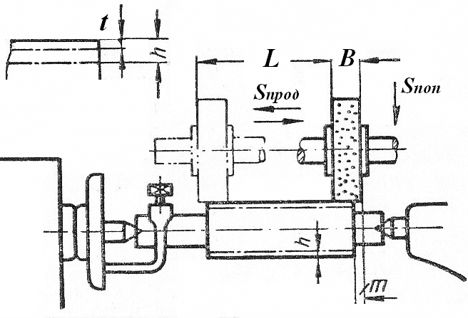 | 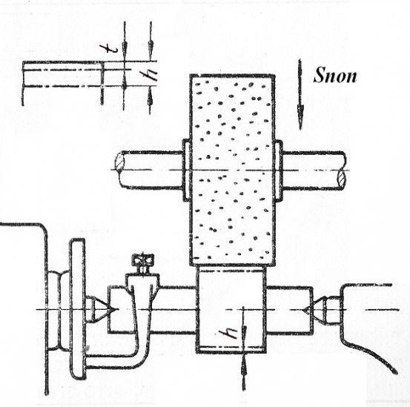
а) | б)
Рис. 20. Схемы круглого шлифования: а) с продольной подачей, б) с поперечной подачей

Основное время для круглого шлифования с продольной подачей определяется по формуле
$t_{o}=\frac{L}{n_{u}s_{прод}}∙\frac{h}{t}k_{з}$,
где L - длина продольного хода стола, мм; n_{и} – частота вращения изделия об/мин; h – припуск на шлифование на сторону в мм; s_{прод} – продольная подача круга, t – глубина шлифования (t = s_{поп}) мм/ход; k_{з} – коэффициент зачистных проходов (для предварительного шлифования k_{з} =1,2…1,4; для окончательного k_{з} = 1,3…1,7).
Длина продольного хода стола L определяется по формулам:
а) при шлифовании на проход L = Lo – (0,2…0,4)Вк (мм);
б) при шлифовании в упор L = Lo – (0,2…0,4)Вк (мм), где Lo - длина обрабатываемого участка детали.
Второй способ – шлифование с поперечной подачей ( s_{поп}) или способ врезания (рис. 20, б) производится широким кругом сразу по всей длине шлифуемой поверхности детали. Шлифовальному кругу сообщается поперечная подача по направолению к центровой линии детали. Высота круга выбирается несколько больше, чем длина шлифуемой поверхности детали. Этот способ наиболее производителен и широко используется. Он позволяет, пользуясь фасонным кругом, получить соответствующую форме круга поверхность детали.
В крупносерийном и массовом производстве иногда применяют круглошлифовальные станки с двумя, тремя и более шлифовальными кругами. Глубиной шлифования в этом случае является величина поперечной подачи инструмента. При предварительной обработке её величина принимается от 0,0025 до 0,075 мм/об, при окончательном – 0,001- 0,005 мм/об.
Основное время для круглого наружного шлифования с поперечной подачей круга определяется по формуле $t_{o}=\frac{h}{n_{u}t}k_{з}$, где t – глубина шлифования (t = s_{поп}) мм/ход; k_{з} – коэффициент зачистных проходов (k_{з} = 1,2…1,3 для предварительного и окончательного шлифования).
При необходимости шлифовать уступ и прилегающую узкую шейку ступенчатого вала применяют торцешлифовальные станки, имеющие поворотную шлифовальную бабку (рис. 21). | 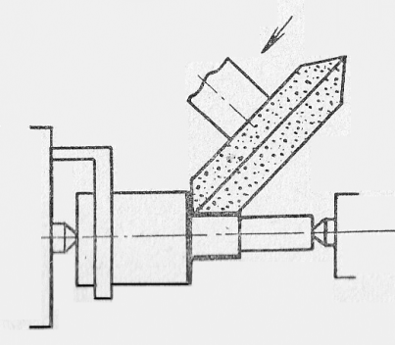
 | Рис. 21. Шлифование уступа и шейки вала
Бесцентровое шлифование
При бесцентровом шлифовании деталь не закрепляется в центрах, как на круглошлифовальных станках, а свободно (без крепления) помещается между двумя шлифовальными кругами (рис. 22), из которых круг большого диаметра является шлифующим, а круг меньшего диаметра – ведущим. Он вращает деталь и сообщает ей продольную подачу. Шлифующий круг вращается с окружной скоростью 30 – 35 м/с, ведущий круг имеет скорость 20 – 30 м/мин. Обрабатываемая деталь поддерживается опорой со скосом, имеющей форму ножа. Благодаря скосу, направленному в сторону ведущего круга, деталь прижимается к этому кругу.
Опора устанавливается таким образом, чтобы центровая ось обрабатываемой детали находилась выше линии центров круга (на половину диаметра детали, но не более 15 мм). Если центровая ось детали будет лежать на прямой линии, соединяющей центры шлифуемого и ведущего круга, то деталь может получиться не цилиндрической формы, а с огранкой.
Бесцентровое шлифование выполняется двумя способами. 1-й способ – с продольной подачей обрабатываемой детали (рис. 22). Это сквозное шлифование «на проход». 2-й – с поперечной подачей ведущего круга по направлению к шлифующему кругу - способ врезания (рис. 23). Выбор того или другого способа зависит от формы обрабатываемой детали.
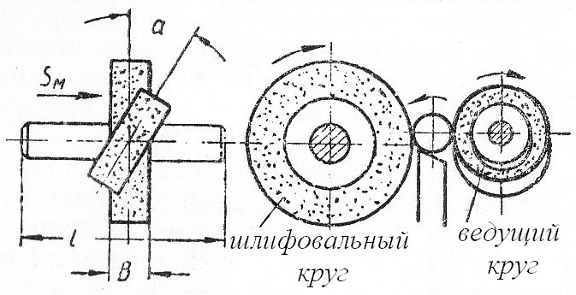 | Шлифование способом продольной подачи применяют для шлифования валов, втулок, поршней и других деталей цилиндрической формы (без буртов). Шлифуемая деталь поступает с одной стороны, а выходит с другой.
Рис. 22. Схема бесцентрового шлифования
способом продольной подачи
Для осуществления этого движения (сквозной подачи) ведущий круг устанавливают под углом наклона α = 1…5° к оси шлифующего круга. Окружная скорость ведущего круга v_{в.к}. при этом раскладывается на две составляющие: v_{д} - перпендикулярную оси шлифуемой детали и равную окружной скорости вращения этой детали и s – параллельную оси шлифуемой детали, равную скорости её подачи вдоль оси.
Окружная скорость вращения детали v_{д} = v_{в.к}. cos α, скорость подачи вдоль оси s = v_{в.к}. sin α.
С изменением угла наклона ведущего круга изменяется величина подачи: чем больше угол, тем величина подачи больше, а класс шероховатости шлифуемой поверхности меньше. Минутная подача шлифуемой детали находится в пределах от 1000 до 4000 м/мин. Глубина глифования при черновых проходах составляет 0,05 – 0,10 мм, при отделочных – 0,01 – 0,03 мм.
При сквозном шлифовании за несколько ходов можно достигнуть точности обработки 0,003 – 0,005 мм для деталей диаметром до 30 мм.
Основное время для бесцентрового шлифования способом продольной подачи определяется по формуле $t_{o}= \frac{d}{n_{в.к.}∙D_{в.к.}η}\left(\frac{h}{s_{1}}+ n_{1}\right)$, где d – диаметр шлифуемой заготовки, мм; n_{в.к}.- число оборотов ведущего круга в минутах; Dв.к. – диаметр ведущего круга, мм; $η$ = 0,9…0,95 – коэффициент, учитывающий проскальзывание заготовки относительно ведущего круга; h – припуск на шлифование на сторону в мм; s₁ – радиальная подача, мм/об; n₁ – число оборотов заготовки до прекращения искрения.
Шлифование способом поперечной подачи осуществляется поперечной подачей ведущего круга по направлению к шлифующему кругу. Перед этим деталь укладывается на опору сверху или сбоку.
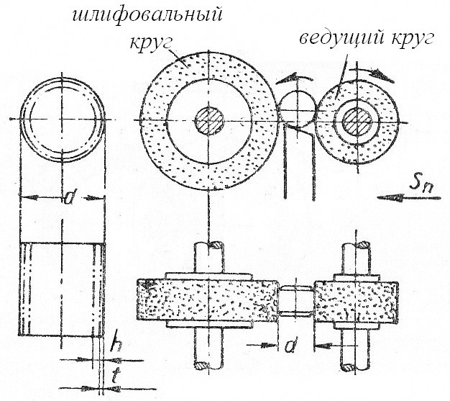 | По окончании шлифования детали, когда достигнут необходимый размер, ведущий круг отводится, деталь снимается и закладывается новая. При этом способе оси ведущего и шлифующего кругов параллельны. Подача ведущего круга принимается от 0,003 до 0,01 мм на один оборот детали.  Шлифование способом врезания применяется главным образом при обработке деталей с бур-
Рис. 23. Шлифование способом поперечной
подачи
том или имеющих форму конуса. Для шлифования конусных деталей ведущий круг заправляют на конус, при этом опору (нож) устанавливают наклонно.
Основное время для бесцентрового шлифования способом врезания определяется по формуле
$t_{o}= \frac{d}{n_{в.к.}∙D_{в.к.}η}\left(\frac{h}{s_{1}}+ n_{1}\right)$,
где d – диаметр шлифуемой заготовки, мм; $η$ = 0,9…0,95 – коэффициент, учитывающий проскальзывание заготовки относительно ведущего круга;
s₁ – радиальная подача, мм/об;

4.1.3. Методы отделочной обработки

Суперфиниширование
Применяется для отделочной обработки шлифованных поверхностей, придавая им шероховатость 12 – 14-го классов. Выполняется на токарных станках, оснащенных специальными приспособлениями, или на специальных станках мелкозернистыми абразивными брусками. Бруски 2 (рис. 24), прижатые к поверхности вращающейся детали 1, получают продольное передвижение вдоль неё и одновременно совершают короткие колебательные движения. Главным рабочим движением является колебательное движение головки с абразивными брусками, направленное вдоль их оси. Ход брусков составляет 2 – 6 мм с числом двойных ходов (колебаний) в минуту 200 – 1000.
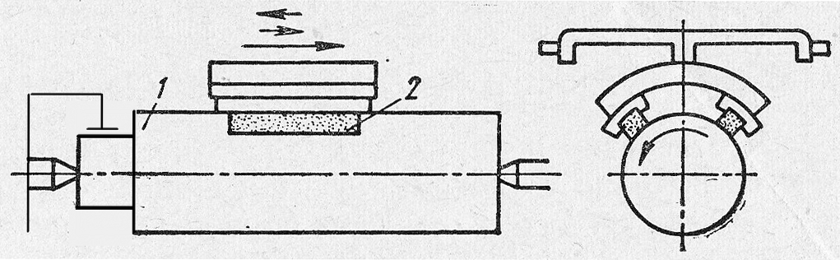

Рис. 24. Схема суперфиниширования

Идея суперфиниширования основана на принципе «неповторяющегося следа», заключающемся в том, что каждое отдельное зерно абразива не проходит дважды по одному и тому же пути.
Скорость резания при суперфинишировании низкая – от 1 до 2,5 м/мин. Удельное давление абразивных брусков на обрабатываемую поверхность мало – в пределах 0,05 – 2,5 кг/см², вследствие этого поверхность при обработке не нагревается и шероховатость не превышает 0,25 мкм. Толщина снимаемого слоя металла 5 – 20 мкм. Процесс протекает с подачей смазочно-охлаждающей жидкости (СОЖ), состоящей из керосина и веретенного масла. Здесь важна смазывающая способность СОЖ.
Основное время устанавливается на основе хронометрирования. Продолжительность обработки обычно лежит в пределах 0,2 – 0,5 мин.
Например, при обработке коленчатого вала суперфинишированием абразивные бруски совершают 450 двойных колебаний в минуту с амплитудой 5 мм. Коленчатый вал совершает 135 оборотов в минуту. Все коренные и шатунные шейки обрабатываются одновременно примерно за 20 с.

Притирка
Притирка служит для окончательной отделки отшлифованных поверхностей детали. Применяется, когда необходимо обеспечить высокую точность размеров (5 – 6 квалитет) и низкую шероховатость (до 14 класса). Притирка наружных цилиндрических поверхностей выполняется чугунными или медными притирами с притирочными пастами, состоящими из мелкозернистых абразивных порошков и химически активных веществ. Пасты ускоряют процесс притирки, так как входящие в них химически активные вещества окисляют обрабатываемую поверхность и образующаяся мягкая пленка удаляется абразивными зернами.
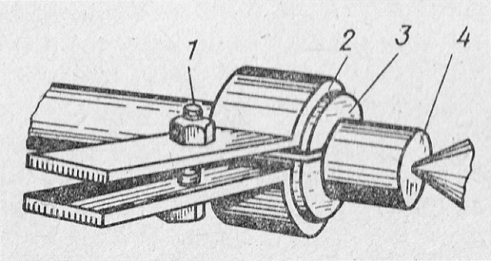 | Ручную притирку (рис. 25) выполняют на токарных станках при помощи чугунной разрезной втулки 3, которую надевают на обрабатываемую поверхность 4 и зажимают в металлическом держателе 2. Слегка подтягивая держатель болтом 1, равномерно вручную водят притир вдоль вращающейся детали.
Рис. 25. Притирка на токарном станке: 1 – болт; 2 – металлический держатель; 3 - притир-втулка разрезная; 4 – обрабатываемая деталь
Механическая притирка коротких деталей (рис. 26) производится на притирочных станках. Они снабжены двумя вращающимися чугунными дисками (один диск может быть неподвижным), закрепленными в шпинделях и расположенными эксцентрично по отношению друг к другу. Между дисками расположен сепаратор; в него устанавливают детали в таком положении, при котором их оси скрещиваются с радиусом диска под углом 5 - 15°. Это обеспечивает некоторое скольжение деталей при их качении по дискам и интенсифицирует процесс притирки.
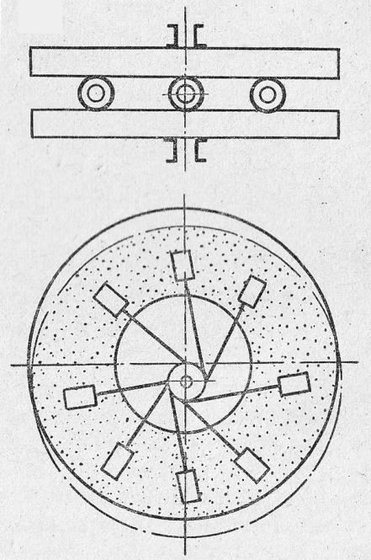 | Предварительной притиркой снимают припуск, необходимый для устранения погрешностей геометрической формы шлифованной поверхности; окончательной – уменьшают её шероховатость.  Припуск на притирку оставляют около 5 – 20 мкм на диаметр. Скорость вращения детали – 10 – 20 м/мин.  Рис. 26. Схема механической притирки.
При нормальных припусках притирка осуществляется быстро. Время обработки устанавливается на основе хронометрирования.

Полирование
Полирование производят мягким полировальным кругом (из войлока, фетра, бязи), с нанесением на него полировальной пастой. Полирование применяется для уменьшения шероховатости поверхности до 12 – 13 классов. Обработка поверхности основана на одновременном действии полировального мягкого круга и поверхностно-активных веществ, содержащихся в пастах. В отличие от притирки полирование не повышает точности обработки.

Накатывание
Цилиндрические рукоятки различных измерительных инструментов, круглые гайки для удобства пользования делают не гладкими, а рифлёными. Получение рифлёной поверхности выполняют накатыванием. Для накатывания в резцедержателе суппорта токарного станка закрепляют державку 1 (рис. 27), в которой устанавливают ролики 2 и 3 для накатывания (рис. 28) из инструментальной закаленной стали с насеченными на них зубчиками. Зубчики имеют различные размеры и различное направление, что позволяет получить накатку различных узоров. Она может быть крупной, средней или мелкой.
При накатывании ролики прижимают к вращающейся детали. Вследствие трения они начинают вращаться и, вдавливаясь в материал детали, образуют на её поверхности накатку.

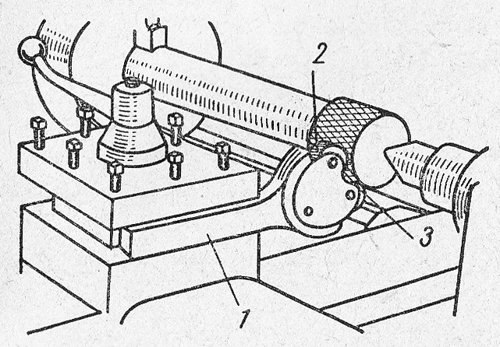 | 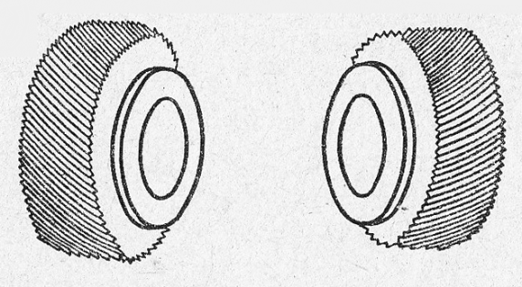
Рис. 27. Схема накатывания рифлений | Рис. 28. Ролики для накатывания

4.2. Обработка отверстий

Отверстия могут служить рабочими поверхностями у двигателей насосов, пневмо- и гидроцилиндров и других деталей; основными базами у шестерён, втулок и т.п. деталей; для подвода смазки, охлаждения; под винты для крепления сопрягаемых деталей.
Разное назначение отверстий определяют разные требования к ним по точности, прямолинейности оси, правильности геометрической формы и шероховатости поверхности. По форме отверстия могут быть (рис. 29) гладкими, ступенчатыми, с канавкой (выточкой), сквозными и глухими.
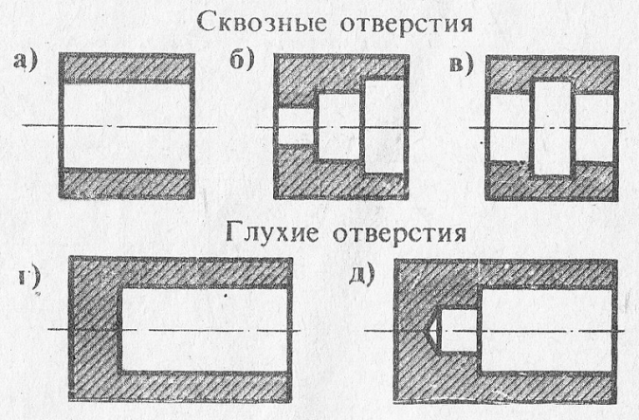 | Для обработки отверстий используют следующие технологические методы: сверление и рассверливание (12 кв.); зенкерование (12 – 10 кв.); развертывание (8 – 6 кв.); протягивание (11 – 8 кв.); шлифование (8 – 6 кв.); притирка, хонингование (6 кв.); раскатывание, калибрование, алмазное выглаживание  (10 – 6 кв.).
Рис. 29. Виды отверстий

4.2.1. Обработка отверстий лезвийным инструментом

Сверление
Сверление выполняется: на сверлильных станках – настольных, вертикальных, радиальных, специальных; на токарных станках; на агрегатных станках; в автоматических линиях силовыми головками. Сверление самый распространенный способ получения отверстий. С его помощью получают отверстия в сплошном материале и увеличивают диаметр ранее просверленного отверстия. Сверла разделяют на нормальные, для глубокого сверления, специальные. К нормальным относят сверла – спиральные, центровочные. На токарном станке сверло устанавливается в пиноль задней бабки коническим хвостовиком сверла, через переходную втулку, при цилиндрическом хвостовике сверла через патрон с коническим хвостовиком (рис. 30).
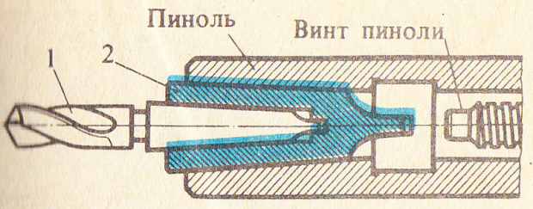 | 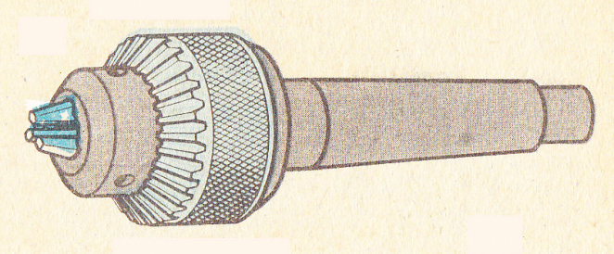
а) | б)
Рис. 30. Способы установки сверл на токарном станке через переходную втулку (а),
через патрон (б)

При сверлении отверстий вращающимся инструментом увод оси больше, чем при выполнении сверления с вращающейся деталью (токарные станки). Для уменьшения увода оси отверстия на сверлильных станках применяются приспособления с кондукторными втулками (кондукторы).
Элементы режима резания:
- глубина резания t = d/2 мм, где d – диаметр просверливаемого отверстия, мм;
- подача инструмента s_{о} = 0,05…0,5 мм/об, зависит от диаметра просверливаемого отверстия и материала детали;
- скорость резания $V= \frac{C_{v}D^{z}}{T^{m}S^{y}}$ = 18…50 м/мин.
Основное время обработки: $t= \frac{l+y+ y_{1}}{s_{o}n}$ мин. у = (d/2)·ctgφ + (0,5…2) мм; у₁ = 1…3 мм.

Сверление глубоких отверстий.
Глубокими называют отверстия, длина которых превышает диаметр в пять и более раз. Глубокими отверстиями являются, например, сквозное осевое отверстие в шпинделе токарного станка, отверстие пиноли задней бабки, осевые отверстия в прогреваемых прокатных валках и др.
Часто к глубоким отверстиям предъявляются высокие требования по прямолинейности оси, по точности формы и размеров. При сверлении обычным сверлом неизбежен «увод» сверла в сторону из-за разности радиальных усилий на режущих кромках и это может привести к «разбивке» отверстия (увеличению диаметра).
Поэтому для сверления глубоких отверстий применяют специальные сверла: пушечные (рис. 31, а), шнековые (рис. 31, б) , четыреххленточные (рис. 31, в). Сверлению такими сверлами предшествует засверливание на некоторую глубину спиральным сверлом.
Пушечное сверло – сверло с одной прямой стружечной канавкой и без поперечной режущей кромки (что облегчает резание). Сверло хорошо направляется в отверстии благодаря большой поверхности соприкосновения спинки сверла с обработанной поверхностью отверстия. Через центральное отверстие в сверле от насоса охлаждающая жидкость поступает к режущей кромке сверла, охлаждает ее и принудительно удаляет стружку.
Шнековые и 4-хленточные сверла работают с минимальным «уводом» благодаря большой поверхности соприкосновения ленточек со стенками отверстия.

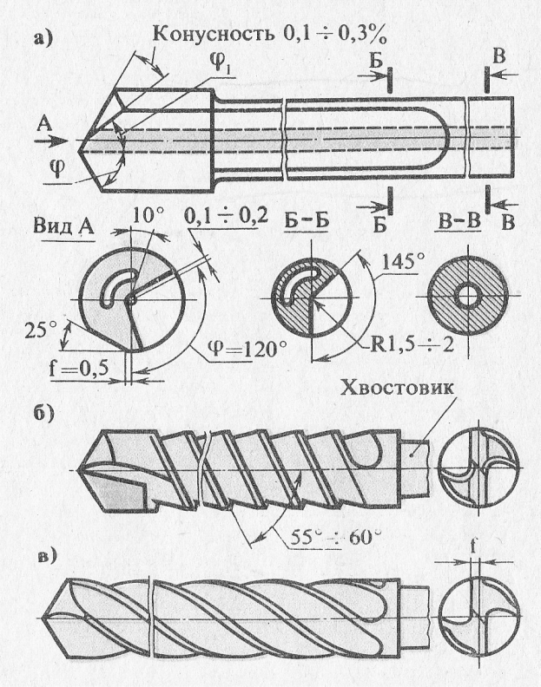
Рис. 31. Сверла для глубокого сверления: а - пушечное; б - шнековое; в - четыреххленточное
Зенкерование
Служит для дальнейшей обработки просверленных отверстий и отверстий в заготовке после литья и штамповки. Оно может быть окончательным, либо промежуточным (получистовым) перед развертыванием, растачиванием или протягиванием, дающими ещё более точные отверстия.
Зенкерование повышает производительность обработки, повышает точность просверленного отверстия до 10 квалитета точности, но не исправляет положение оси отверстия, если до обработки зенкером оно имело биение.
Элементы режима резания при зенкеровании:
- глубина резания t = (D – d)/2 = 0,5…2 мм;
- подача инструмента s_{о} = 0,3…1,2 мм/об;
- скорость резания $V= \frac{C_{v}D^{z}}{T^{m}{t^{x}S}^{y}}$ = 20…30 м/мин.
Основное время обработки: $t= \frac{l+y+ y_{1}}{s_{o}n}$ мин, у = (D – d)/2)·ctgφ + (0,5…2) мм; у₁ = 1…3 мм.

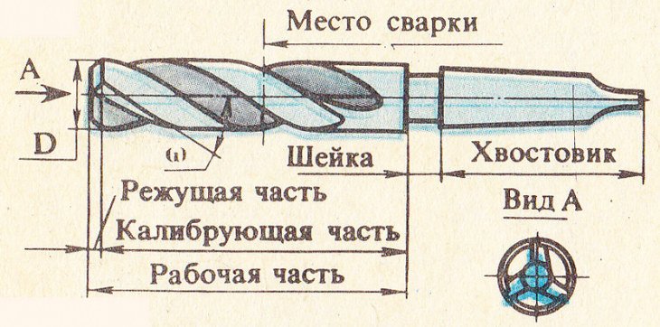 | По количеству рабочих перьев различают трех- и четырехперые зенкеры (рис. 32), иногда применяют двухперые зенкеры (ножи).  На станке зенкер устанавливается так же, как сверло.
Рис. 32. Зенкер

Развертывание
Применяется для точной чистовой обработки отверстий. Обеспечивает 6…8 квалитеты точности. Направление оси не выправляет.
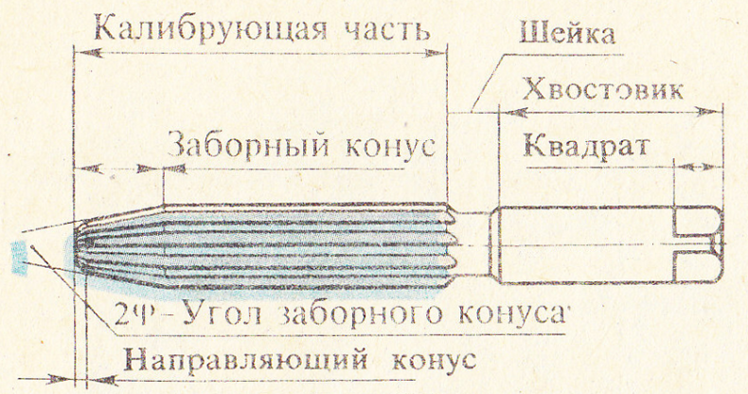 | Режущий инструмент – развертка (рис. 33). Если хвостовик развертки закреплен непосредственно в пиноли задней бабки, то незначительная несоосность хвостовика и ее рабочей части, перекос осей пиноли или загрязнение посадочного
Рис. 33. Развертка
конуса вызовут неравномерное срезание припуска: отверстие будет иметь больший диаметр у торцов и меньший в середине отверстия (рис. 35).
Чтобы припуск срезался равномерно и не было «разбивки» отверстия, развертку закрепляют в качающемся патроне (рис. 34): корпус патрона устанавливают в пиноли, а собственно патрон, несущий развертку, связан с корпусом шарниром.
Элементами режима резания при развертывании являются:
- глубина резания t = (D – d)/2 = 0,08…0,2 мм;
- подача инструмента s_{о} = 0,6…2,4 мм/об;
- скорость резания $V= \frac{C_{v}D^{z}}{T^{m}{t^{x}S}^{y}}$ = 3…15 м/мин.
- Основное время обработки: $t= \frac{l+y+ y_{1}}{s_{o}n}$ мин, у = (d – Dзаг)/2)·ctgφ + (1…3) мм; у₁ = 1…3 мм.
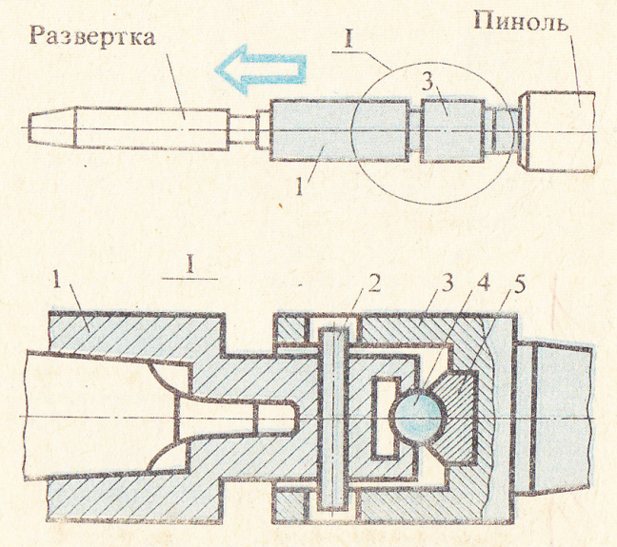 | 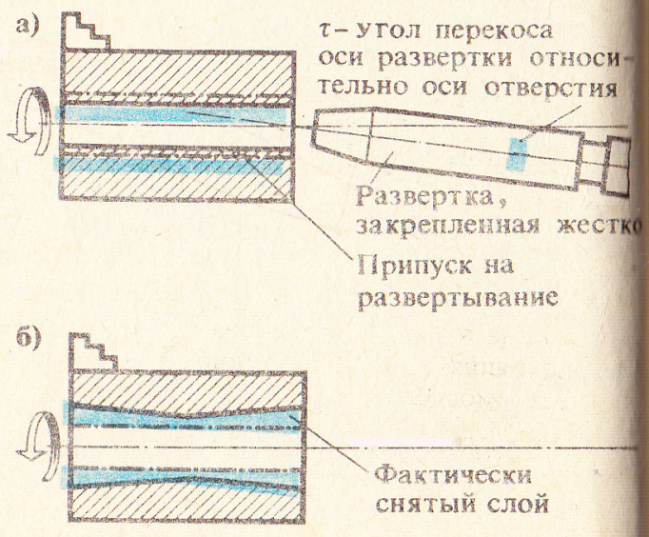
Рис. 34. Качающийся патрон  для развертки | Рис. 35. Схема «разбивки» отверстия  при жестком креплении развертки
Растачивание.
Просверленные отверстия или отверстия, полученные литьём или штамповкой, растачивают с целью увеличения диаметра и обеспечения высокой точности размера и малой шероховатости. Растачивание менее производительно, чем обработка концевыми инструментами, но позволяет получить точные отверстия, с точным направлением оси отверстия.
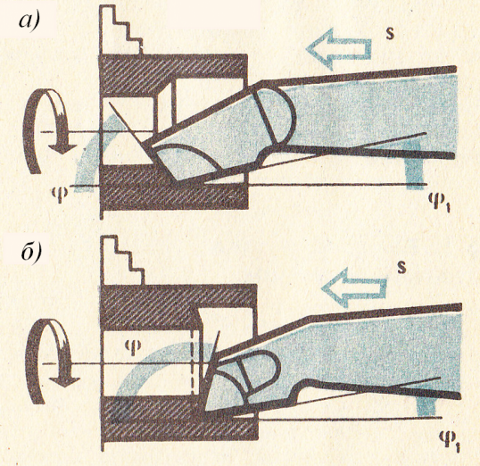 | Проходные расточные резцы (рис.36, а) используют для расточки сквозных отверстий. Упорные расточные резцы (рис. 36, б) – для обработки глухих отверстий. Расточные резцы закрепляют в резцедержателе. Отверстия Ø80 и более растачивают расточными резцами, которые закрепляют в оправках (борштангах) (рис. 37). Резец в оправке зажимается винтом с торца или с наружной поверхности оправки.
Рис. 36. Резцы расточные: а – проходной; б - упорный
Черновое растачивание дает 12-10 квалитет (t = 0,5…2 мм; s_{о} = 0,1…0,7 мм/об; V = 60…100 м/мин); чистовое - 10-8 квалитет (t = 0,2…0,4 мм; s_{о} = 0,07…0,35 мм/об; V = 100…120 м/мин; тонкое – 6 квалитет (t = 0,1…0,15 мм; s_{о} = 0,06…0,12 мм/об; V = 170…300 м/мин).
Универсальные расточные оправки (рис. 38) позволяют регулировать вылет резца. Она 2 закрепляется в дополнительной державке 1, установленной в резцедержателе. На оправке выфрезерована канавка, по которой охлаждающая жидкость падает непосредственно на резец 3. Канавка служит и для стопорения резца болтами. Такая оправка может использоваться также для вытачивания внутренних канавок, нарезания внутренней резьбы и других работ.
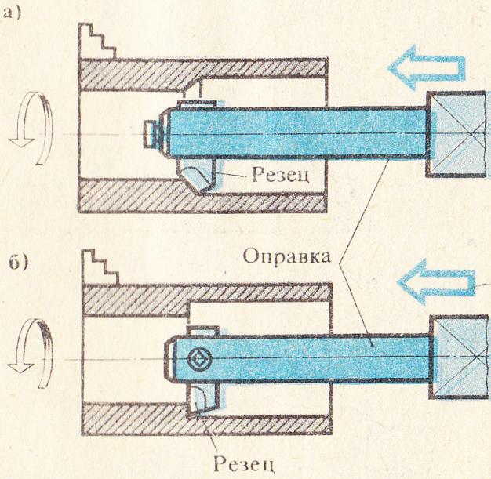 | 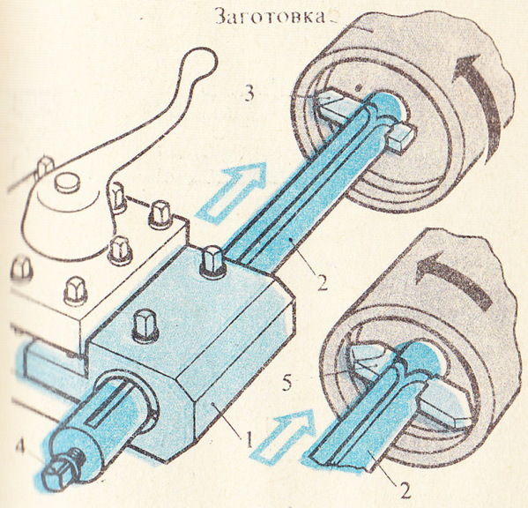
Рис. 37. Расточные оправки | Рис. 38. Универсальная расточная оправка к токарному станку

Тонкое (алмазное) растачивание отверстий.
Это чистовой метод обработки. Выполняется при большой скорости резания, малой глубине и малой подаче.
Используются резцы алмазные и твердосплавные.
Станки должны быть жесткими, прочными. Вибраций шпинделя и станины не должно быть.
Достоинства тонкого растачивания:
- отсутствие в порах обрабатываемой поверхности абразивных зерен, что наблюдается при шлифовании и хонинговании;
- легко достигается точность 6-го квалитета;
- простая конструкция режущего инструмента;
- возможность получения поверхности 9…10 класса шероховатости.

Протягивание отверстий.
В массовом, крупносерийном и серийном производствах широко применяют протягивание отверстий цилиндрических, шлицевых и других форм (рис.39). При протягивании шлицевого отверстия формируют одновременно и весь профиль отверстия.
Протягиванием называется обработка поверхностей инструментами – протяжками (рис.40), снабженными зубьями, расположенными перпендикулярно оси инструмента; каждый из зубьев снимает определенный слой металла, так как высота зубьев различна. Снятие металла с поверхности при обработке отверстий происходит при перемещении протяжки по направлению оси обрабатываемой детали (главное движение резания).

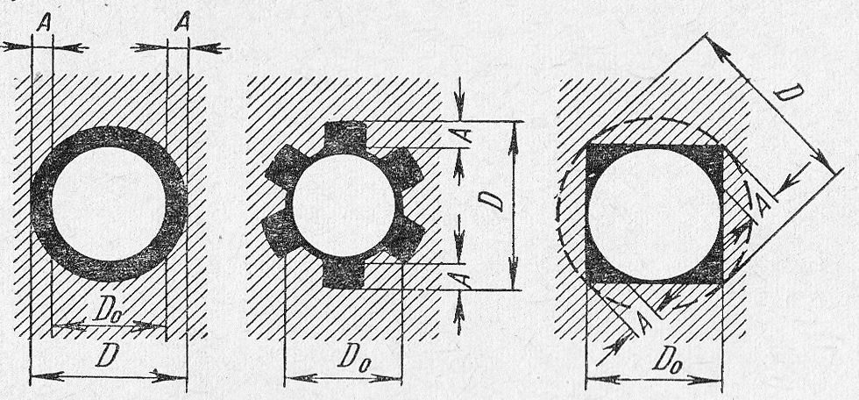 | Рис.39.  Припуск на протягивание отверстий цилиндрического, шлицевого, квадратного

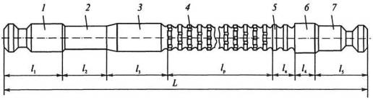
Рис.40. Конструктивные элементы протяжки для обработки отверстий:
1 - хвостовик; 2 - шейка; 3 - передняя направляющая; 4 - режущая часть;
5 - калибрующая часть; 6 - задняя направляющая; 7 - задний хвостовик

Скорость главного движения резания лимитируется условиями получения обрабатываемой поверхности высокого качества и ограничивается технологическими возможностями протяжных станков. Как правило, она находится в пределах 3…8 м/мин; только современные станки, работающие твердосплавными протяжками, обладают повышенными скоростями – 20…90 м/мин, необходимыми для полного использования высокопроизводительного инструмента.
Движение подачи при протягивании как самостоятельное движение инструмента отсутствует. За величину подачи s_{z} , определяющую толщину срезаемого слоя отдельным зубом протяжки принимают подъем на зуб, т.е. разность размеров по высоте двух соседних зубьев протяжки; s_{z} является одновременно и глубиной резания. Подача в основном зависит от обрабатываемого материала, используемой схемы резания и жесткости заготовки и составляет 0,01…0,2 мм/зуб. Параметры режима резания принимаются по справочнику.
Отверстия протягивают после сверления или зенкерования. Протягивание заменяет развертывание отверстий и обеспечивает до 8 квалитета точности с шероховатостью по 5…8 классам. Выполняется на механических и гидравлических, горизонтальны и вертикальных, одно- и многошпиндельных станках.
Калибровку отверстий часто производят инструментом, подобным обычной протяжке (но более коротким), проталкивая его на прессе через обрабатываемое отверстие. Этот процесс называют прошиванием отверстия, применяемые инструменты - прошивками. При этом инструмент работает на сжатие в отличие от протяжки, работающей на растяжение. Прошивки представляют собой разновидности протяжек. Имеют те же конструктивные элементы, что и протяжки, за исключением замковых частей и шейки. Длина прошивок 150 – 300 мм. Обработка отверстий прошивками производится на прошивочных прессах гидравлических, пневматических, механических и ручных.
Если длина отверстия у детали меньше 2 – 3 шагов протяжки, то можно протягивать отверстие одновременно у нескольких деталей.
Элементами резания при протягивании являются:
А – припуск на сторону при протягивание. Ао ≈ 1 мм припуск на диаметр при протягивании.
∑В – наибоьшая суммарная длина лезвий всех одновременно режущих зубьев, мм.
s_{z} ≈ 0,02 – 0,04 мм - подача на зуб = подъем на зуб (размерный перепад между соседними зубьями).
V м/мин – скорость резания. V = 2 …10 м/мин.
Рz = Р ·∑В - сила резания, где Р – сила резания, приходящаяся на 1 мм длины лезвия зуба протяжки. Устанавливается по таблице в зависимости от sz и обрабатываемого материала.
Мощность резания N = V· Рz/ 61200·η квт.
Установка детали для протягивания на протяжных станках производится на жесткой (рис. 41, а) или качающейся опоре (рис. 41, б). Жесткую опору применяют, когда торец детали обработан и перпендикулярен оси отверстия. При черном или неперпендикулярном оси отверстия торце используют качающуюся опору.
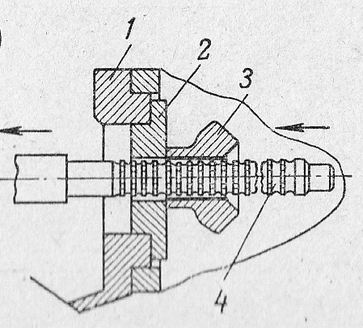а) | 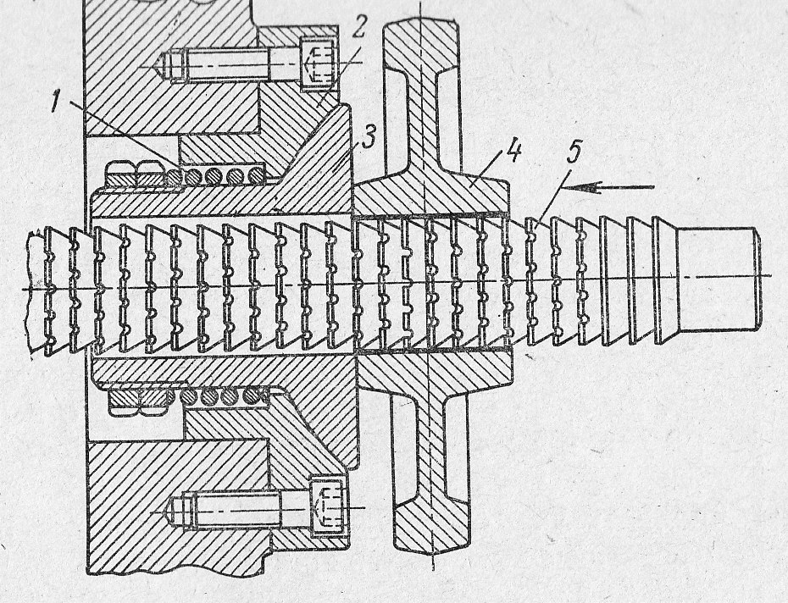б)
Рис. 41. Схемы установки обрабатываемых деталей (а, б) при протягивании
отверстий

4.2.2. Обработка отверстий абразивным инструментом

Шлифование отверстий
Внутреннее круглое шлифование выполняется на внутришлифовальных станках. Оно может выполняться:
- при вращающейся детали, закрепленной в патроне;
- при неподвижной детали на станке с планетарным движением шпинделя;
- при вращающейся незакрепленной детали – бесцентровое шлифование.
Наиболее распространён первый способ, применяется главным образом для шлифования отверстий в закаленных деталях (рис. 42). При этом способе обрабатываемую деталь закрепляют в самоцентрирующем патроне или специальном приспособлении, установленном на шпинделе станка. Деталь вращается. Шлифовальный круг, вращающийся вокруг своей оси, одновременно совершает возвратно-поступательное перемещение вдоль оси детали.
После каждого двойного хода он получает поперечную подачу. За каждый ход с поверхности отверстия удаляется тонкий слой t = 0,003 – 0,01 мм металла. Общий припуск на чистовое шлифование отверстия зависит от его диаметра и составляет до 0,2 мм на диаметр.

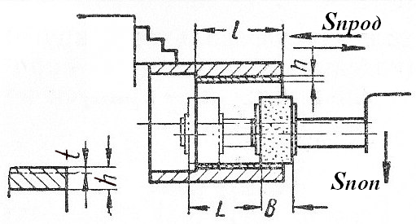 | Продольная подача задаётся в долях высоты круга и принимается равной при чистовом шлифовании 0,2 – 0,3, а при черновом 0,6 – 0,8 высоты круга. Диаметр шлифовального круга принимают равным 0,8 – 0,9 диаметра отверстия.
Рис. 42. Схема обработки отверстия на
внутришлифовальном станке
Основное время обработки $t_{o}=\frac{L}{n_{u}s_{прод}}∙\frac{h}{t}k_{з}$,
где L - длина продольного хода (шлифовального круга), мм; n_{и} – частота вращения изделия об/мин; h – припуск на шлифование на сторону в мм; t – глубина шлифования (t = s_{поп}) мм/ход; kз – коэффициент зачистных проходов (для предварительного шлифования k_{з} =1,2…1,5; для окончательного k_{з} = 1,3…1,8).
Наиболее производительным являются внутришлифовальные станки-полуавтоматы. На этих станках все переходы операции шлифования, за исключением установки и снятия детали и пуска станка, производятся автоматически. Принцип работы таких станков заключается в следующем. После закрепления детали в патроне и пуска станка шлифовальный круг подходит к детали с ускоренной подачей, меняя её автоматически на подачу для чернового шлифования, и шлифует деталь до тех пор, пока не останется припуск на чистовое шлифование (0,04 – 0,06 мм на диаметр); после этого шлифовальный круг выходит из детали и автоматически правится алмазом перед чистовым шлифованием, которое производится при меньшей подаче и большей скорости вращения детали. После 8 – 10 ходов припуск снимается, получается нужный диаметр отверстия и станок останавливается.
Для шлифования торца детали после шлифования отверстия в ней целесообразно пользоваться станками, имеющими помимо круга 1 для шлифования отверстия второй круг 2 для шлифования торца (рис. 43). Это обеспечивает соблюдение строгой перпендикулярности торцовой поверхности оси отверстия детали, так как шлифование идет с одной установки детали; при этом увеличивается производительность.

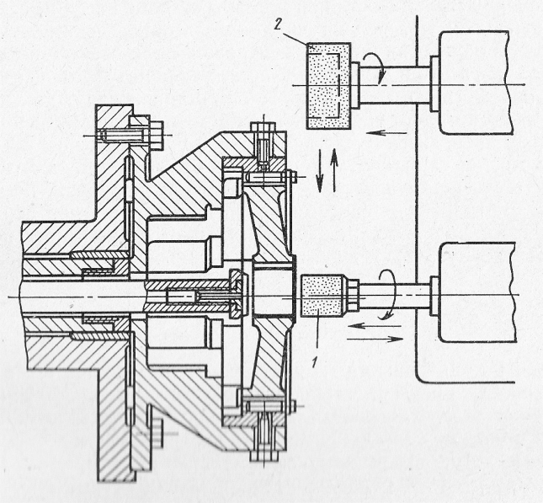 | Для установки детали при внутреннем круглом шлифовании применяют самоцентрирующие патроны класса Н (нормальной точности). Для шлифования отверстий в зубчатых колесах используют специальные патроны с центрированием роликами или шариками по начальной окружности зубчатого венца или зубчатыми колесами, расположенными эксцентрично по отношению к своей оси - зубчатыми эксцентриками.
Рис. 43. Шлифование отверстия и торца
Шлифование отверстия при невращающейся детали выполняют на горизонтальных или вертикальных станках с планетарным движением шпинделя (рис. 44).
Шпиндель со шлифовальным кругом 1 имеет четыре движения: I - вращение вокруг своей оси, II - планетарное движение по окружности внутренней поверхности детали 2, III – возвратно-поступательное движение вдоль оси детали и IV - поперечное движение вдоль оси детали и IV - поперечное перемещение, т.е. поперечную подачу. Ввиду малой производительности эти станки применяются только для шлифования крупных деталей, которые на других, более производительных станках шлифовать не представляется возможным.
При бесцентровом шлифовании (рис.45) деталь, предварительно прошлифованная по наружному диаметру, направляется и поддерживается тремя роликами. Ролик 1 большого диаметра является ведущим. Он вра-
щает деталь 2 и в то же время удерживает её от возможного вращения с большой скоростью от шлифовального круга 3. Верхний нажимной ролик 5 прижимает деталь к ведущему ролику 1 и нижнему поддерживающему ролику 4. Деталь, зажатая между тремя роликами, имеет скорость ведущего ролика 1. При смене деталей зажимной ролик 5 отходит влево и, освобождая деталь, позволяет вставить вручную или автоматически новую деталь.
Точность обработки по диаметру при бесцентровом шлифовании можно получить 7 и даже 6 квалитетов. Этот способ применяется для внутреннего шлифования деталей диаметром от 10 до 200 мм.

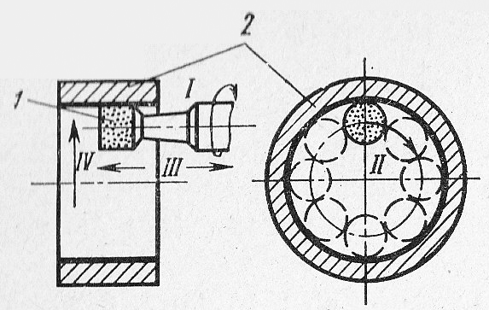  Рис. 44. Схемы планетарного  шлифования | 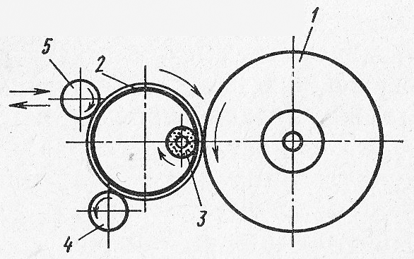  Рис. 45. Схема бесцентрового  шлифования

4.2.3. Методы отделочной обработки отверстий

Хонингование отверстий
Сущность хонингования заключается в механической доводке предварительно развернутого, расшлифованного или расточенного отверстия специальной головкой (хоном) с абразивными раздвижными брусками (рис. 46). Хон состоит из корпуса 2, в пазах которого находятся абразивные бруски, закрепленные в державках 3. Державки при помощи пластин 4 и конусов 5 могут раздвигаться до требуемого размета и сдвигаться при помощи пружин.
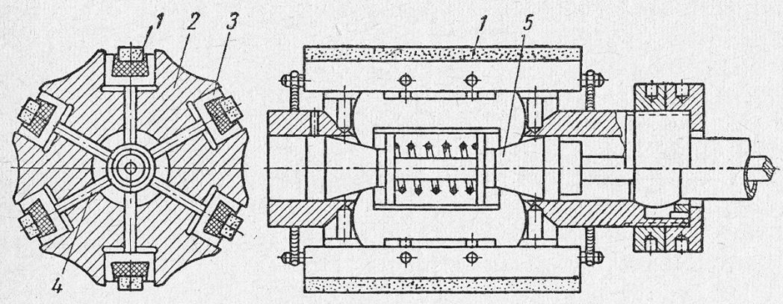 | Рис. 46. Хон:  1 – абразивный брусок; 2 – корпус; 3 – державка; 4 – пластина; 5 – конус.
Хонингование производится следующим образом. Хон, шарнирно закрепленный в шпинделе станка, вводится в отверстие детали, установленной на станке, и хону сообщается вращательное движение со скоростью 40 – 75 м/мин и возвратно-поступательное движение со скоростью 6 – 20 м/мин. Бруски хона, раздвигаемые конусами, прижимаются к стенкам отверстия и снимают припуск. Охлаждение производится обычно керосином. Он способствует удалению абразивных зёрен, остающихся в порах металла (особенно чугуна) и увеличивающих износ отверстия при эксплуатации.
Вследствие высокой производительности хонингования его применяют при необходимости снятия довольно больших припусков (0,15 – 0,20 мм). При помощи хонингования можно исправить овальность и конусность отверстий; но кривизна и неправильность направления оси отверстия не устраняются.
Хонингованием достигают 6 – 7 квалитеты точности и шероховатость 9 – 11 классов.
Основное время обработки $t_{o}= \frac{h}{tn_{1}}$, где h – припуск на сторону в сотых долях мм; t - радиальная подача на один двойной ход хона в мм; n₁ – число двойных ходов в минуту:$n_{х1 }= \frac{1000v_{n}}{2\left(l+2l_{n}- l_{бр}\right)}$, где
Vn – скорость поступательно-возвратного движения хона в м/мин; l - длина хонингуемого отверстия; lп - перебег хона в одну сторону; l бр - длина брусков хона, мм.

Притирка
Притирка или доводка отверстий применяется для окончательной обработки отверстий высоких квалитетов точности и низкой шероховатости. Инструментом для притирки служат притиры. Их изготавливают в виде разрезных втулок из чугуна, меди или алюминия, насаженных на коническую оправку и раздвигаемых вследствие перемещения по конусу. На поверхность притира наносят абразив – порошок, смешанный с маслом, или пасту. Притирку производят вручную и на станках с вращением притира или детали и их взаимного перемещения вдоль оси притира. Притирка почти вышла из употребления и заменяется хонингованием (за исключением единичного производства).

Обработка отверстий без снятия стружки
Этот вид обработки отверстий заключается в их калибровании (дорновании) проглаживающими прошивками (дорнами) или шариками, а также в раскатывании отверстий (рис. 47).
Проглаживающие прошивки (рис. 47, а) не имеют режущих зубьев. Они не режут, а уплотняют, проглаживают металл и таким образом калибруют отверстие.

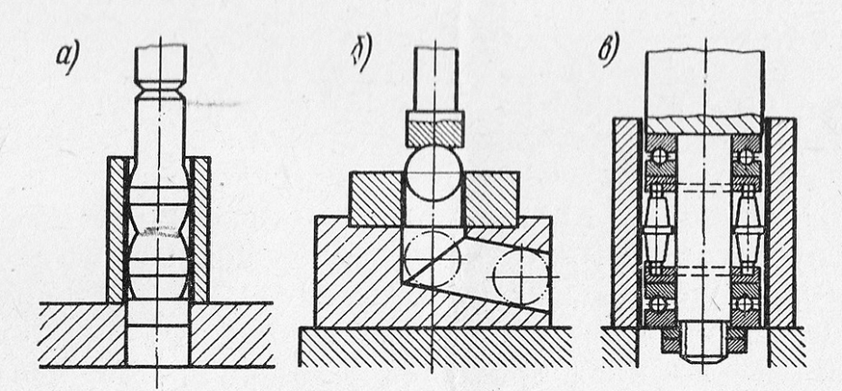

Рис. 47. Калибрование и раскатывание отверстий

Калибрование шариками (рис. 47, б) заключается в продавливании стального закалённого шарика с помощью пресса через отверстие, предварительно точно обработанное. Диаметр шарика должен быть несколько больше диаметра отверстия, полученного после продавливания шарика, так как в этом случае наблюдается явление упругого восстановления.
Раскатывание применяется для получения плотной и гладкой поверхности отверстия и производится стальными, закаленными и отшлифованными роликами бочкообразной формы (рис. 47, в). Ролики (1 - 12 штук) размещают в стальном корпусе, который служит для них опорой. Недостатком раскатывания является трудность получения точного цилиндрического отверстия вследствие большого давления на стенки отверстия, неравномерной толщины стенок и неоднородности материала детали. Это вызывает деформацию детали. Скорость раскатывания до 200 м/мин, подача до 5 мм/об. Раскатывание требует усиленной смазки.

4.3. Обработка плоских поверхностей

Для обработки плоских поверхностей используют фрезерование; строгание; протягивание; шлифование.

4.3.1. Обработка плоскостей лезвийным инструментом

Фрезерование
Фрезерование – один из высокопроизводительных и распространенных методов обработки поверхностей заготовок многолезвийным инструментом – фрезой.
На фрезерных станках обрабатывают горизонтальные, вертикальные, фасонные поверхности, уступы и пазы различных профилей у призматических деталей, деталей тел вращения, рычагов. При обработке таких поверхностей используют фрезы разных конструкций (рис. 48).
Для осуществления процесса резания на фрезерном станке необходимы два движения: главное движение и движение подачи. Главным движением является вращательное движение инструмента - фрезы. Движением подачи является поступательное (иногда круговое) перемещение обрабатываемой заготовки в продольном, поперечном или вертикальном направлении, обеспечиваемое за счет перемещения стола станка.
Особенность процесса фрезерования – прерывистость резания каждым зубом фрезы. Зуб фрезы находится в контакте с заготовкой и выполняет работу резания только на некоторой части оборота, а затем продолжает движение, не касаясь заготовки до следующего врезания.
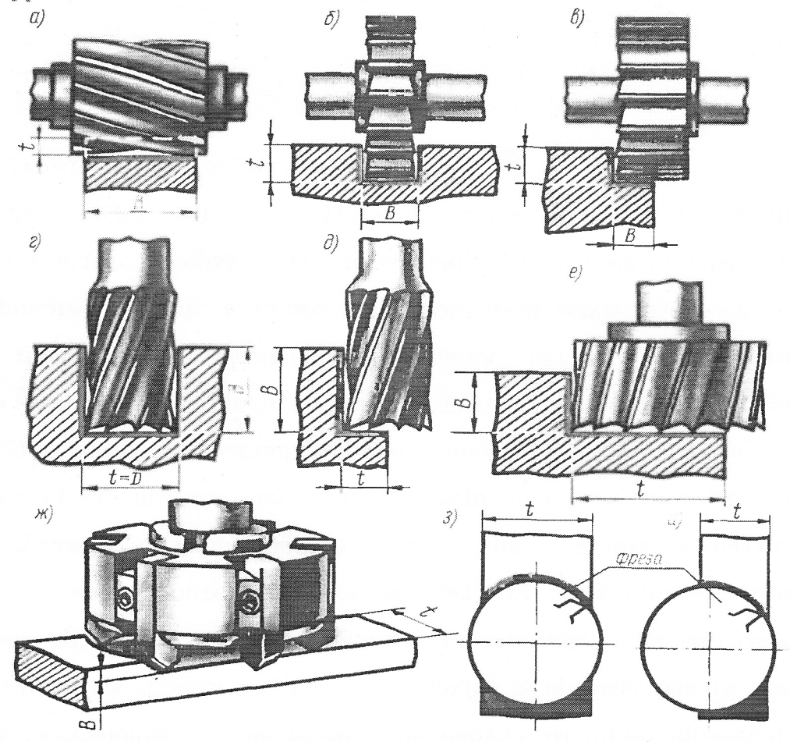

Рис. 48. Типы фрез: а) цилиндрическая, б) и в) дисковые, г) и д) концевые, е) и ж) торцовые и виды обрабатываемых ими поверхностей

Элементы режимов резания:
- Скорость резания V – длина пути (в метрах), которую проходит за одну секунду наиболее удаленная от оси вращения точка главной режущей кромки, т.е. скорость окружного вращения фрезы, м/с: , где D – диаметр фрезы, мм; n – частота вращения фрезы, об/мин. Отсюда число оборотов фрезы: об/мин.
- При фрезеровании различают следующие виды подач: подачу на зуб, подачу на один оборот фрезы и минутную подачу.
Подачей на зуб (s_{z}, мм/зуб) называется величина перемещения стола с обрабатываемой заготовкой или фрезы за время ее поворота на один зуб.
Подачей на один оборот фрезы (s_{o}, мм/об) называется величина перемещения стола с обрабатываемой заготовкой или фрезы за один оборот фрезы: s_{o} = s_{z}·z, где z – число зубьев фрезы.
Минутной подачей (s_{мин}, мм/мин) называется величина относительного перемещения стола с обрабатываемой заготовкой или фрезы за одну минуту: s_{мин} = s_{o}·n = s_{z}·z· n, мм/мин.
- Для всех видов фрезерования различают глубину резания и ширину фрезерования.
Глубина фрезерования - расстояние между обрабатываемой и обработанной поверхностями – t, мм (см. рис. 48).
Ширина фрезерования - ширина обработанной за один проход поверхности - В (мм) (см. рис.48).
Слой металла, который необходимо удалить при фрезеровании, называется припуском на обработку. Припуск можно удалить в зависимости от его величины за один или несколько проходов.
Фрезерные станки (рис. 49) предназначены для обработки наружных и внутренних поверхностей различного профиля. Конструкции фрезерных станков многообразны. Различают горизонтально-фрезерные, вертикально-фрезерные, универсально-фрезерные, продольно-фрезерные, карусельно-фрезерные, барабанно-фрезерные, специальные, с ЧПУ.
Горизонтальные плоскости фрезеруют на горизонтально-фрезерных станках цилиндрическими фрезами (рис. 50, а) и на вертикально-фрезерных станках торцовыми фрезами (см. рис. 50, б).
Вертикальные плоскости фрезеруют на горизонтально-фрезерных станках торцовыми фрезерными головками (см. рис. 50, в), а на вертикально-фрезерных станках концевыми фрезами (см. рис. 50, г).
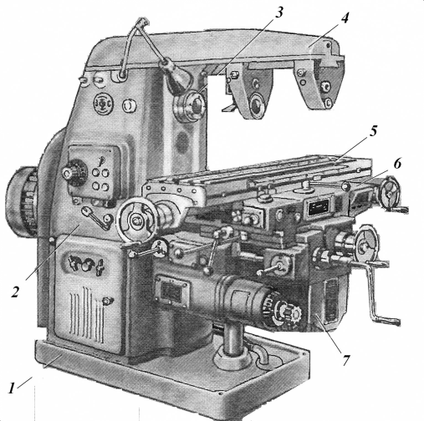а) | 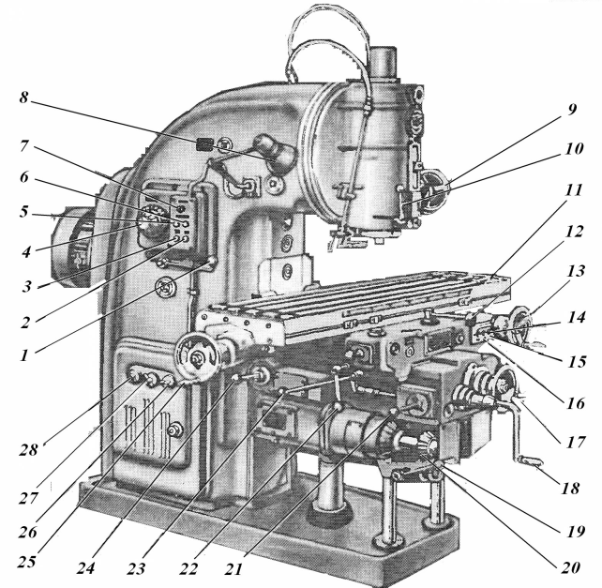б)
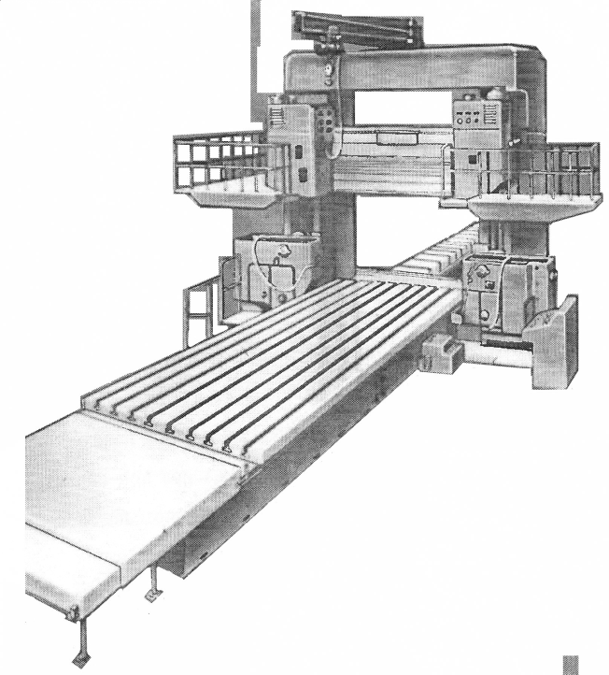  в) | 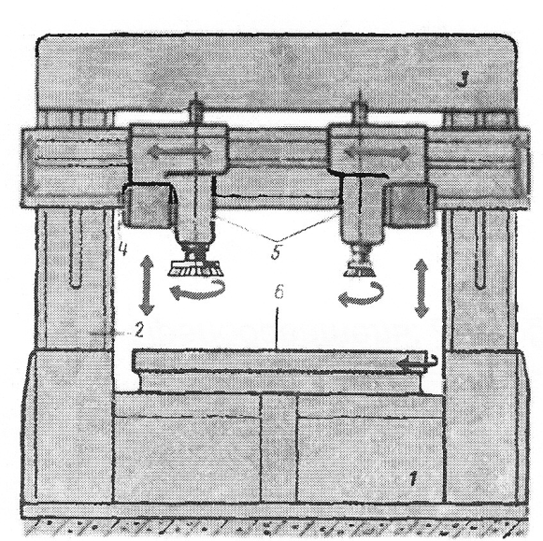  г)
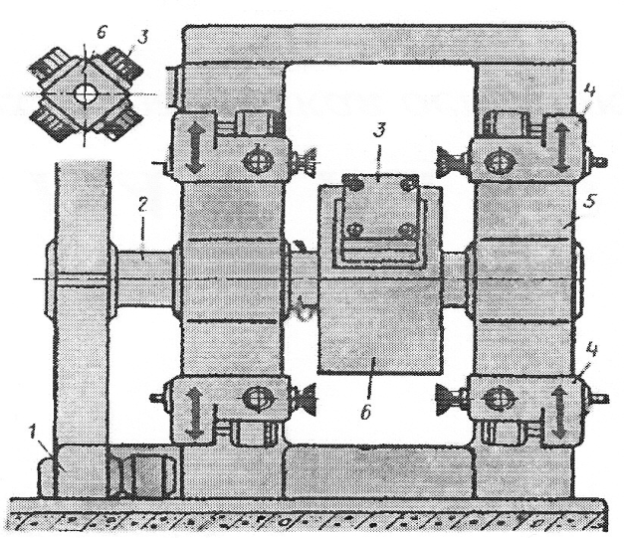 д) |  | Рис. 49. Основные типы фрезерных станков:  а) горизонтально- фрезерный, б) вертикально-фрезерный, в) продольно-фрезерный, г) карусельно-фрезерный, д) барабанно-фрезерный
Наклонные плоскости фрезеруют торцовыми (см. рис. 50, д) и концевыми фрезами на вертикально-фрезерных станках, у которых фрезерная головка со шпинделем поворачивается в вертикальной плоскости. Наклонные плоскости небольшой ширины фрезеруют на горизонтально-фрезерном станке дисковой одноугловой фрезой (см. рис.50, е).
Комбинированные поверхности фрезеруют набором фрез (см. рис.50, ж) на горизонтально-фрезерных станках.
Уступы и прямоугольные пазы фрезеруют концевыми (см. рис. 50, з) и дисковыми фрезами на вертикально- и горизонтально-фрезерных станках. Уступы и пазы целесообразнее фрезеровать дисковыми фрезами, так как они имеют большее число зубьев и допускают работу с большими скоростями резания.
Фасонные пазы фрезеруют фасонной дисковой фрезой (см. рис.50, к), угловые пазы – одно- и двухугловой (см. рис.50, л) фрезами на горизонтально-фрезерных станках. Клиновой паз фрезеруют на вертикально-фрезерном станке за два прохода: прямоугольный паз – концевой фрезой, затем скосы – одноугловой фрезой (см. рис.50, м). Т-образные пазы (см. рис.46, н), которые широко применяются в машиностроении как стандартные пазы, например, на столах фрезерных станков, фрезеруют обычно за
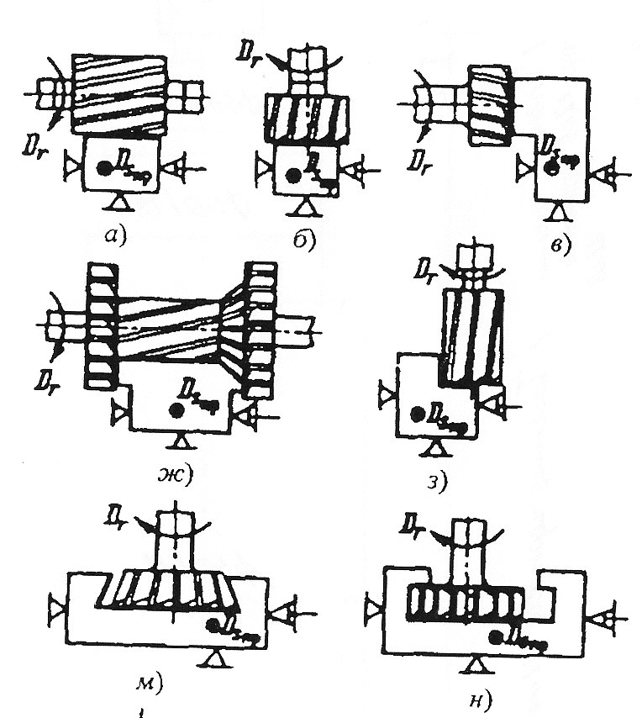 | 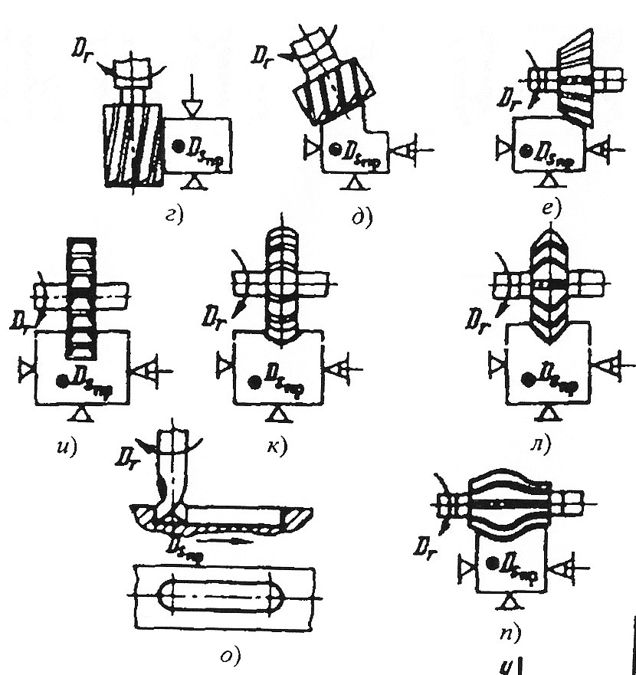

Рис. 50. Схемы обработки заготовок фрезерованием

два прохода: вначале паз прямоугольного профиля – концевой фрезой, затем нижнюю часть паза – фрезой для Т-образных пазов.
Шпоночные пазы (см. рис.50, о) фрезеруют концевыми или шпоночными фрезами.
Для закрепления заготовок на фрезерных станках используют универсальные и специальные приспособления. Приспособления для установки и закрепления заготовок показаны на рис. 51 и 52.
Универсальные приспособления (машинные тиски, прихваты, призмы, и др.) предназначены для крепления различных заготовок. Их применяют главным образом в единичном и мелкосерийном производствах.
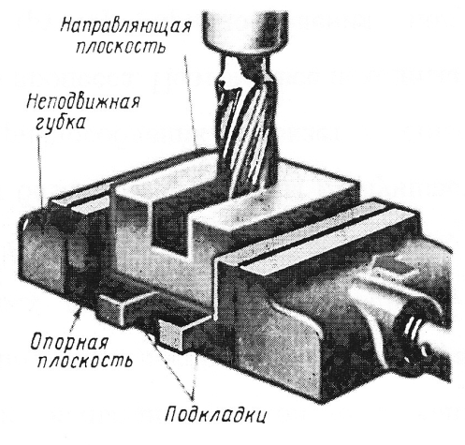 | 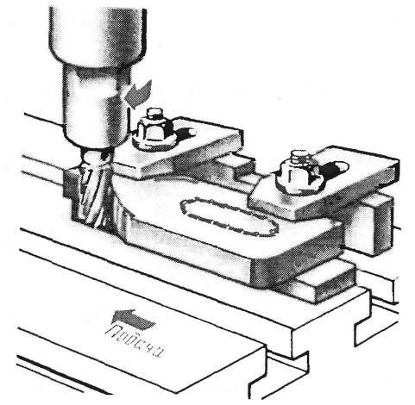
Рис. 51. Установка заготовок призматической формы
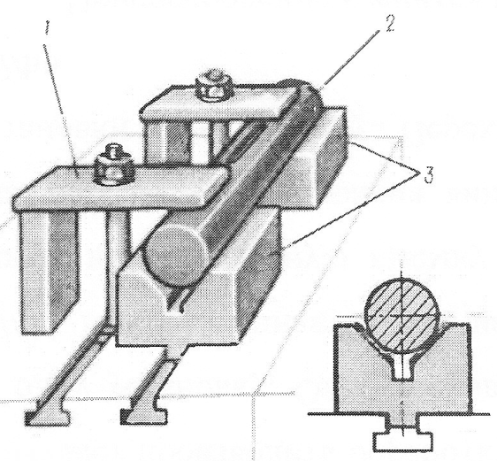 |  | 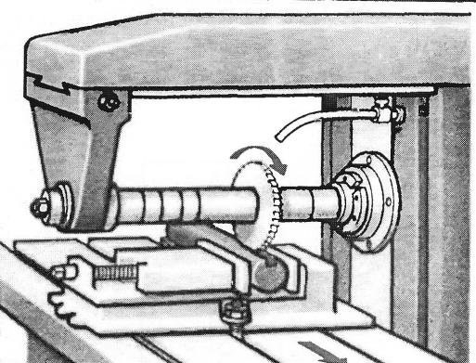
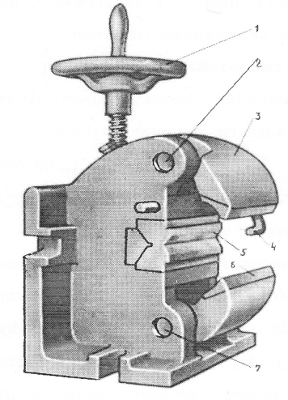 | 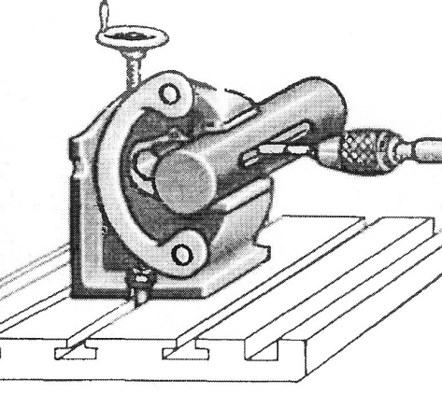 |  | 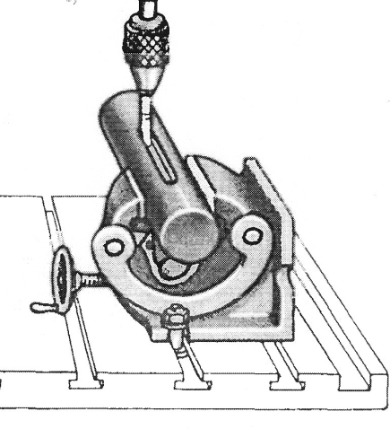
Рис. 52. Установка валов в тиски при фрезеровании шпоночных пазов

П р и х в а т ы (см. рис.52, а) используют для закрепления заготовок сложной формы или больших габаритов непосредственно на столе станка. Прихват одним концом опирается на заготовку, другим – на подкладку. В качестве подкладки под прихваты используют ступенчатые подставки (см. рис. 52, в), бруски требуемой высоты или регулируемый по высоте изогнутый универсальный прихват (см. рис.52, б).
М а ш и н н ы е т и с к и (рис. 53) по конструкции подразделяются на простые, поворотные и универсальные.

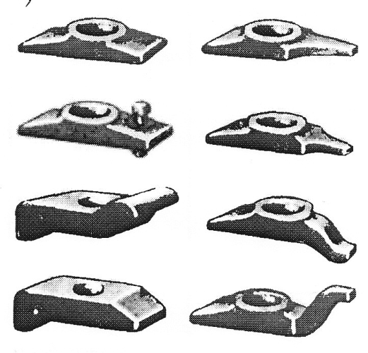а) прихваты | 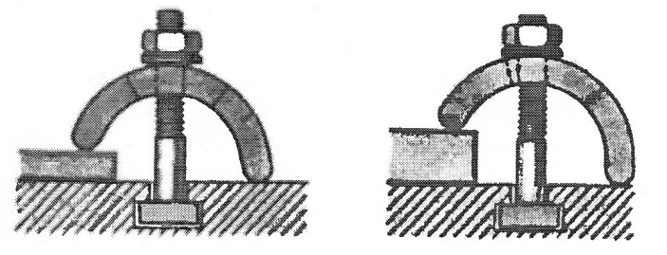  б) универсальный прихват
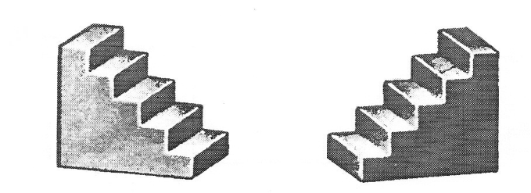  в) ступенчатые подставки |  | Рис. 52. Конструктивные разновидности прихватов и подставок

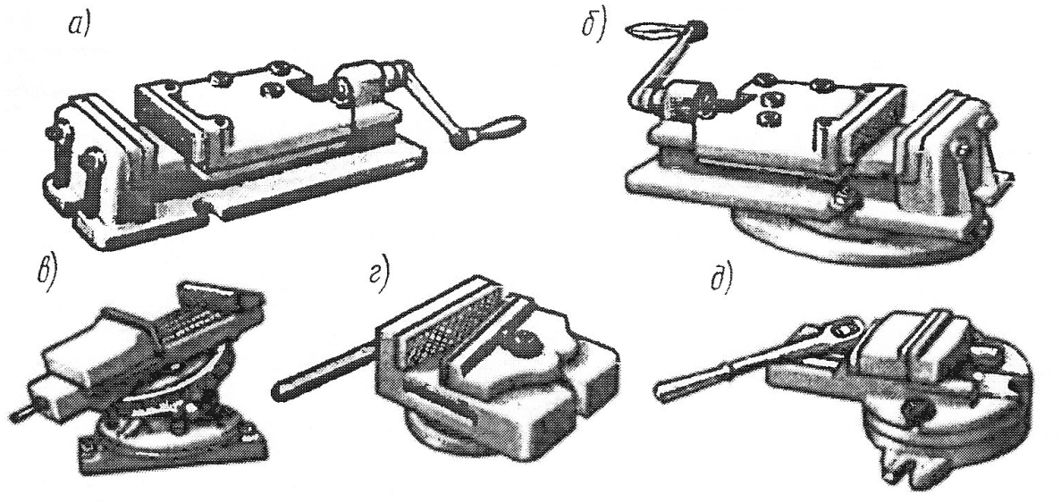
Рис. 53. Машинные тиски:
а) простые тиски; б) поворотные, отличаются от простых тем, что верхняя часть тисков вместе с обрабатываемой заготовкой может быть повернута на требуемый угол; в) универсальные тиски, могут поворачиваться в горизонтальной и вертикальной плоскостях; г) тиски, подвижная губка которых может поворачиваться вокруг вертикальной оси, применяется для зажима заготовок с наклонными опорными поверхностями ; д) тиски с эксцентриковым зажимом, применяются для быстрого зажима заготовок небольших размеров
В крупносерийном и массовом производствах для установки и закрепления определенной детали применяются специальные приспособления, спроектированные и изготовленные самим предприятием.

Строгание
Процесс обработки резцом, снимающим стружку при прямолинейном взаимном перемещении резца и заготовки, называется строганием (при горизонтальном резании) или долблением (при вертикальном) (рис. 54).
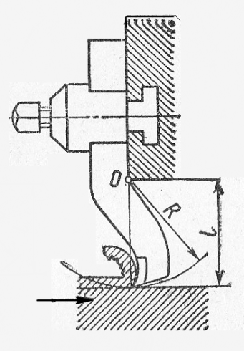 | 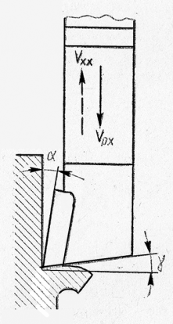 | Строгание поверхностей выполняется на продольно-строгальных, поперечно-стро-гальных и долбежных станках. Продольно-строгальные (рис. 55) станки выполняют одностоечными и двухстоечными. У двухстоечного две вертикальные стойки жестко связаны со станиной.
а) | б)
Рис. 54. Схемы обработки строганием (а) и долблением (б)
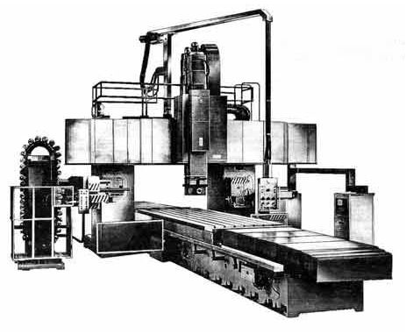
Рис. 55. Продольно-строгальный станок
По вертикальным направляющим стоек может перемещаться траверса. В зависимости от размера заготовки она устанавливается на определенном уровне от плоскости стола. На траверсе монтируются один или два верхних суппорта. Они получают движение поперечной подачи. По вертикальным направляющим стоек перемещаются боковые суппорты с резцедержателями для закрепления резцов. Продольно-строгальные станки применяют для обработки длинных деталей, которые закрепляют на столе станка, совершающим возвратно-поступательные движения. Резец, закреплённый в ползуне станка, после каждого двойного (рабочего плюс возвратного холостого) хода стола получает поперечное его движению перемещение (подачу). Скорость рабочего хода, при котором происходит процесс обработки, меньше скорости холостого хода.
На поперечно-строгальных станках (рис.56) рабочие возвратно-поступательные движения (главное движение резания) совершает резец, установленный в резцедержателе ползуна, а деталь, закреплённая на столе станка, после каждого двойного (рабочего плюс холостого возвратного) хода резца, получает поперечное перемещение (подачу). Они применяются для обработки заготовок небольших и средних размеров.
На строгальных станках обрабатывают плоские поверхности, уступы, пазы угловые, Т-образные, V-образные, призматические, фасонные.
Долбёжные станки (рис. 57) являются разновидностью поперечно-строгальных станков. На них обрабатывают шпоночные пазы в отверстиях, узкие прямоугольные окна, многогранные отверстия, наружные пазы, фасонные поверхности.
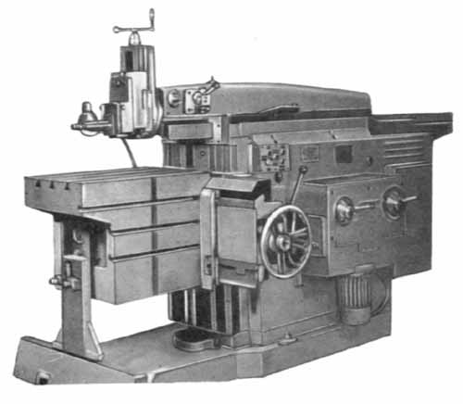 | 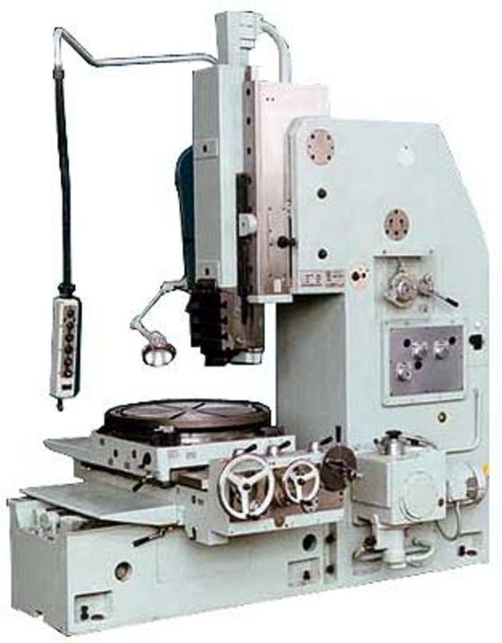
Рис. 56. Поперечно-строгальный станок | Рис. 57. Долбежный станок

При строгании и долблении применяют простой режущий инструмент. Для переналадки при обработке различных деталей не требуется много времени и специальной оснастки, станки имеют невысокую стоимость и универсальны.
К недостаткам этих процессов относятся затраты времени на холостой ход и реверсирование; небольшие скорости резания в связи с большими инерционными усилиями, вызываемые реверсированием столов и ползунов. Эти процессы обработки по производительности уступают фрезерованию. Более высокую производительность они имеют только при обработке длинных узких поверхностей. Применяются в единичном и мелкосерийном производстве. Нашли широкое применение в станкостроении и тяжелом машиностроении при обработке крупных заготовок станин, корпусов, рам, оснований и других деталей. Наибольшее распространение нашли продольно-строгальные станки.

Протягивание
Протягивание является производительным методом обработки плоскостей и применяется в массовом и крупносерийном производстве для обработки поверхностей небольшой длины и ширины, например, поверхностей стыков шатунов (рис. 58), пазов, канавок, плоскостей блоков цилиндров и т.д. Припуск при протягивании снимается, как правило, за один проход, причем за один поход может быть снят припуск до 5 мм.
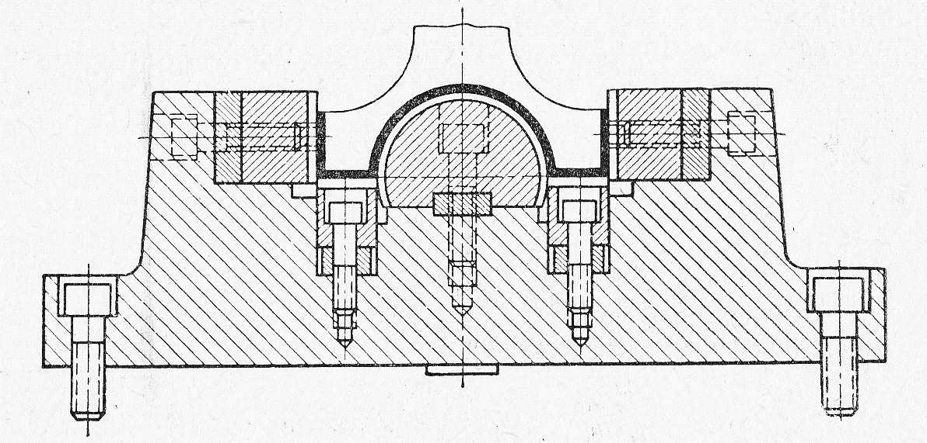 | Рис. 58. Протягивание поверхностей стыков шатунов
Большое разнообразие видов плоских поверхностей, обрабатываемых протягиванием, обусловило многообразие конструкций протяжных станков, из которых наиболее распространенными являются вертикальные и горизонтальные.
На рис. 59 приведена схема вертикально-протяжного станка для наружного протягивания. Станина 5 имеет коробчатую форму; в полой части ее помещен электропривод 6 с агрегатами гидропривода. На станине 5 по направляющим перемещается подвижная плита 3, на которой крепятся плоские протяжки 4.
Подвижная плита перемещается возвратно-поступательно с разной скоростью, регулируемой гидроприводом. Длину и скорость рабочего хода плиты устанавливают в зависимости от выполняемой работы. Обратный ход плиты ускоренный.  На передней части станины имеется стол 7, на котором уста- | 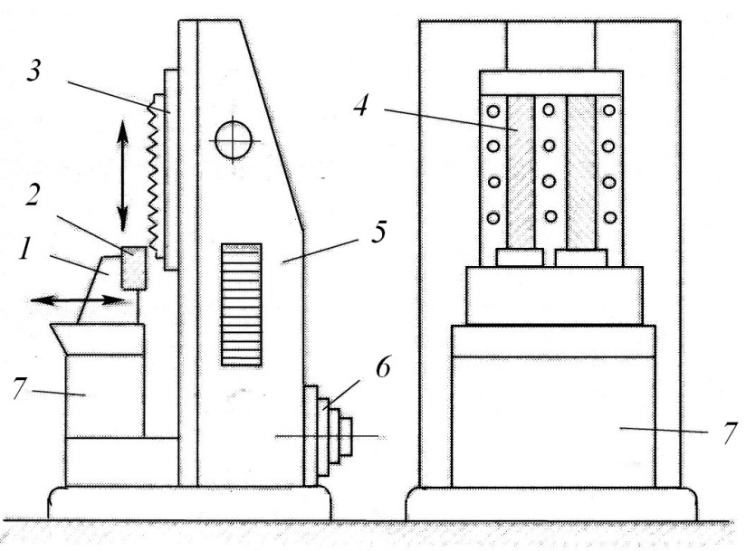
 | Рис. 59. Схема вертикально-потяжного станка
новлен суппорт 4, перемещающийся поперечно для установки глубины протягивания. В приспособлении, расположенном на суппорте, закрепляют обрабатываемую заготовку 2. После регулирования суппорта на определенную глубину протягивания на него устанавливают обрабатываемую заготовку и закрепляют ее. Протяжки, опускаясь, обрабатывают заготовку и в конце обработки останавливаются в нижнем положении; затем заготовку снимают и включают обратный ход протяжки. После возвращения протяжек в исходное положение в суппорт устанавливают новую заготовку. Далее цикл работы повторяется в том же порядке.
При обработке плоскостей применяются профильное и прогрессивное протягивание.
При профильном протягивании (рис. 60, а) ширина зубьев протяжки по всей её длине одинакова и припуск снимается параллельными слоями. Подъём зубьев составляет 0,04 – 0,2 мм. Для улучшения плавности работы протяжки делают с косыми зубьями. Калибрующие зубья выполняют без подъёма, их профиль точно соответствует профилю обрабатываемой поверхности. При обработке литых заготовок, имеющих на поверхности твердую корку, первые зубья протяжек работают в трудных условиях и быстро затупляются. Поэтому в этих случаях и при необходимости снятия значительных припусков используют прогрессивный способ протягивания.
При прогрессивном протягивании (рис. 60, б) каждый зуб протяжки снимает протяжки на узком участке, но большой глубины. Зубья каждой секции имеют одинаковую высоту, но разную длину и расположены на разных участках обрабатываемого профиля. Калибрующие зубья такие же, как при профильном протягивании. Для снятия большого припуска используют протяжки, имеющие несколько секций, каждая из которых снимает определённый слой металла. Толщина слоя, снимаемого каждой секцией, составляет до 0,6 – 1,0 мм.

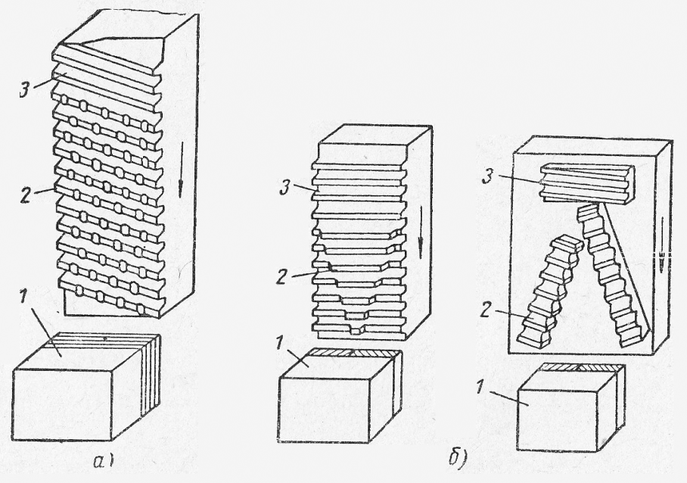 | Рис. 60. Схемы протягивания: а) профильное; б) прогрессивное;  1 – деталь; 2 – режущие зубья;  3 – калибрующие зубья
Время, затрачиваемое на обработку, не зависит от сложности поверхности, её точности и шероховатости и определяется только длиной рабочего хода протяжки и скоростью резания. Скорость резания находится в переделах 2 – 15 м/мин. протягивание обеспечивает точность обработки 7 – 8 квалитетов и шероховатость 6 – 8-го классов.

4.3.2. Обработка плоских поверхностей абразивным инструментом

Шлифование
Плоское шлифование применяется для обдирочной, предварительной и чистовой обработки плоских поверхностей.
Обдирочное шлифование плоскостей может быть предварительной или окончательной операцией, если не требуется большой точности или низкой шероховатости. Припуск на шлифование должен быть значительно меньше, чем для фрезерования и строгания. При больших припусках оно становиться неэкономичным. Обдирочное шлифование применяется когда, наличие твердой корки на поверхности детали или большая твердость её материала затрудняет фрезерование или строгание. Оно применяется также при обработке плоских поверхностей деталей с малой жесткостью.
Предварительное и чистовое шлифования плоскостей производится для получения большей точности и низкой шероховатости поверхности, если не представляется возможным достигнуть этого фрезерованием или строганием.
Шлифование может выполняться торцом круга (рис. 61) или его периферией (рис. 62). При шлифовании торцовой частью круга применяют круги чашечной или тарельчатой формы. При такой форме круга изнашивается только та его часть, которая находится в соприкосновении с обрабатываемой поверхностью, и поэтому отпадает необходимость править всю поверхность круга. Кроме того, различие скоростей вращения отдельных точек торца круга меньше влияет на точность и качество обработки поверхности.
Шлифование торцом круга более производительно, так как в процессе работы торцом бóльшая площадь шлифовального круга находится в соприкосновении с обрабатываемой поверхностью и большее количество абразивных зёрен участвует в работе. Шлифование периферией круга менее производительно, но даёт более высокую точность, чем при шлифовании торцом круга. Работа ведётся с обильным охлаждением для предупреждения появления на поверхности детали прижегов и её деформации от нагревания.
Плоскошлифовальные станки выпускаются с прямоугольным или круглым столом. Последние бывают одношпиндельные и двухшпиндельные.
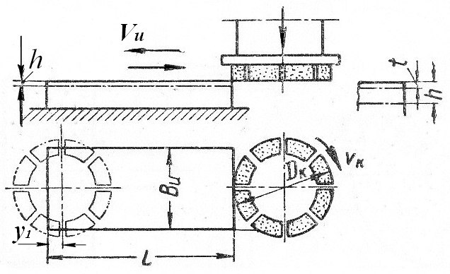  а) | 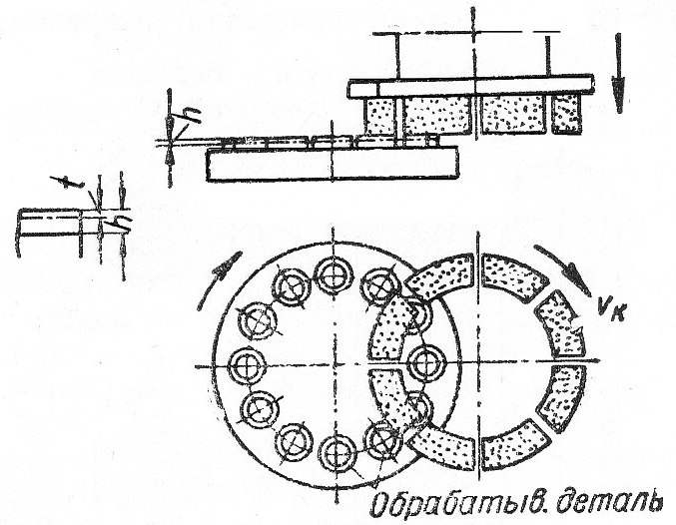  б)
Рис. 61. Схемы плоского шлифования торцом круга на станке:
а) с плоским столом; б) с круглым столом

Усилия резания при шлифовании относительно невелики, и для крепления деталей при обработке плоскостей широко применяют электромагнитные плиты и плиты с постоянными магнитами.

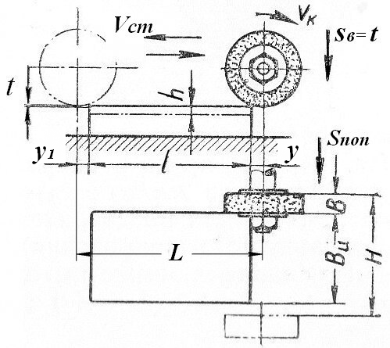  а) | 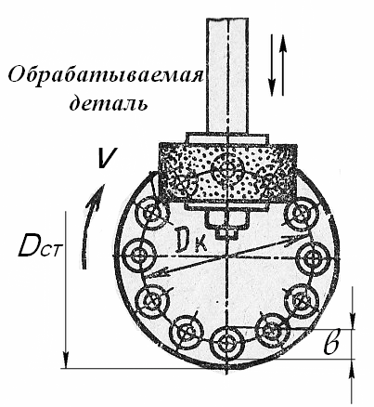  б)
Рис. 62. Схемы плоского шлифования периферией круга на станке:
а) с плоским столом; б) с круглым столом

Плоское шлифование обеспечивает получение 7-го квалитета точности размеров обрабатываемой детали, плоскостность до 0,002 мм на 100 мм длины и шероховатость поверхности 6 – 8 классов.
Основное время обработки:
- плоское шлифование торцом круга на станках с прямоугольным столом:
$$t_{o}= \frac{L}{{1000v}_{u}}∙\frac{h}{t}∙{\frac{1}{m}k}_{з}$$
где L - длина продольного хода шлифовального круга, мм; y₁ = 5 мм; Vu – скорость заготовки, м/мин; h – припуск на шлифование на сторону в мм;
t – глубина шлифования, мм; m – число заготовок, устанавливаемых на столе; kз – коэффициент зачистных проходов (для предварительного шлифования kз = 1,2…2; для окончательного kз = 1,2…1,5).
- плоское шлифование торцом круга на станках с круглым столом:
$$t_{o}= \frac{1}{n_{ст}}∙\frac{h}{t}∙{\frac{1}{m}k}_{з}$$
где n_{ст} – число оборотов стола станка в мин; h – припуск на шлифование на сторону в мм; t – глубина шлифования, мм; m – число заготовок, устанавливаемых на столе; kз – коэффициент зачистных проходов (для предварительного шлифования kз = 1,2…2; для окончательного kз = 1,2…1,5).
- плоское шлифование периферией круга на станках с прямоугольным столом:
$t_{o}= \frac{L}{n_{ст}}∙\frac{H}{s_{поп}}∙\frac{h}{t}∙k_{з}$,
где L - длина продольного хода стола станка, мм. , y₁ = 5 мм;
n_{ст} – число ходов стола в мин; Н – длина прохода круга в поперечном направлении, Н= В + Вu + 5 мм; h – припуск на шлифование на сторону в мм; t – глубина шлифования (t = s_{поп}) мм/ход; s_{поп} – поперечная подача в мм/ дв.ход; h – припуск на шлифование на сторону в мм; kз – коэффициент зачистных проходов (для предварительного шлифования kз = 1,15…1,35; для окончательного kз = 1,25…1,5).
- плоское шлифование периферией круга на станках с круглым столом:
$$t_{o}= \frac{\left(b+2b_{1}\right)h}{s_{поп}s_{в}n_{ст}}∙\frac{1}{m}k_{з}$$
где b – ширина шлифуемой поверхности; b₁ = 5 мм - боковой сход круга;
h – припуск на шлифование на сторону в мм; s_{поп} – поперечная подача по ширине детали в мм; s_{в} – вертикальная подача круга на один оборот стола в мм; n_{ст} – число оборотов стола станка в мин; m – количество деталей, одновременно устанавливаемых на столе станка; kз – коэффициент зачистных проходов (для предварительного шлифования kз = 1,15…1,35; для окончательного kз = 1,25…1,5).

4.3.3. Методы отделочной обработки плоских поверхностей

Отделку плоскостей производят притиркой, полированием, шабрением.
П р и т и р к у плоскостей выполняют, если требуется обеспечить особо плотное взаимное прилегание плоскостей, например, при стыковании деталей топливной аппаратуры, при соединении корпусов и крышек масляных, водяных и топливных насосов, картеров и других деталей, когда необходимо достигнуть герметичности без установки прокладок или при установке прокладок минимальной толщины.
Притирку производят при помощи чугунных притиров-плит. Крупные детали притирают на специальных станках, а мелкие – на притирочных станках с вращающимися дисками. Притирка обеспечивает точность 6 – 7 квалитетов и шероховатость 9 – 14-го классов.
П о л и р о в а н и е применяют только для улучшения внешнего вида поверхности и как подготовительная операция при никелировании и хромировании. Полирование производят такими же войлочными, фетровыми и бязевыми кругами, как и при обработке тел вращения.
Ш а б р е н и е выполняется с помощью шабера вручную или механическим способом. Первый способ требует большой затраты времени и высокой квалификации исполнения, но обеспечивает сравнительно высокую точность. Второй способ – механический – осуществляется при помощи специальных станков (рис. 63), на которых шабер получает возвратно-поступательное движение от электродвигателя небольшой мощности. Такой способ шабрения требует меньшей затраты времени, но его нельзя использовать для шабрения сложных поверхностей. Поэтому применение его ограничено. Проверка плоскостности обрабатываемых поверхностей
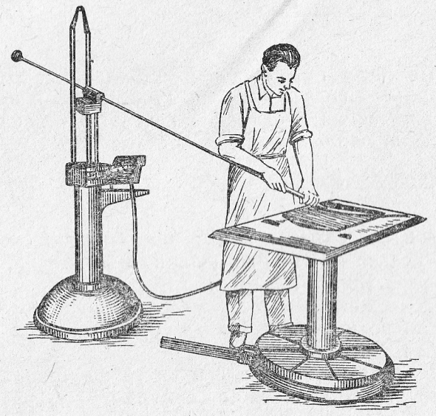 | производится с помощью поверочных плит и линеек на краску (по числу пятен). Поверочная плита покрывается краской и при соприкосновении с шабрёной поверхностью детали оставляет на последней в местах соприкосновения пятна краски.  Рис. 63. Станок для шабрения
Число пятен краски, приходящееся на квадрат обработанной поверхности размером 25х25 мм², характеризует неровность поверхности. Так, для поверхности высокой точности (детали измерительных приборов и инструментов) число пятен должно быть 25 – 30; для поверхностей средней, обычной точности - 20 – 25 и для поверхностей пониженной точности – 12 – 20 пятен.
Основное время на шабрение: $t_{o}= t_{1}Fk$мин,
где t₁ – время на шабрение 1 см² поверхности в мин; F – площадь обрабатываемой поверхности в см²; k – коэффициент, учитывающий различные факторы (обрабатываемый материал и его твердость, величина припуска, точность шабрения, удобство выполнения работы и др.), влияющие на трудоемкость шабрения.
Вспомогательное время для шабрения затрачивается на установку и снятие детали, покрытие краской и контроль обрабатываемой поверхности.

4.4. Обработка резьбовых поверхностей

Широко распространённым элементом деталей машин является наружная и внутренняя резьбы. В машиностроении применяются крепёжные резьбы с треугольным профилем, ходовые с прямоугольным и трапецеидальным профилем и конические резьбы.
Нарезание резьбы производится резцами, гребёнками, плашками, резьбонарезными головками, резьбовыми фрезами и метчиками, отделочная обработка резьбы выполняется шлифовальными кругами. Широко применяется изготовление резьбы методом пластической деформации – накатывание плашками и роликами.

4.4.1. Нарезание наружной резьбы

Нарезание резьбы резцами
Нарезание резьбы резцами производится на токарно-винторезных станках. Деталь, установленная в патроне или центрах, вращается, а резец, закреплённый в резцедержателе, перемещается вдоль детали. Эти два движения строго согласованы: за один оборот детали резец перемещается на величину шага резьбы. Движение суппорту передаётся от ходового винта, который через коробку подач соединён со шпинделем станка.
Применяются плоские, призматические и дисковые одно- и многопрофильные (гребёнки) резцы (рис. 64).
Профиль резца соответствует профилю впадины резьбы. Для предотвращения искажения профиля резьбы резцы обычно затачивают с передним углом γ, равным нулю, и устанавливают так, чтобы передняя грань находилась на высоте центров.
При нарезании резьбы резцами кроме продольной подачи s, равной шагу резьбы, резцы получают ещё поперечную подачу s_{р}, определяющую глубину резания s_{р} = t, равную высоте резьбового профиля, при нарезании резьбы за один рабочий ход или части высоты профиля, соответствующей числу рабочих ходов i, необходимых для образования полного профиля. Если шаг резьбы Р ≤ 2,5 мм, поперечная подача имеет радиальное направление s_{р} и образование резьбы происходит по профильной схеме (рис. 65, а).
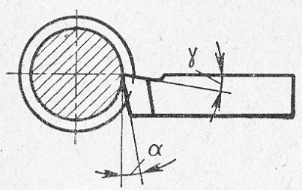а) | 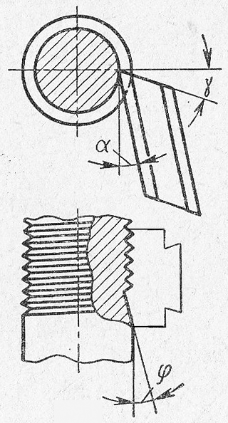г)
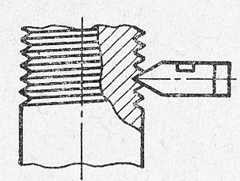
б)
 | 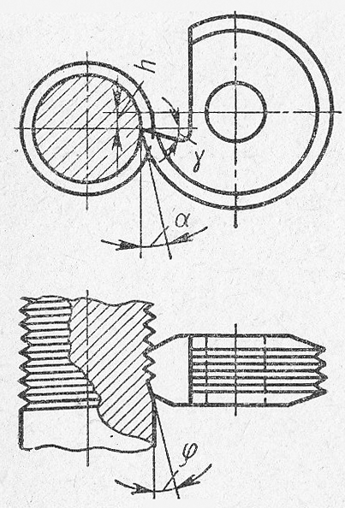д)
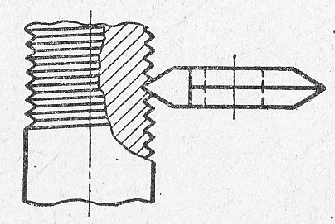в)
Рис. 64. Резцы для нарезания резьбы:
а – стержневой; б – призматический однониточный; в – дисковый однониточный; г – дисковый многониточный (гребёнка); д – дисковый многониточный

Если шаг резьбы Р ≥ 2,5 мм, черновые ходы выполняют по генераторной схеме с поперечной подачей s_{б}, параллельной боковой стороне резьбового профиля (рис. 65, б), оставляя припуск е на чистовые рабочие ходы, срезаемые по профильной схеме. При генераторной схеме резец работает одной режущей кромкой.
На токарных станках производят нарезание резьбы на длинных деталях или в тех случаях, когда резьба должна быть строго концентрична с другими поверхностями детали, обрабатываемыми в этой же установке. Производительность труда при этом невысокая, так как нарезание производится в пять-десять и более проходов, много времени затрачивается на обратный ход и установку резца на размер. Кроме того эта работа выполняется рабочими высокой квалификации и требует напряженного внимания. На точных токарных станках возможно нарезание резьбы 6-го квалитета точности.
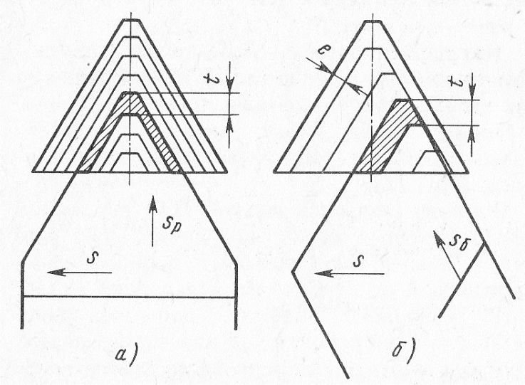
Рис. 65. Схемы нарезания резьбового профиля резцом:
а - профильная схема; б - генераторная схема

Основное время обработки: $t_{o }= \frac{L+y+y_{1}}{Sn}ik_{o.х.}$,
где L – длина нарезаемой резьбы в мм; у = (1…2) шага нарезаемой резьбы в мм; у₁ = (0,5…2) шага нарезаемой резьбы в мм; S - нарезаемой резьбы в мм; k_{o.х}. ≈ 1,5 - коэффициент, учитывающий время на обратный ход каретки.
На токарных и резьбонарезных станках нарезание резьбы может производится вращающимися резцами – вихревое (охватывающее) нарезание (рис. 66).
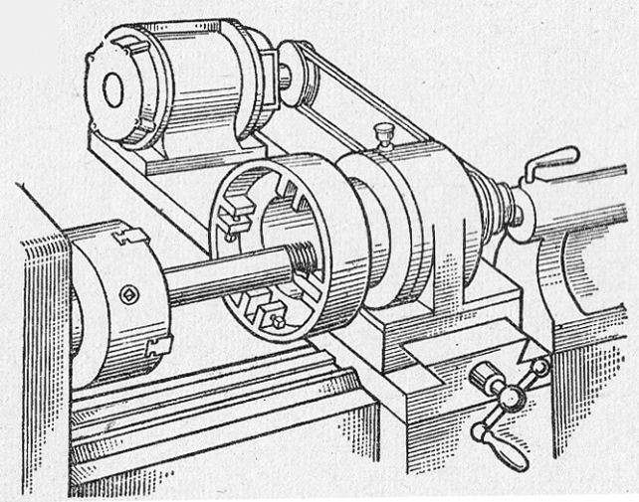  а) | 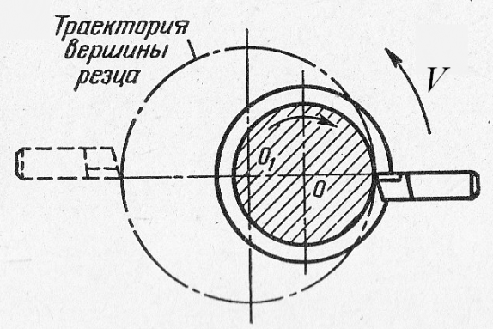  б)

Рис. 66. Вихревое нарезанин резьбы: а – вихревая головка; б – схема нарезания резьбы
Для этого на суппорте станка устанавливают вихревую головку - приспособление с круговым, охватывающим обрабатываемую поверхность резцедержателем, приводимый во вращение собственным электродвигателем. Головку устанавливают под углом, равным углу подъёма резьбы. Деталь закрепляют в центра или патрон. Скорость вращения детали меньше скорости вращения резцов. Головка вращается с частотой, обеспечивающей скорость резания 100 – 300 м/мин и перемещается вместе с суппортом на величину шага резьбы за один оборот детали.
Нарезание резьбы выполняется за один проход. Вихревое нарезание применяется для обработки резьбы до 7-го квалитета точности и для предварительного прорезания крупной резьбы на длинных деталях.
Основное время обработки: $t_{o }= \frac{(L+y+y_{1 })πd}{Ss_{o }n_{р}z}$,
где у = (1…2) шага нарезаемой резьбы в мм; у₁ = (0,5…2) шага нарезаемой резьбы в мм; d – диаметр нарезаемой резьбы в мм; S - нарезаемой резьбы в мм; s_{o} – круговая подача нарезаемой заготовки на один резец за один оборот резцовой головки в мм; n_{o} – число оборотов резцовой головки в минуту; z – число резцов в головке.

Нарезание резьбы плашками и резьбонарезными головками
Для нарезания наружной резьбы на болтах, винтах и резьбовых концах деталей широко применяются плашки и резьбонарезные головки.
П л а ш к и используют для нарезания резьбы не выше 8-го квалитета точности, так как резьба плашки после термообработки не шлифуется и погрешности, вызванные деформацией при закалке, не устраняются. На резьбе остаётся обезуглероженный слой, что снижает её режущие свойства и стойкость. Максимальный диаметр нарезания 48 мм.
При нарезании резьбы плашки устанавливают в плашкодержателе соосно с нарезаемой деталью. Для охлаждения применяют масла с присадками, содержащими серу или раствор эмульсии.
Производительность труда при нарезании резьбы плашками невысокая из-за малых скоростей резания (до 5 м/мин); плохих условий охлаждения и смазки; много времени затрачивается на свинчивание плашки с детали.
Основное время обработки:
$t_{o}= \frac{L+y+y_{1}}{S}\left(\frac{1}{n}+\frac{1}{n_{1}}\right)$,
где у = (1…3) шага нарезаемой резьбы в мм; у₁ = (0,5…2) шага нарезаемой резьбы в мм; n – число оборотов в минуту при нарезании резьбы; n₁ - число оборотов в минуту при вывертывании плашки.
Р е з ь б о н а р е з н ы е г о л о в к и (рис. 67) имеют четыре равнорасположенные по окружности вокруг обрабатываемой поверхности многониточные резцы (гребенки). Они выпускаются с радиальными круглыми и плоскими резцами и с тангенциальными резцами. Резцы в головке в осевом сечении сдвинуты относительно друг друга на ¼ шага, чтобы резание происходило по одной нитке резьбы.
Диаметр нарезаемой резьбы регулируют путём изменения положения резцов. В момент окончания нарезания резьбы головки раскрываются и без реверсирования и вывинчивания отводятся в исходное положение.
Головки выпускаются в двух исполнениях: для обработки с вращением детали и для обработки с вращением головки. Резцы изготавливают из быстрорежущей стали. Их резьба и заборная часть шлифуется. Заточка выполняется по передней грани. Плоские резцы допускают 6 – 10 перезаточек; тангенциальные – 30 – 40; круглые – 80 – 100.
Резьбонарезные головки применяют на револьверных станках, автоматах и болторезных станках для нарезания резьбы до 64 мм. Работа ведется с обильным охлаждением сульфофрезолом или эмульсией.

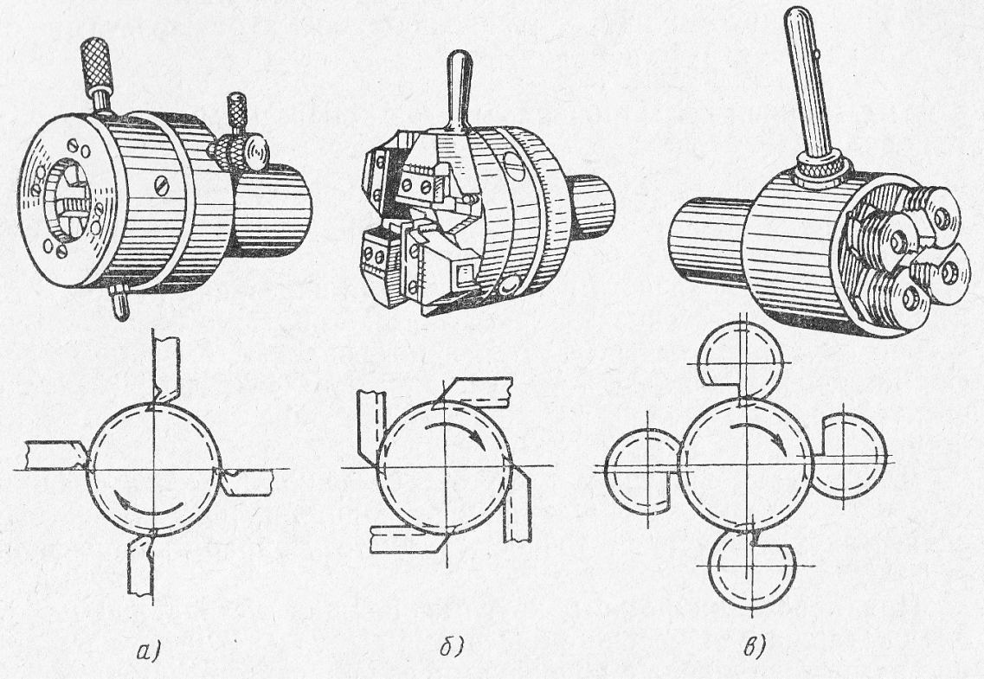

Рис. 67. Самораскрывающиеся резьбонарезные головки:
а – с радиальными плоскими плашками; б – с тангенциальными плашками;
в – с радиальными круглыми плашками

Нарезание резьбы резьбонарезными головками обеспечивает получение резьбы 7 – 6 квалитетов точности. При этом производительность в 6 – 8 раз выше, чем при работе плашками.
Основное время обработки: $t_{o }= \frac{L+y+y_{1}}{Sn}$,
где у = (1…3) шага нарезаемой резьбы в мм; у₁ = (0,5…2) шага нарезаемой резьбы в мм.

Фрезерование резьбы
Фрезами нарезают резьбу, когда необходимо обеспечить перпендикулярность оси резьбы к торцовой поверхности или соосность резьбы с осью детали. Фрезерование резьбы выполняется дисковой фрезой (рис. 68, а), гребёнчатой (групповой) резьбовой фрезой (рис. 68. б, в). Оно обеспечивает получение резьбы 7-го квалитета точности.
Фрезерование дисковой фрезой применяется при нарезании резьб с большим шагом. Её профиль соответствует профилю резьбы. Нарезание резьбы выполняется за один проход и для очень крупных резьб – за два или три прохода. При фрезеровании заготовка 1 медленно вращается, а фреза 2, установленная под углом, соответствующим углу подъёма резьбы, вращается с частотой, обеспечивающей скорость резания, и перемещается вдоль оси детали на величину шага (Р) резьбы за один оборот заготовки.

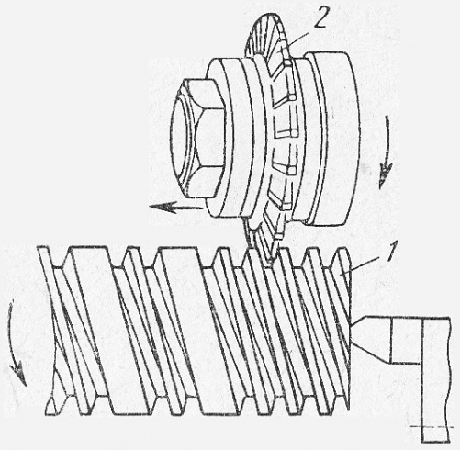  а) |  | 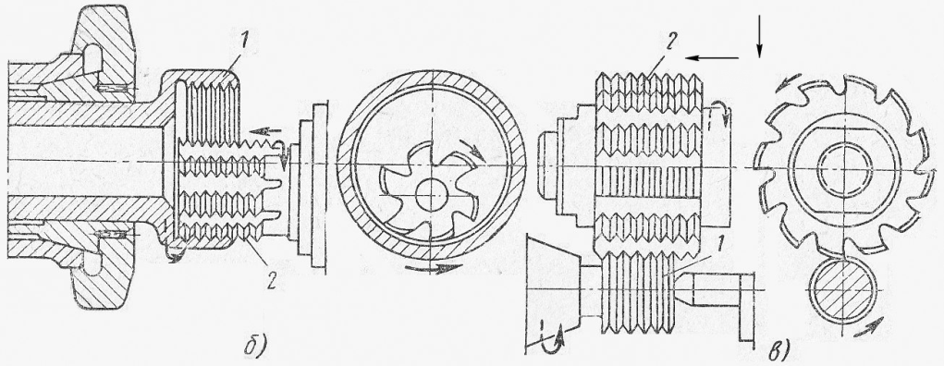

Рис. 68. Фрезерование резьбы: а - дисковой фрезой; б - гребёнчатой фрезой внутренней резьбы; в - гребёнчатой фрезой наружной резьбы; 1 – заготовка; 2 - фреза

Основное время обработки $to= \frac{L+y+ y_{1}}{S}\frac{πd}{s_{м }cosα }ig$,
где у = (1…3) шага нарезаемой резьбы в мм; у₁ = (0,5…2) шага нарезаемой резьбы в мм; при нарезании в упор у₁ = 0; d - диаметр нарезаемой резьбы в мм; α – угол наклона витков резьбы; s_{м} – минутная подача фрезы по развертке резьбы в мм; g – число заходов резьбы.
Фрезерование гребёнчатой (групповой) резьбовой фрезой применяется для получения коротких наружных и внутренних резьб с мелким шагом. Её можно представить как набор дисковых фрез. Длина фрезы принимается на 2 – 5 мм больше длины фрезеруемой резьбы. Её ось устанавливают параллельно оси заготовки. Фреза получает вращение и перемещение на величину шага (Р) резьбы за один оборот заготовки. В начале обработки (за 0,1 – 0,2 оборота заготовки) фреза получает радиальную подачу для врезания на полную глубину резьбы. Резьбу получают за 1,2 оборота заготовки, после чего фрезу отводят в исходное положение.
Фрезерование резьбы выполняется при скорости резания V = 35 – 60 м/мин при обильном охлаждении. Заготовка имеет вращение с частотой, обеспечивающей круговую подачу 0,01 – 0,08 мм на зуб фрезы.
Основное время обработки $t_{o }= \frac{1,2πd}{s_{м}}$,
где d - диаметр нарезаемой резьбы в мм; s_{м} – минутная подача фрезы в мм.
Накатывание резьбы
Накатывание резьбы используется в серийном и массовом производстве для образования резьбы на валах, болтах, винтах, шпильках и подобных деталях. При накатывании резьба образуется путем вдавливания резьбонарезных плашек в поверхность, вращающейся между ними, детали. При накатывании обеспечивается точность резьбы 6 – 7 квалитетов и ее шероховатость до 9-го класса. Кроме того, повышается прочность резьбы, так как волокна материала не перерезаются, а пластически деформируются.
Накатывание резьбы производится на резьбонакатных станках плоскими и круглыми плашками (роликами), а также на токарных, револьверных и болтонарезных станках самораскрывающимися головками с тремя круглыми плашками (роликами).
При накатывании плоскими плашками (рис. 70, а) плашка 1 неподвижна, плашка 2 совершает возвратно-поступательное движение; при этом на заготовке, прокатываемой между плашками, образуется резьба. Профиль резьбы определяется профилем канавок на плашке, а размеры зависят от расстояния между плашками и диаметра заготовки, который равен примерно среднему диаметру резьбы. Рабочая поверхность плашек имеет прямолинейную резьбу с профилем и углом подъема, соответствующими профилю и углу подъема накатываемой резьбы. На концах плашек делается заборная часть, вследствие чего более плавно осуществляется захват и выброс детали.
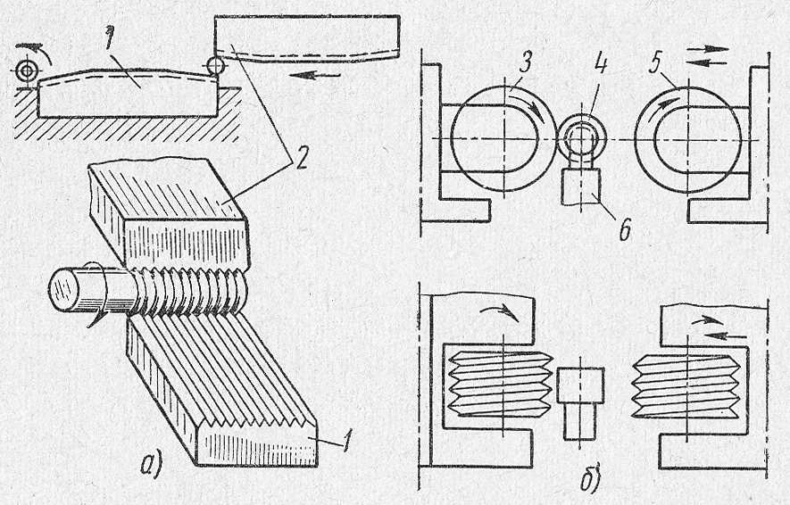 | Рис. 70. Способы накатывания резьбы:  а – плоскими плашками;  б – круглыми плашками-роликами; 1 и 2 – плашки; 3 и 5 – вращающиеся ролики; 4 – деталь;  6 – подставка
На резьбонакатных станках плоскими плашками число двойных ходов составляет 120 – 150 в минуту, на наиболее современных – до 280. Более точная резьба накатывается при 30 – 40 двойных ходах в минуту.
Основное время накатывания резьбы $to= \frac{1}{n } i$ (мин),
где n – число двойных ходов ползуна в минуту; i – число прокатываний заготовки между плашками, как правило, равное единице (при особо глубокой резьбе, большом шаге резьбы для образования полного профиля резьбы приходится прокатывать заготовку между плашками два раза).
Накатывание резьбы роликами–плашками (рис. 70, б) обеспечивает более точную резьбу. Накатываемая деталь 4 устанавливается на подставке 6 между вращающимися роликами 3 и 5. Ролики под действием кулачкового или гидравлического привода сближаются и накатывают на поверхности детали резьбу. После отвода роликов деталь освобождается. Скорость вращения роликов изменяется от 12 до 100 м/мин в зависимости от диаметра резьбы, ее точности и материала заготовки. Станки для накатывания резьбы обычно оборудованы загрузочными устройствами. Производительность их составляет 80 – 120 деталей в минуту. При ручной загрузке производительность станка равна 30 – 50 деталей в минуту.

Шлифование резьбы
Обработку резьбы высокой точности (5-го квалитета) на закаленных и изготовленных из твердых материалов деталей (резьбовые калибры, детали пресс-форм, резьбонарезной инструмент, накатные ролики, точные винты) производят шлифовальными кругами на резьбошлифовальных и специальных станках. Шлифование выполняется однониточными и многониточными кругами. Процесс шлифования резьбы подобен процессу резьбофрезерования дисковой или гребенчатой фрезой.
Шлифование однониточным кругом 1 (рис. 71) осуществляется при продольном перемещении детали 2. Круг устанавливается под углом к оси детали, равным углу подъема винтовой линии. Его профиль соответствует профилю впадины резьбы. Правка круга выполняется при помощи алмазов (рис. 72), закрепленных в державках специального устройства.
Многониточные круги применяют преимущественно при шлифовании коротких резьбовых участков (не более 40 мм). Схемы их шлифования показаны на рис. 73, а, б (I и II – положения круга в начале и конце шлифования).

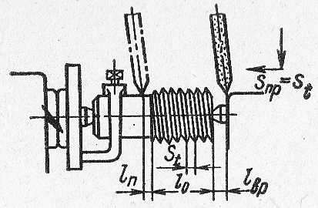 | 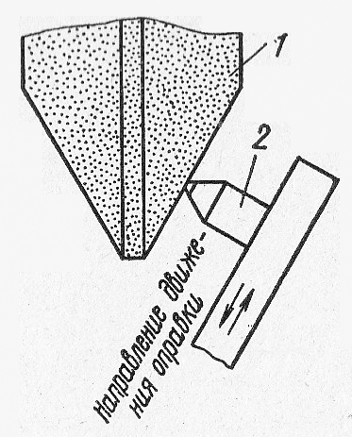
Рис. 71. Схема шлифование резьбы однониточным кругом | Рис. 72. Схема правки круга:  1 – шлифовальный круг;  2 - державка с алмазом
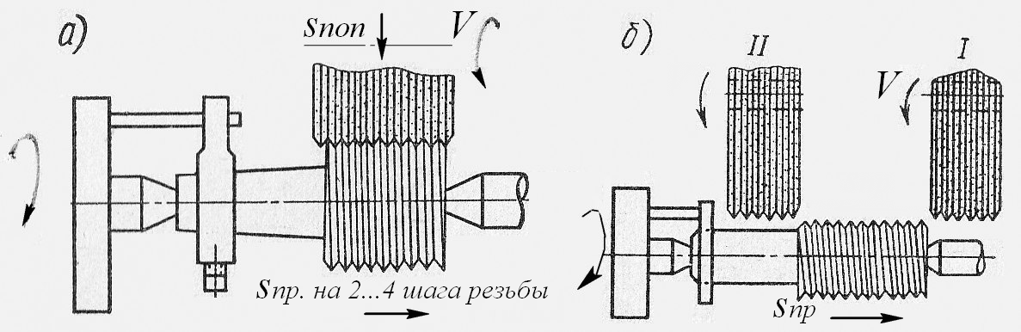

Рис.73. Схемы шлифования резьбы многониточным кругом

Ширина шлифовального круга (рис.73, а) должна быть больше длины шлифуемой резьбы на 2 – 4 шага. Круг имеет кольцевую нарезку с шагом равным шагу резьбы. Шлифование производится с радиальной подачей круга при продольном передвижении детали на 2 – 4 шага за 2 – 4 ее оборота.
Если длина резьбы больше ширины многониточного круга (рис.70, б), шлифование производится при продольном передвижении детали относительно круга. Резьбы с большим шагом (≥ 2,5 мм) шлифуют после предварительного нарезания резцом или фрезой. Резьбы с малым шагом (до 1,5 мм) на закаленном валике часто сразу вышлифовываются одно- или многониточным кругом.
Основное время при шлифовании резьбы однониточным кругом $t_{o}= \frac{(l_{o}+ l_{вр }+l_{n})а}{s_{t}{ns}_{п}}$ мин, где lo – длина резьбы в мм, l вр = 1…3Р – длина врезания в мм; lп - длина перебега в мм; s_{t} – шаг резьбы; n – число оборотов детали в минуту; а - припуск на шлифование по среднему диаметру резьбы в мм; n_{п} - поперечная подача на один проход (глубина шлифования) в мм; k – коэффициент, учитывающий точность шлифования (для предварительного шлифования kз = 1,15…1,35; для окончательного kз = 1,25…1,5).
Основное время при шлифовании резьбы многониточным кругом
$t_{o}=\frac{πdn_{м}}{1000v}$ мин, где d – диаметр наружной резьбы в мм; v – скорость вращения детали в мм/мин; n_{м} – число оборотов детали за время шлифования резьбы; n_{м} – принимают равным 2,2 (первый оборот – предварительное шлифование, второй оборот – окончательное). Подвод детали к кругу производится во время вращения детали, поэтому для шлифования требуется не 2, а 2,2 оборота детали.

4.4.2. Нарезание внутренней резьбы

Наиболее производительным и распространенным методом нарезания внутренней резьбы является нарезание резьбы метчиками.
Р у ч н ы е м е т ч и к и применяют для нарезания резьбы в условиях единичного производства, при ремонтных работах, а также для нарезания резьбы в труднодоступных местах деталей. Комплект ручных метчиков состоит из двух или трех метчиков: первые метчики предварительные с длинной заборной частью и неполной резьбой и последний – калибрующий. ручные метчики изготавливают из углеродистой стали; резьбу не шлифуют.
М а ш и н н ы е м е т ч и к и выполняют цельными, насадными, со вставными зубьями и с выдвижными плашками (резьбонарезная головка). Режущие части изготавливают из быстрорежущей стали; резьбу шлифуют.
Для закрепления метчика на станке применяют самовыключающиеся патроны при достижении заданной глубины или при перегрузке метчика.
Г а е ч н ы е м е т ч и к и применяют для нарезания резьбы на гайконарезных станках. Гаечные метчики с длинным прямым хвостовиком закрепляют в быстросменном патроне. Нарезанные гайки остаются на хвостовике, и при заполнении всей длины хвостовика метчик снимают со станка, гайки сбрасывают и метчик снова устанавливают в патроне.
Гаечные метчики с изогнутым хвостовиком работают без снятия со станка до полного затупления. Такой метчик устанавливают в изогнутую трубу или разъемный патрон с каналом соответствующей формы (рис. 69); от перемещения метчик удерживается гайками, находящимися на хвостовике. Нарезанные гайки одна за другой перемещаются к хвостовику и выталкиваются в отверстие трубки.
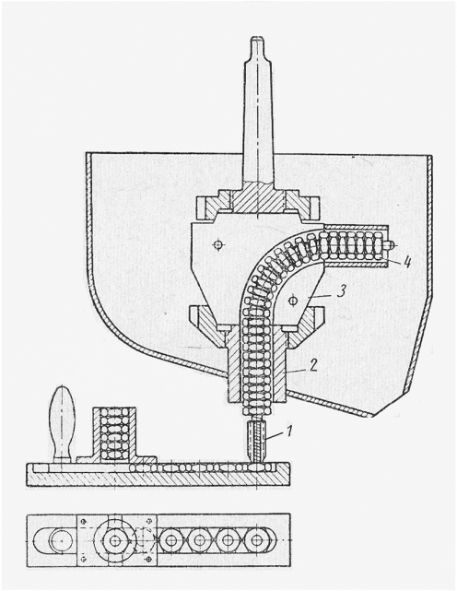 | Гайконарезные станки работают по полуавтоматическому или автоматическому циклу.  Основное время обработки сквозных отверстий: $t_{o}= \frac{L+y+y_{1}}{S}\left(\frac{1}{n}+\frac{1}{n_{1}}\right),$ глухих отверстий: $t_{o}= \frac{L+y}{S}\left(\frac{1}{n}+\frac{1}{n_{1}}\right).$  Рис. 69. Патрон изогнутого гаечного метчика:  1 - метчик; 2 - направляющая втулка; 3 - патрон; 4 - гайки

4.5. Обработка зубчатых поверхностей

Зубчатые колеса являются элементами многих машин и служат для передачи вращения от одной детали к другой. Наиболее распространенными конструкциями зубчатых колес являются цилиндрические, конические и червячные. Зубчатые колеса изготавливаются 12 степеней точности. В ГОСТах оговорены допустимые для каждой степени точности требования к кинематической точности (это радиальная составляющая погрешности, вызывается в основном радиальным биением зубчатого венца), к плавности хода (вызывается отклонением шага зацепления и погрешностью профиля зуба) и к контакту зубьев (характеризуется пятном контакта с парным зубчатым колесом в передаче, зависит от точности изготовления их рабочих поверхностей). В машиностроении в основном применяют зубчатые колеса 5-й, 6-й, 7-й, 8-й, и 9-й степени точности.
Зубья колес нарезают двумя методами: методом копирования и методом обкатки.
При нарезании зубьев методом копирования используют дисковые и пальцевые модульные фрезы, протяжки, абразивные круги, профиль которых соответствует профилю впадины между зубьями.
При нарезании зубьев методом обкатки применяют червячные фрезы, долбяки, резцы, абразивные круги, режущие кромки которых в процессе нарезания описывают профиль зубьев шестерни, по которой в процессе обработки, как бы обкатывается нарезаемое колесо.
Кроме того, зубья могут быть получены методом пластического деформирования.

4.5.1. Нарезание зубьев цилиндрических зубчатых колес

Метод копирования
Цилиндрические передачи (рис. 74) выполняются с внешним и внутренним зацеплением.
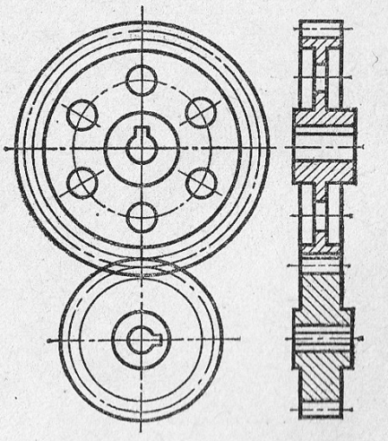  а) | 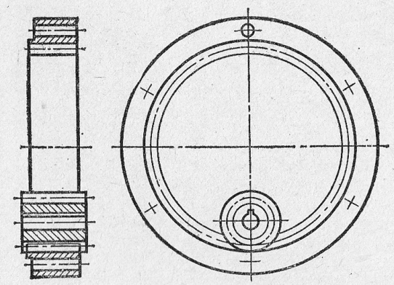  б)
Рис. 74. Цилиндрические передачи: а – с внешним зацеплением; б – с внутренним зацеплением
Методом копирования нарезают цилиндрические колеса с прямыми, косыми и шевронными зубьями (рис. 75).
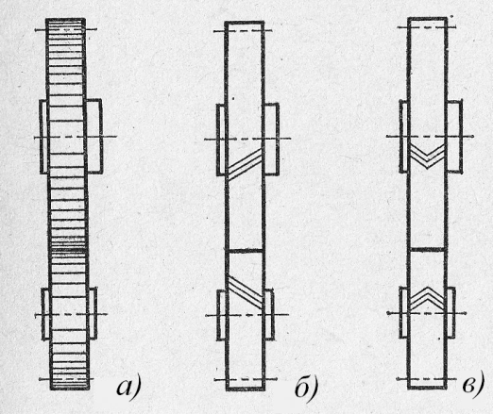 | Для нарезания колес с прямыми и косыми зубьями применяют дисковые модульные фрезы, которыми последовательно профрезеровываются впадины между зубьями шестерни (рис. 76, а).  Скорость резания обеспечивается за счет вращения фрезы, подача – за счет продольного перемещения стола станка.  Зубообработка выполняется на универсальных горизонтально-фрезер-ных станках с использованием делительной головки (рис. 77, а).
Рис. 75. Виды цилиндрических передач: а - прямозубая; б – косозубая; в - шевронная
Пальцевыми модульными фрезами (рис. 76, а) нарезают зубья средних и крупномодульных цилиндрических и шевронных колес (рис. 77, б).
Метод копирования непроизводителен и из-за погрешностей профиля фрез и неточности делительных устройств дает низкую точность – 9…11 степень.
Нарезание зубьев цилиндрических колес методом копирования применяется преимущественно в единичном и мелкосерийном производстве при отсутствии специальных зуборезных станков.
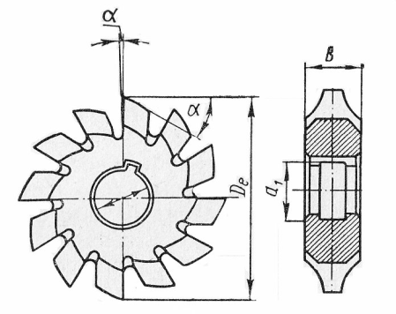а) |  | 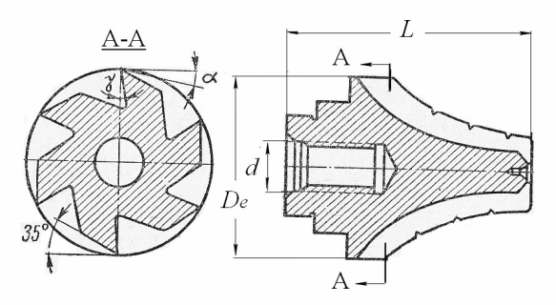  б)
Рис. 76. Зуборезные фрезы: а - дисковая модульная, б - пальцевая модульная
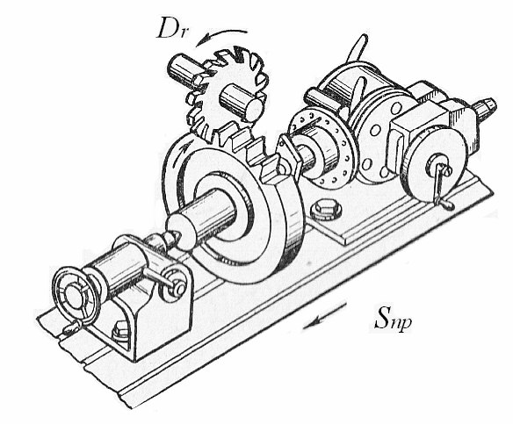а) | 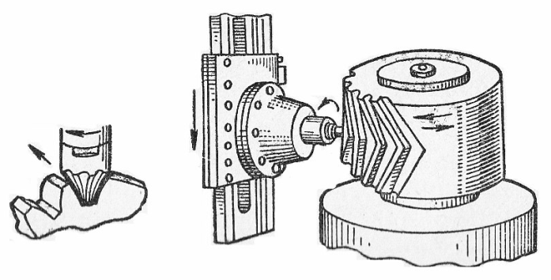  б)
Рис. 77. Схемы зубонарезания методом копирования: а – дисковой модульной фрезой; б - пальцевой модульной

Метод обкатки
Метод обкатки самый распространенный метод нарезания зубчатых колес. Его используют для нарезания цилиндрических колес с прямыми, косыми и шевронными зубьями.
Нарезание колес для наружного зацепления с прямыми и косыми зубьями применяют червячные модульные фрезы и долбяки; для внутреннего зацепления с прямыми и косыми зубьями – долбяки; для шевронных колес – долбяки.
Инструменту и заготовке кроме перемещений, необходимых для осуществления процесса резания (скорость резания и подача), сообщаются еще взаимные перемещения, соответствующие движению находящихся в зацеплении пары зубчатых колес.
Нарезание зубьев колеса ч е р в я ч н о й ф р е з о й производится на зубофрезерных станках (рис. 78). Фреза закрепляется в суппорте, нарезаемое колесо – на столе станка. Инструмент и заготовка совершают три рабочих движения: вращение фрезы n_{ф} (обеспечивает скорость резания), перемещение фрезы параллельно оси нарезаемого колеса (обеспечивает подачу) и медленное вращение зубчатого колеса n_{з} (движение обкатки). За один оборот фрезы оно поворачивается на один зуб при однозаходной фрезе (рис. 79). $\frac{n_{з}}{n_{ф}}= \frac{k}{z}$, где k – число заходов фрезы, z – число зубьев нарезаемого колеса.

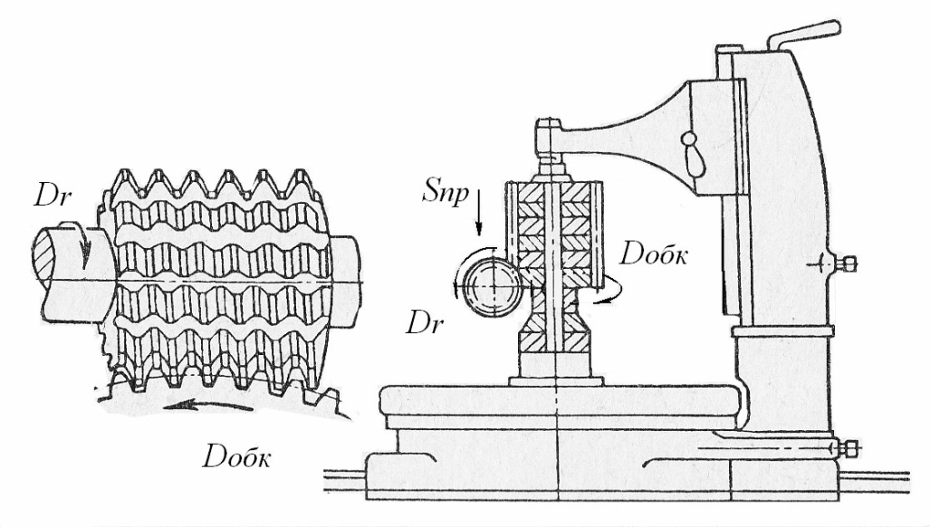
Рис. 78. Схема зубофрезерования

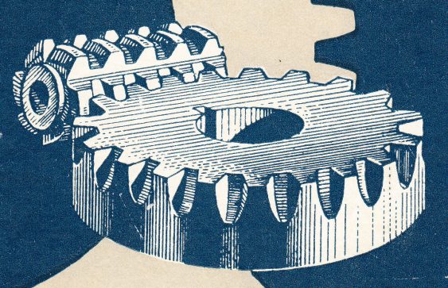 | При фрезеровании зубчатых колес с косым зубом фреза устанавливается с учетом угла наклона зубьев, а зубчатому колесу сообщается дополнительное вращение за счет увеличения его частоты вращения (n_{з}).  В зависимости от величины модуля ($m=t/π=d/z$) устанавливается число
Рис. 79. Иллюстрация процесса зубофрезерования
проходов фрезы:
- зубчатые колеса с m до 2,5 мм нарезают за один ход;
- зубчатые колеса с m более 2,5 мм нарезают за два и даже три хода.
Чистовую обработку целесообразно производить на другом станке. Для повышения производительности черновой обработки применяют многозаходные фрезы.
Этот метод обеспечивает точность 8 – 9 степени. Нарезание зубьев колеса д. о л б я к а м и выполняется на зубодолбежных станках (рис. 80, 81).
При нарезании зубьев обрабатываемая деталь и долбяк совершают вращательные движения, находящихся в зацеплении пары колес. Эти два согласованных движения обеспечивают движение обкатки. Одновременно долбяк совершает возвратно-поступательное движение параллельно оси колеса со скоростью, обеспечивающей скорость резания (рис.74).
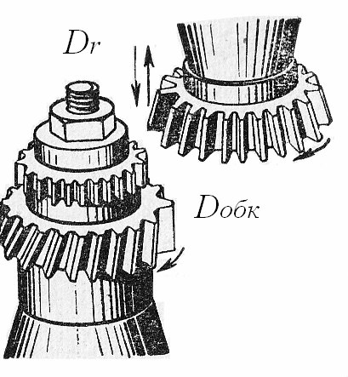 |  |  | 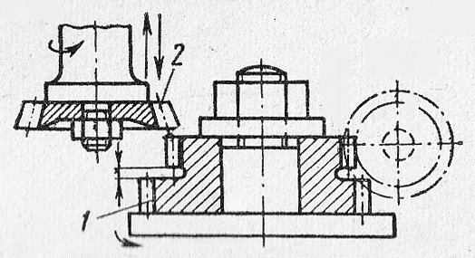
Рис. 80. Иллюстрация зубодолбления |  | Рис. 81. Схема зубодолбления: 1 – зубчатое колесо; 2 - долбяк
Кроме того, обрабатываемое колесо для предотвращения трения инструмента об обработанную поверхность при его возвратном холостом ходе отводится от инструмента и перед рабочим ходом возвражается в исходное рабочее положение.
Зубодолбление обеспечивает 7…8 степень точности.
Обработка за один ход применяется для зубчатых колес с модулем до 2 мм, за два хода – с модулем 2,25…4 мм, за три хода – с модулем больше 4 мм, а также при меньших модулях, но при повышенных требованиях к точности.
Предварительное нарезане зуьбев на зубофрезерных станках часто бывает более производительным, чем на зубодолбежных. Поэтому рекомендуется зубчатые колеса, нарезаемые за несколько рабочих ходов, предварительно фрезеровать, а чиствую обработку выполнять зубодолблением.
Для зубодолбления косозубых колес долбежный станок оснащается копирным устройством (рис.82), которое сообщает шпинделю с долбяком одновременно с продольным перемещением дополнительное вращательное.
Ш е в р о н н ы е зубья на цилиндрических колесах обрабатывают методом обкатки на специальных горизонтальных зубодолбежных станках спаренными косозубыми долбяками – правым и левым (рис. 83). Правый долбяк нарезает венец с левым направлением зубьев; девый долбяк – с правым направлением зубьев. Для осуществления процесса резания долбяки совершают возвратно-поступа-тельные движения I параллельно оси заготовки, причем в работу они вступают попеременно – при рабочем ходе левого долбяка правый долбяк совершает холостой ход, и наоборот.

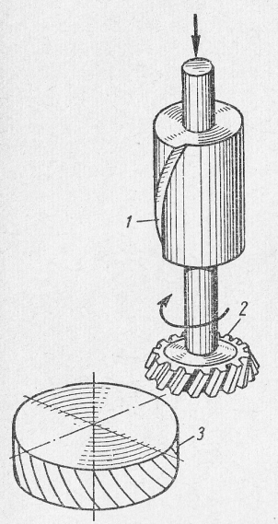 | 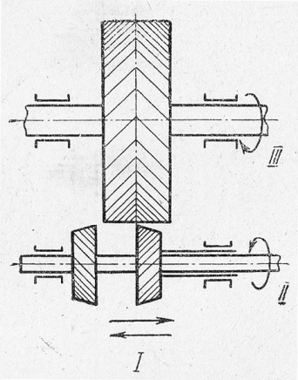  Рис. 83. Нарезание цилиндрических колес с шевронными зубьями. | Для получения обкатывания долбяки и обрабатываемое колесо получают согласованные вращательные движения II и III, аналогичные применяемым при зубодолблении цилиндрических косозубых колес.
Рис. 82. Зубодолбление косозубых колес: 1 – копир, 2 – долбяк, 3 – нарезаемое колесо

4.5.2. Нарезание зубьев конических зубчатых колес

Зубострогание
У конических колес размеры и профиль зуба по длине изменяются, поэтому метод копирования применяется только для предварительного прорезания пазов-впадин между зубьями. Оно выполняется на горизонтально-фрезерных станках с использованием делительной головки.
Чистовое нарезание прямозубых и косозубых колес производится на зубострогальных станках методом обкатки (рис. 84). Принцип действия этих станков основан на воспроизведении движения обкатки обрабатываемого колеса по воображаемому колесу, находящемуся с ним в зацеплении. Резание осуществляют 2-а резца, имитирующие собой 2-а рядом расположенных зуба воображаемого колеса. v_{л} – возвратно-вращательное движение люльки вместе с резцами, согласованное с v_{з} - возвратно-вращательным движением заготовки колеса. Эти два движения образуют относительное движение обката. s_{t} - возвратно-поступательное движение заготовки; при нарезании каждого зуба служит движением подачи и осуществляет подвод заготовки колеса в исходное перед резанием положение и отвод ее после обработки одного зуба у колеса. $\frac{1}{z}$ - прерывистое вращательное движение заготовки, осуществляющее периодический поворот зубчатого колеса на один зуб после выхода ее из зацепления с резцами.
Резцы, совершая возвратно-поступательное движение вдоль обрабатываемого зуба на медленно вращающейся люльке, постепенно выстрагивают один зуб (рис. 85). Затем обрабатываемое колесо и люлька с резцами возвращаются в исходное положение. Заготовка поворачивается на один зуб. При последующих циклах обрабатываются остальные зубья.
Этот метод обеспечивает 7 – 8 степень точности колеса при низкой производительности.
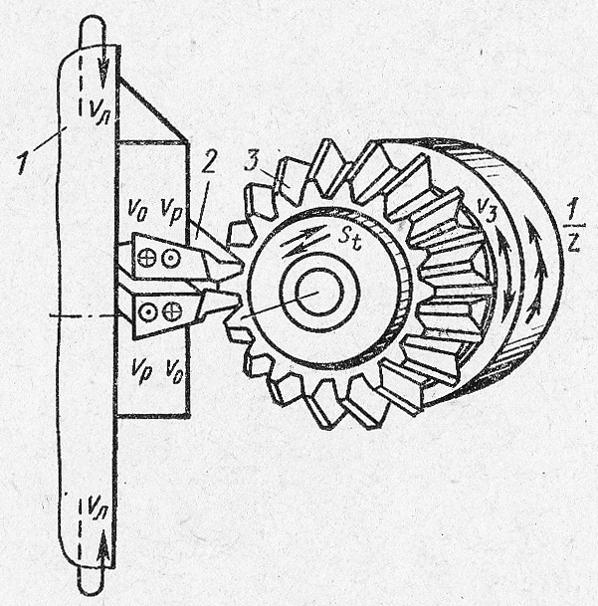 |  | 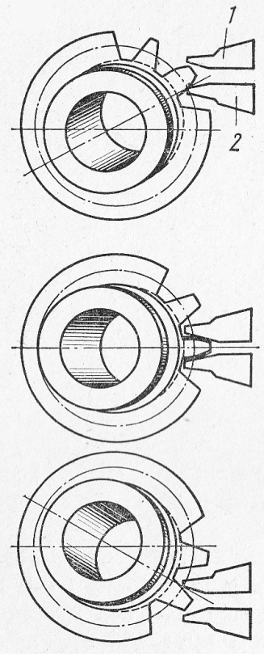
Рис.84. Иллюстрация зубострогания  конических колес | Рис. 85. Схема зубострогания  конических колес

Стальные зубчатые колеса с модулем до 3 мм строгаются за один проход; м модулем более 3 мм за два прохода – черновой и чистовой. Скорость резания выбирается в пределах 8…28 м/мин в зависимости от обрабатываемого материала, модуля и других факторов.
Время обработки $t_{o}=\frac{\left(s_{кр}\right)z}{60}$ мин, где s_{кр} – время обката одного зуба в сек (подача в сек на зуб).

Зубофрезерование колес парными дисковыми фрезами
При нарезании конических прямозубых колес парными дисковыми фрезами, как и при зубострогании, воспроизводится зацепление нарезаемого колеса с воображаемым производящим колесом. Зубонарезание выполняют на станке 5230.
В процессе нарезания парные дисковые фрезы вращаются вокруг осей, наклоненных к вертикали под углом, близким к углу зацепления (рис. 86, а). Зубья обеих фрез работают в одной впадине, причем фрезы установлены таким образом, что зубья одной фрезы размещаются в промежутках между зубьями другой фрезы. Пара дисковых фрез служит для нарезания колес различного модуля в определенном диапазоне.

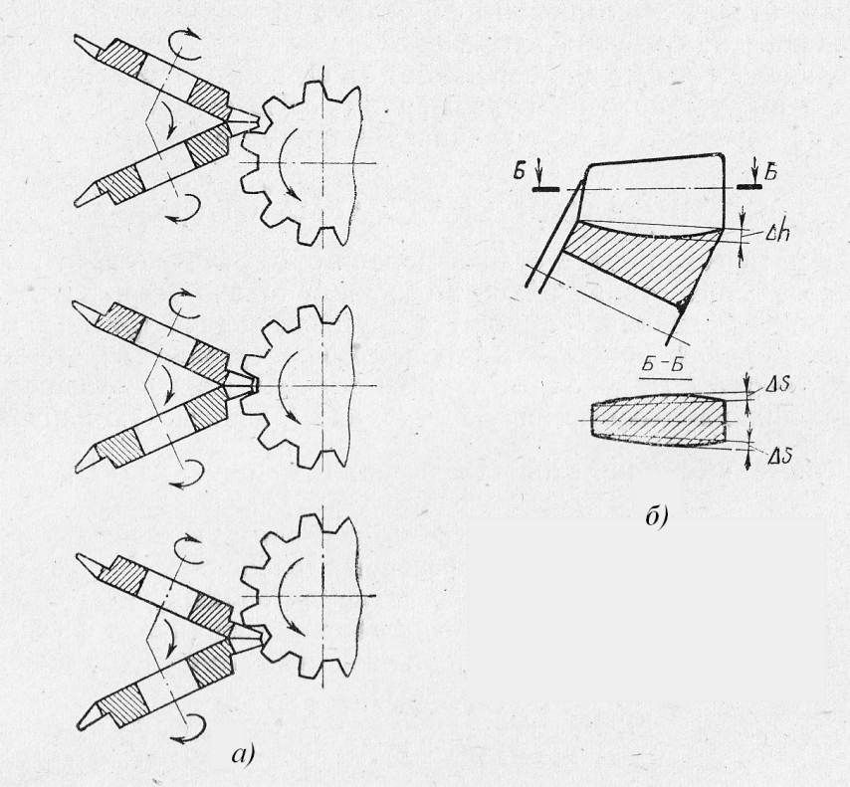

Рис. 86. Схема нарезания конического прямозубого колеса
парными дисковыми фрезами (а), профиль впадины зуба (б)

В связи с тем, что нарезание колес дисковыми фрезами осуществляется без подачи вдоль зуба, дно нарезаемой впадины получается вогнутым (рис. 83, б) на величину Δh, зависящую от диаметра фрезы. Боковые поверхности зубьев могут иметь прямолинейные образующие или небольшую бочкообразность на величину Δs.
Производительность нарезания конических прямозубых колес парными дисковыми фрезами в несколько раз выше зубострогания. Это связано с применением вращающегося многорезцового инструмента, позволяющего работать с высокой скоростью резания, отсутствием холостых ходов инструмента и нарезанием зуба начисто за один проход без предварительной прорезки впадин.
Резание осуществляется со скоростью v = 30…35 м/мин при круговой подаче 15…50 сек/зуб.
Время обработки $t_{o}=\frac{\left(s_{кр}\right)z}{60}$ мин, где s_{кр} – время обката одного зуба в сек (подача в сек на зуб).

Зубопротягивание
Для нарезания небольших конических зубчатых колес применяют круговые протяжки, обеспечивающие высокую производительность (в 2 – 3 раза более высокой по сравнению со строганием).. Однако точность при этом получается ниже, чем при обработке на зубострогальных станках.
Круговое протягивание зубьев (рис. 87) выполняют на специальных станках. Круговая протяжка 1 (рис. 88) состоит из нескольких секций фасонных резцов: 15 секций по пять резцов в каждой секции. Резцы с изменяющимся профилем расположены в протяжке в последовательном порядке для чернового, получистового и чистового нарезания зубьев. Каждый резец при вращении круговой протяжки снимает определенный слой металла с заготовки в соответствии с величиной припуска. Протяжка вращается с постоянной угловой скоростью и в то же время совершает поступательное движение, скорость которого различна на отдельных участках проходимого пути. При черновом и получистовом нарезании протяжка имеет поступательное движение от вершины начального конуса к его основанию, а при чистовом – в обратном направлении, от основания к вершине. За один оборот протяжки она полностью обрабатывает одну впадину зубчатого колеса.
Во время обработки обрабатываемая деталь неподвижна, для обработки следующей впадины она поворачивается на один зуб в то время, когда подходит свободный от резцов сектор круговой протяжки.
Основное время нарезания зубьев: $t_{o}=\frac{\left(t+τ\right)z}{60}$ мин,
где t = 6…12 сек – время на обработку одного зуба в сек; τ – время поворота заготовки на один зуб в сек; z – число зубьев нарезаемого колеса.

Нарезание конических колес с криволинейными зубьями
Нарезание конических колес с криволинейными зубьями производятся на специальных станках, имеющих возможность работать как методом копирования, так и методом обкатки.
Инструментом служат зуборезные головки с большим количеством резцов специального профиля, расположенных по окружности на торце головки. Они выполняются одно-, двух- и трехсторонними. Резцовая головка устанавливается на люльке и получает вращение (движение резания) v_{р.г.} (рис. 89).

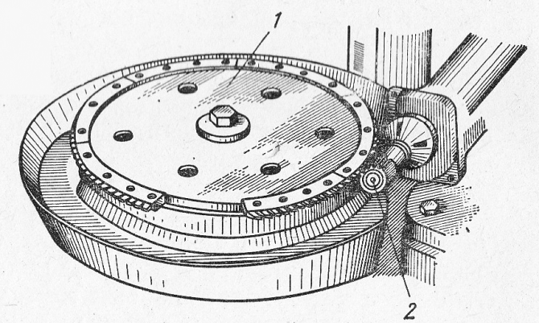 | 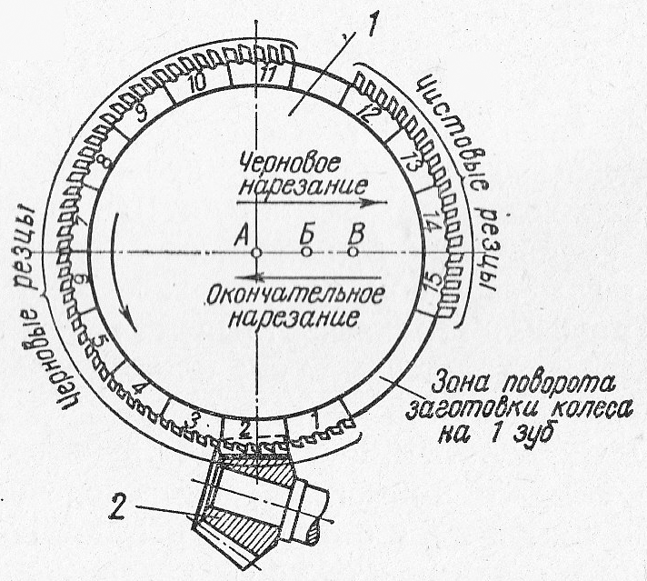
Рис. 87. Иллюстрация зубопротягивания: 1 – протяжка, 2 – нарезаемое колесо | Рис. 88. Схема протягивания конических колес

Заготовка в это же время получает прямолинейную подачу Sз на резцовую головку. Резцы головки, получая вращение по окружности, прорезают на конической поверхности заготовки колеса постепенно углубляющуюся криволинейную впадину между зубьями. При достижении нужной глубины зуба подача заготовки прекращается, заготовка отводится и поворачивается на зуб. При прорезании следующей канавки процесс повторяется. Т.е имеет место нарезания колеса методом копирования. Его используют при черновом нарезании.
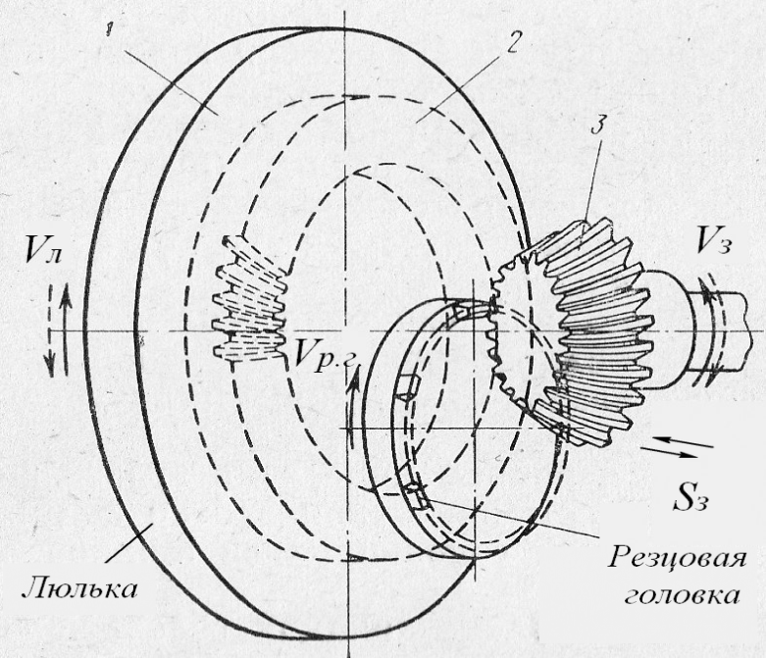 | При чистовом нарезании используют метод обкатки, когда к перечисленным движениям добавляют одновременное согласованное вращение люльки с резцовой головкой и заготовки.  Рис. 89. Схема нарезания конического колеса с круговыми зубьями зуборезной головкой
Двухсторонние головки режут наружными и внутренними резцами, расположенными поочередно (рис. 90, а). Каждый резец одновременно обрабатывает боковую сторону зуба и часть впадины. Трехсторонние головки имеют наружные, внутренние и средние резцы. Наружные и внутренние резцы обрабатывают только боковые стороны зуба, а средние резцы – только впадины зубьев (рис.90, б).
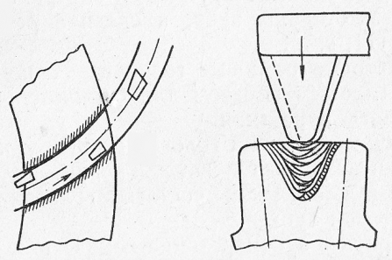 |  | 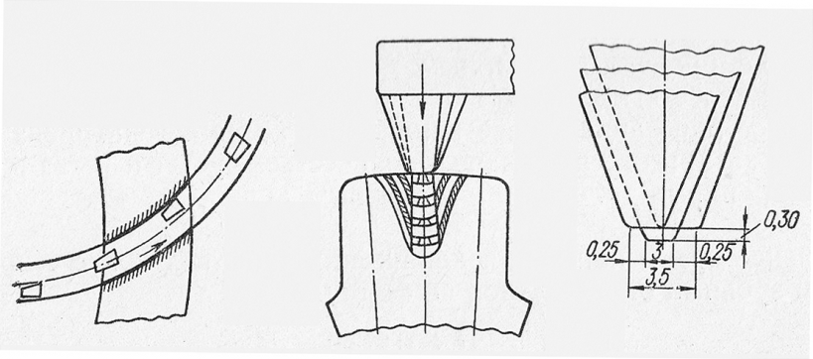
а) | б)
Рис. 90. Схемы зубонарезания конического колеса с криволинейными зубьями: а - двухсторонней головкой; б – трехсторонней головкой

Чистовая обработка выполняется так же по одной впадине поочередно двух- и односторонними резцовыми головками после чернового нарезания. Резцы чистовых головок срезают металл только с боковых сторон зубьев.
Этот метод обеспечивает высокую точность – 6 – 8 степень точности и низкую шероховатость.
Основное время нарезания зубьев: $t_{o}=\frac{\left(t+τ\right)z}{60}$ мин,
где t = 6…12 сек – время на обработку одного зуба в сек; τ – время поворота заготовки на один зуб в сек. τ = 20…40 сек/зуб (черновая обработка), 15…25 сек/зуб (чистовая обработка). z – число зубьев нарезаемого колеса.

4.5.3. Нарезание зубьев червячных колес и червяков

Нарезание червячных колес
В крупносерийном и массовом производствах нарезание червячных колес производится на зубофрезерных станках червячной фрезой методом обкатки. Зубья червячных колес нарезают двумя способами: с радиальной подачей заготовки и с тангенциальной подачей фрезы.
При нарезании зубьев червячных колес с радиальной подачей заготовки (рис. 91, а):
ось фрезы устанавливают в плоскости, проходящей через середину обрабатываемого колеса.
Фрезе и заготовке сообщают согласованное вращение.
Заготовке дают радиальную подачу на фрезу до достижения заданного межосевого расстояния.
При нарезании зубьев червячных колес с тангенциальной подачей фрезы (рис.91, б).
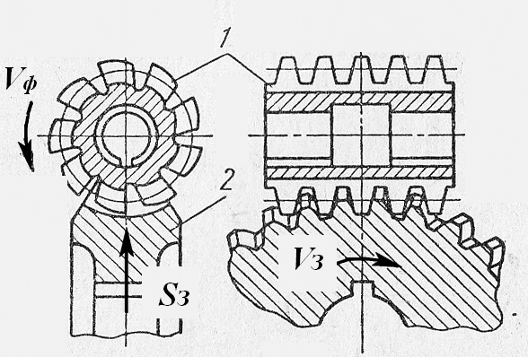  а) | 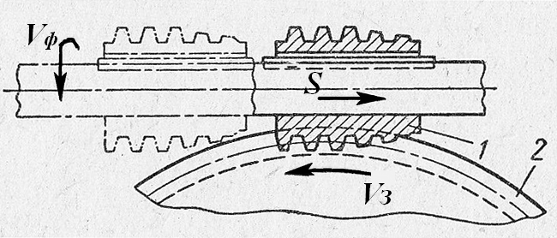  б)
Рис. 91. Нарезание зубьев червячных колес:
а - способом радиальной подачи; б - способом тангенциальной подачи
Нарезание зубьев производится при установленном межосевом расстоянии между фрезой и заготовкой. Фреза имеет 3 – 4 витка, заточенных на конус, которые образуют заборную часть. В начале обработке фрезу устанавливают так, что только крайний виток, имеющий наименьший диаметр, касается поверхности заготовки. Фрезе и заготовке сообщают согласованное вращение и фрезе перемещение вдоль оси.
Способ нарезания зубьев с тангенциальной подачей фрезы менее производителен, но обеспечивает лучшую шероховатость и точность обработки зубьев.

Нарезание червяков
Распространены червяки: архимедовы (рис. 92, а), эвольвентные (рис. 92, г), конволютные (рис. 92, в) и глобóидные (рис. 92, б).
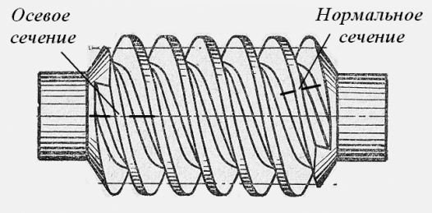  а) | 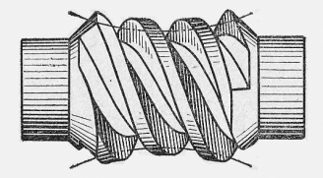  б)
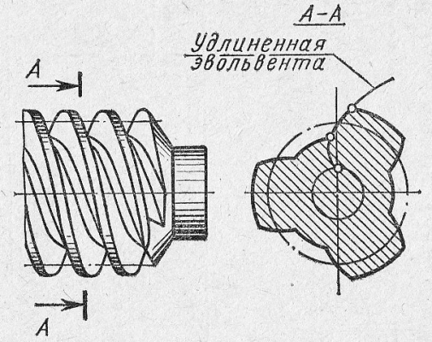 в) | 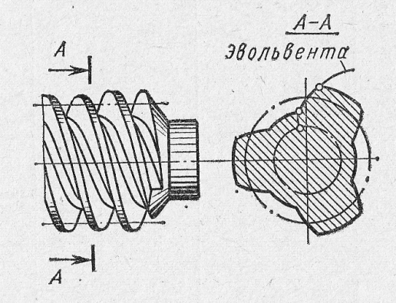 г)
Рис. 92. Конструктивные разновидности червяков:
а – архимедов, б - глобóидный, в – конволютный, г - эвольвентный

У архимедовых червяков зуб в осевом сечении имеет прямобочный профиль, а в осевом – криволинейный выпуклый. Такие червяки представляют собой обычный винт с трапецеидальной резьбой. У конволютных червяков зуб имеет прямобочный профиль в нормальном сечении и криволинейный в осевом. Эвольвентный червяк имеет криволинейный профиль как в нормальном, так и в осевом сечениях представляет собой цилиндрическое зубчатое колесо с малым числом спиральных зубьев, имеющих большой угол наклона. Глобóидные червяки по наружной поверхности оформлены по радиусу. Их нарезание требует специальных устройств к зубофрезерным станкам.
В зависимости от масштаба производства нарезание червяков может выполняться:
- профильными резцами на токарно-винторезных станках дисковыми (рис. 93, а) и пальцевыми фрезами, на универсально-фрезерных, резьбофрезерных и специальных станках;
- обкаточными резцами типа дохляков на специальных червячно-долбежных станках (ЕЗ-10А) (рис. 93, б);
- методом накатывания на специальных станках.
Нарезание червяков методом фрезерования является более производительным, чем нарезание их профильными резцами на токарных станках. Но при фрезеровании червяк не получается с прямолинейным профилем витка, так как ось фрезы повернута по витку червяка.
Для окончательной обработки применяют шлифование профиля (рис.93, в), притирку и полирование.

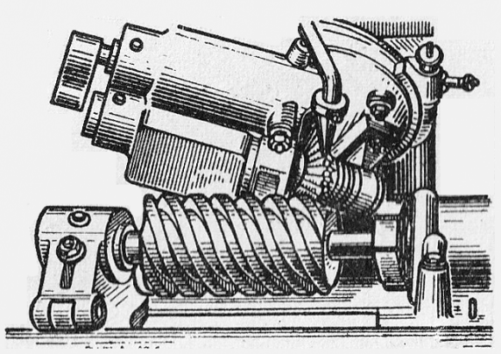  а) | 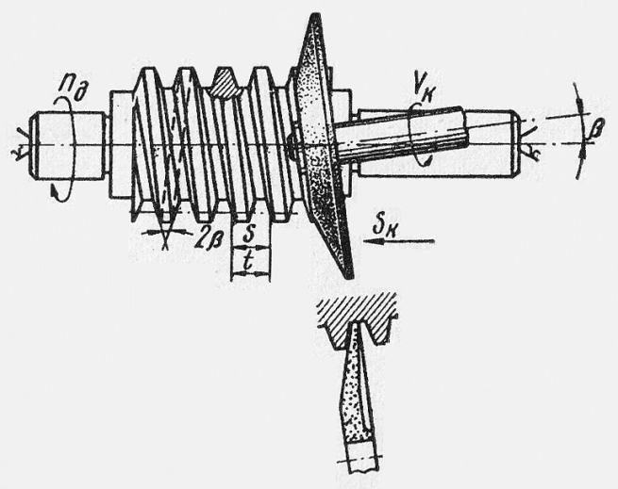  в)
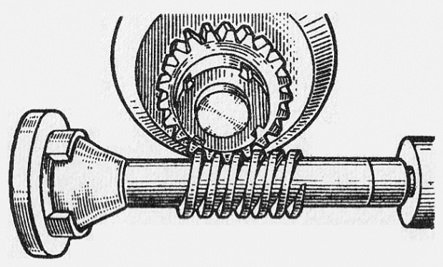
б)
Рис. 93. Обработка червяков:
а - дисковой фрезой; б - долбяком;
в - шлифовальным кругом

4.6. Обработка шпоночных канавок и шлицевых поверхностей

Обработка шпоночных канавок
На валах шпоночные канавки выполняют двух видов: для призматических шпонок и для сегментных.
Для призматических шпонок канавки могут быть закрытыми с двух сторон, закрытыми с одной стороны и сквозными.
Сквозные и закрытые с одной стороны получают фрезерованием дисковыми фрезами на горизонтально-фрезерных станках (рис.94). Фрезерование канавки выполняется за один-два прохода. Этот способ производителен и обеспечивает точность ширины канавки.
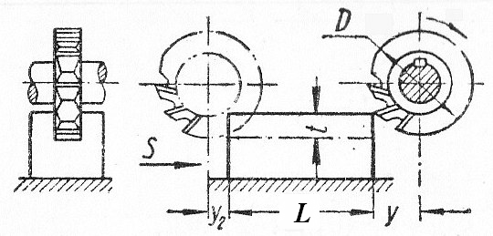 | ,  где l - длина обрабатываемого участка детали; ,  t – глубина резания; d – диаметр фрезы; перебег инструмента при фрезеровании на проход у₁ = 2…5 мм; i – число проходов;
Рис. 94. Фрезерование сквозных шпоночных канавок дисковыми фрезами

s_{мин} = (s_{z}·z·n) – подача в мм/мин; s_{z} - подача в мм/зуб; z – число зубьев фрезы; об/мин; v – скорость резания в м/мин; d – диаметр фрезы в мм.
Шпоночные канавки закрытыми с одной или двух сторон получают концевыми фрезами на вертикально-фрезерных (реже горизонтально-фрезерных) станках с продольной подачей за один или несколько проходов (рис. 95). При фрезеровании канавки закрытой с двух сторон фрезе сначала сообщают вертикальную подачу для ее врезания на полную или намеченную глубину канавки (в зависимости от числа проходов), а потом включается продольная подача, и выфрезеровывается паз нужной длины. Фреза работает в основном периферийной частью. При перезаточке ее диаметр уменьшается, вследствие чего имеем невысокую точность размера канавки по ширине.
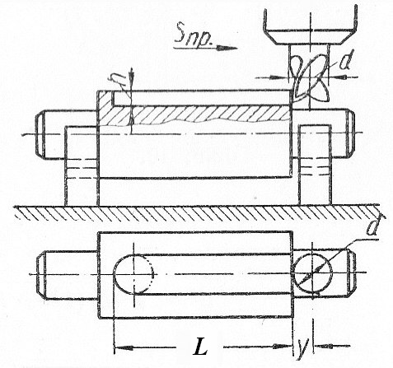 | 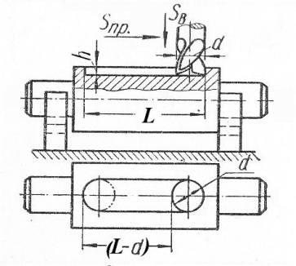
$$t_{o}=\frac{L+(0,5…2)}{S_{м пр}}$$ | $$t_{o}= \frac{h+(0,5…1)}{S_{м верт}}+ \frac{L-d}{S_{м пр}}$$
Рис. 95. Фрезерование закрытых шпоночных канавок концевыми фрезами

В расчетных формулах для определения основного времени обработки: L – длина обрабатываемой поверхности; t – толщина среза за один проход у₁ = 2…5 мм; i – число проходов; d - диаметр фрезы, мм; у = 0,5d – врезание фрезы, мм.
Для получения точных по ширине канавок применяют шпоночно-фрезерные станки с «маятниковой подачей» (рис. 96). Режущим инструментом является концевая двузубая фреза с режущими кромками на ее торце. Фреза получает врезание на 0,1 … 0,3 мм, затем продольное перемещение на всю рабочую длину, в конце рабочего хода она снова получает врезание на ту же глубину, и получает возвратное перемещение на всю длину фрезерования. Процесс повторяется до тех пор, пока шпоночная канавка не будет выфрезерована на всю глубину.
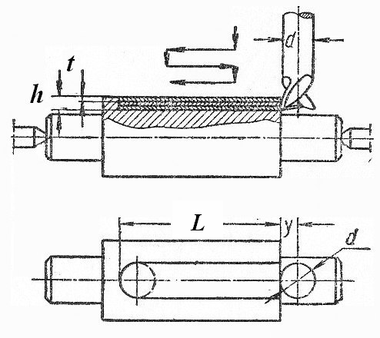  а) | 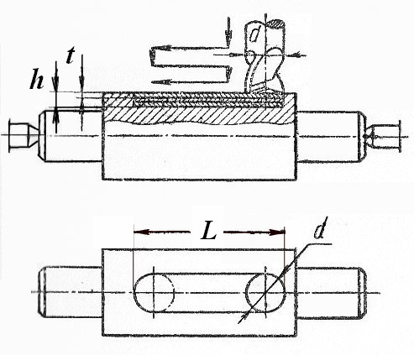  б)
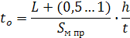 | 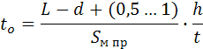
Рис. 96. Фрезерование закрытых шпоночных канавок концевыми двузубыми фрезами с маятниковой подачей

Фреза работает торцовой частью, и заточка ее выполняется не по периферии, как в рассмотренном выше случае, а по торцу. В результате величина ее диаметра не изменяется, что позволяет получать более точные по ширине канавки. Недостатком этого способа является более низкая производительность по сравнению с фрезерованием за один проход. Область применения этого способа обработки – получение точных кканавок в серийном и массовом производстве.
Шпоночные канавки под сегментные шпонки получают фрезерованием дисковыми фрезами с врезной подачей, осуществляемую вертикальным перемещением стола станка на заданную глубину (рис. 97).
Основное время при фрезеровании сегментных шпоночных канавок
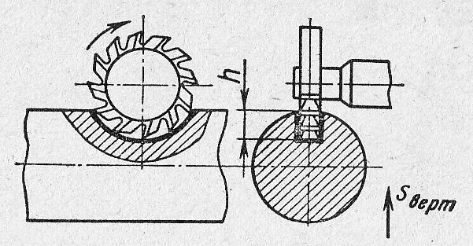 | $t_{o}=\frac{h+(0,5…1)}{s_{мин.верт.}}$ мин  Рис. 97. Фрезерование сегментных шпоночных канавок
В отверстиях деталей шпоночные канавки получают протягиванием (серийное, массовое производство) и долблением (мелкосерийное и единичное производство).
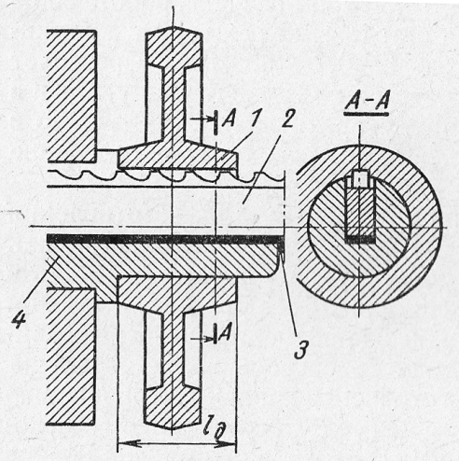 | При протягивании (рис. 98) заготовка 1 насаживается на направляющий палец 4, внутри которого имеется паз для направления протяжки 2. Когда канавка протягивается за 2 – 3 прохода, под протяжку помещают сменную подкладку 3.  Основное время протягивания  $t_{o}=\frac{L+l_{д}+(10…30)}{1000v_{р}}i$, где L - рабочая длина протяжки в мм; lд – длина протягиваемой поверхности детали в мм; v – скорость рабочего хода протяжки в м/мин; i – число проходов.
Рис. 98. Обработка шпоночной канавки в отверстии протягиванием

Обработка шлицевых поверхностей
Нарезание шлицев на наружной поверхности валов производится фрезерованием, строганием, протягиванием и холодным накатыванием.
Фрезерование шлицев червячной фрезой на шлицефрезерных станках (рис. 99) является наиболее распространенным способом их изготовления. В его основе лежит метод обкатки. Фреза кроме вращательного движения имеет продольное перемещение вдоль оси нарезаемого вала. Вал имеет вращательное движение согласованное с вращением фрезы.
Основное время обработки $t_{o}=\frac{(l_{o}+l_{вр}+l_{п})}{s_{o}n_{ф}q}zi$мин, где lo – длина нарезаемых шлицев в мм; lвр – величина врезания в мм; $l_{вр}=(1,1…1,2)\sqrt{h(D_{ф}-h)}$ мм; h – высота шлица в мм; Dф – диаметр червячной фрезы в мм; lп – величина перебега, равная 2…5 мм; z – число нарезаемых шлицев, i – число ходов (обычно i = 1); s_{o} – подача фрезы в мм на один оборот нарезаемого вала; n – число оборотов фрезы в минуту; q – число заходов червячной фрезы.
При использовании метода деления шлицы фрезеруются на горизонтально-фрезерных станках набором фрез (рис. 100) или фасонными фрезами с использованием делительных приспособлений (рис. 101).
Шлицы валов диаметром до 100 мм фрезеруют за один проход, диаметром больше 100 мм – за два.

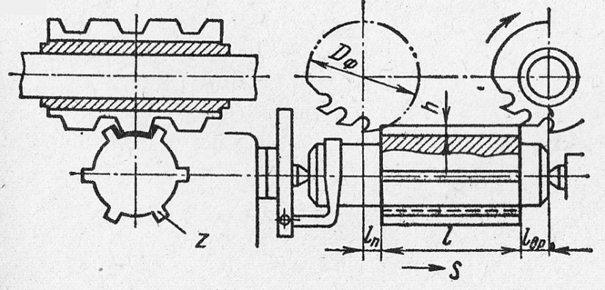  Рис. 99. Схема фрезерования шлицев  червячной фрезой | 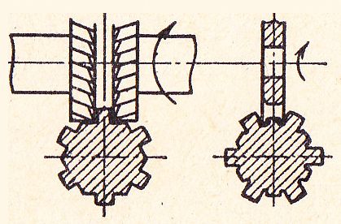  Рис. 100. Фрезерование шлицев набором фрез

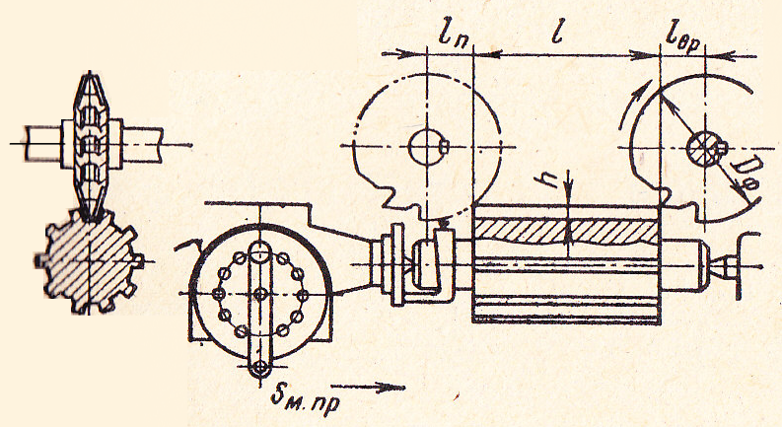

Рис. 101. Фрезерование шлицев фасонными фрезами

Строгание шлицев на валу производится с помощью многорезцовой головки с набором радиально расположенных профильных резцов (рис. 102). Их количество соответствует числу шлицев, а профиль – профилю впадины между шлицами вала.
Обрабатываемая деталь, расположенная вертикально, получает в этом направлении возвратно-поступательные движения. При каждом ходе вверх (со скоростью 20 – 25 м/мин) резцы одновременно срезают часть металла из обрабатываемых канавок детали. При обратном ходе детали (вниз) резцы отходят в радиальном направлении, чтобы избежать трения задних поверхностей резцов об обрабатываемую поверхность. За каждый двойной ход резцы сходятся радиально на глубину установленной радиальной подачи (0,03…0,15 мм/дв. ход).

Процесс шлицестрогания производителен. Применяется в крупносерийном и массовом производстве для обработки шлицев с припуском под шлифование. Параметр шероховатость обработанной поверхности после шлицестрогания Ra = l,0...2,5 мкм.  Рис. 102. Резцовая головка шлице-строгального станка | 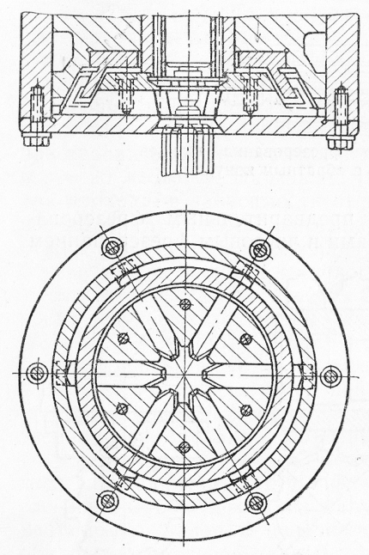
Шлицепротягивание (рис. 103) осуществляется двумя блочными протяжками одновременно двух диаметрально противоположных впадин на валу с последующим его поворотом после каждого хода протяжки на один шлиц.
Блок протяжки состоит из набора резцов-зубьев, которые имеют независимое радиальное перемещение. Этот метод позволяет обрабатывать сквозные и несквозные шлицы. Условием, ограничивающим обработку валов с несквозными шлицами, является разность перепадов диаметров ступеней, которая не должна превышать 25…30 мм. Данный метод применяется в массовом производстве и позволяет получить параметр шероховатости Ra = 0,63...1,2 мкм. По производительности шлицестрогание и шлицепротягивание в 5-8 раз выше шлицефрезерования.

Накатывание шлицев.
Большие перспективы имеет процесс холодного накатывания шлицев, при котором шлицы образуются пластическим деформированием без снятия стружки.
Накатка осуществляется роликами, рейками и многороликовыми профильными головками (рис.104) и имеет ряд преимуществ по сравнению с обработкой резанием: увеличение усталостной прочности и долговечности деталей; экономия металла; сокращение технологического времени.

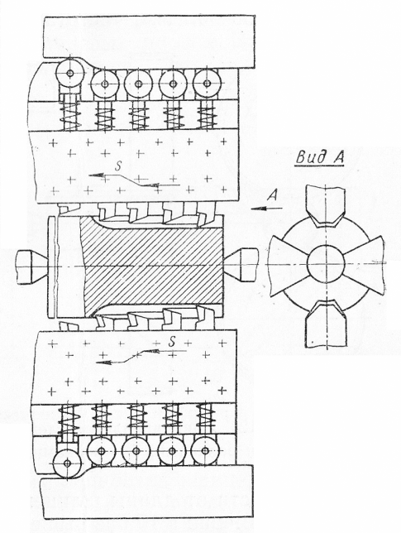  Рис. 103. Схема протягования шлицев на валах | 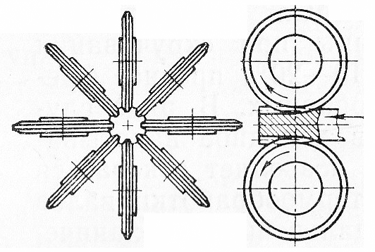  Рис. 104. Схема накатывания шлицев многороликовой головкой
.

Г л а в а 5. ТЕХНОЛОГИЯ ОБРАБОТКИ ЗАГОТОВОК НА МЕТАЛЛОРЕЖУЩИХ СТАНКАХ

  - Технология обработка заготовок на токарных станках

Обработка на токарно-винторезных станках
Схемы основных видов обработки поверхностей , показанные на рис. 105, являются типовыми и могут быть реализованы на токарных универсальных станках, полуавтоматах, автоматах и станках с ЧПУ.
Обработка поверхностей осуществляется с продольным, либо с поперечным движением подачи (см. рис. 105, а). перемещения инструментов в направлении стрелок движения подачи зависит от типа станка, управление ими осуществляется на универсальных станках вручную, на полуавтоматах и автоматах от кулачков и копиров, на станках с ЧПУ по управляющим командам системы станка.
Наружные цилиндрические поверхности обтачивают (см. рис. 105, б) с продольной подачей прямыми или отогнутыми проходными резцами снимая припуск за несколько проходов или по схеме деления длины заго- товки на части с их последовательной обработкой сразу на всю глубину резания. Для обработки нежестких валов рекомендуется использовать проходные упорные резцы (главный угол в плане ϕ = 90°). Радиальная составляющая силы резания Р_{у} в этом случае равна нулю, что снижает упругое деформирование обрабатываемой детали в радиальном направлении и позволяет повысить точность получения диаметрального размера.
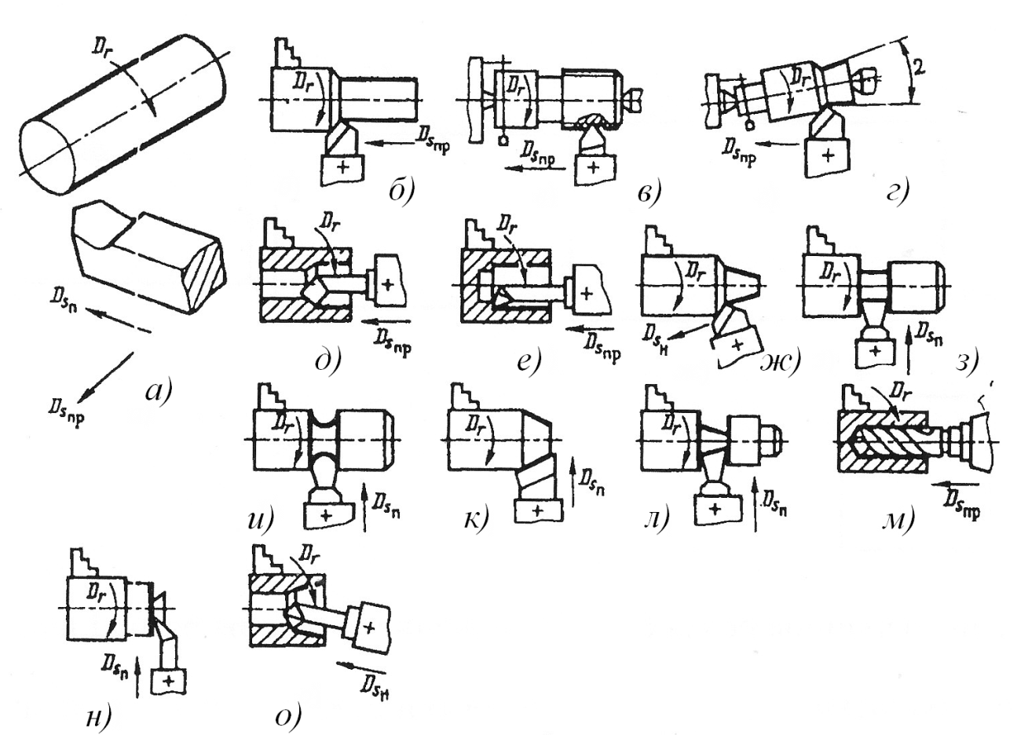
Рис. 105. Типовые схемы обработки поверхностей на станках токарной группы

Наружные и внутренние резьбы нарезают резьбовыми резцами (см. рис. 105, в), форма режущих кромок которых соответствует профилю нарезаемой резьбы. При наладке универсальных токарно-винторезных станков для нарезания резьбы заданного шага предварительно определяют зубчатые колеса, которые должны быть установлены в кинематическую цепь. На станках с ЧПУ шаг нарезаемой резьбы устанавливает система управления.
Точение длинных пологих конусов (2α = 8…10°) выполняют способом смещения корпуса задней бабки в поперечном направлении. Заготовка, установленная в центрах, встает « на перекос», и, при перемещении
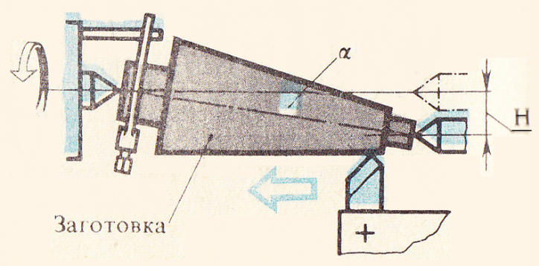 | резца параллельно оси шпинделя, получаем коническую поверхность (см. рис. 105, г и рис. 106).  При обработке большой партии деталей целесообразно выполнять обработку конической поверхности при помощи копировальной линейки (рис. 106).
Рис. 106. Обработка наружной конической поверхности способом смещения задней бабки
При обработке большой партии деталей целесообразно выполнять обработку конической поверхности при помощи копировальной линейки (рис. 107).
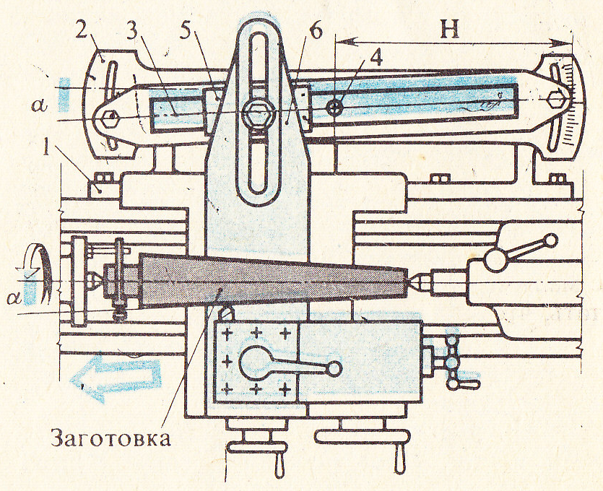
Рис. 107. . Обработка конической поверхности при помощи копировальной (конусной) линейки

Точение на станках с ЧПУ конических поверхностей с любым углом конуса осуществляют подбором скоростей продольной и поперечной подач, выполняемых одновременно.
Сквозные отверстия на токарно-винторезных станках растачивают проходными расточными резцами (см. рис. 105, д), глухие – упорными (см. рис. 105, е).
С поперечным движением подачи на токарно-винторезных станках обтачивают кольцевые канавки (см. рис. 105, з) прорезными резцами; фасонные поверхности (см. рис. 105, и) – фасонными стержневыми резцами; короткие конические поверхности – фаски (см. рис. 105, к) - широкими резцами, у которых главный угол в плане равен половине угла при вершине конической поверхности. Для отрезки деталей от заготовки (см. рис. 105, л) используют отрезные резцы с наклонной режущей кромкой, что обеспечивает им более плавное врезание в металл и получение после отрезания чистый торец на готовой детали; для подрезания торцов (см. рис. 105, н) применяют подрезные резцы.
Обработку отверстий на токарно-винторезных станках выполняют сверлами (см. рис. 105, м), зенкерами и развертками, установленными в коническую расточку пиноли задней бабки. Обработку ведут с продольной подачей режущего инструмента вручную вращением маховичка ( рис. 108).
При сверлении, чтобы сверло не уходило от горизонтальной оси в начале сверления, торец заготовки предварительно засверливают корот-
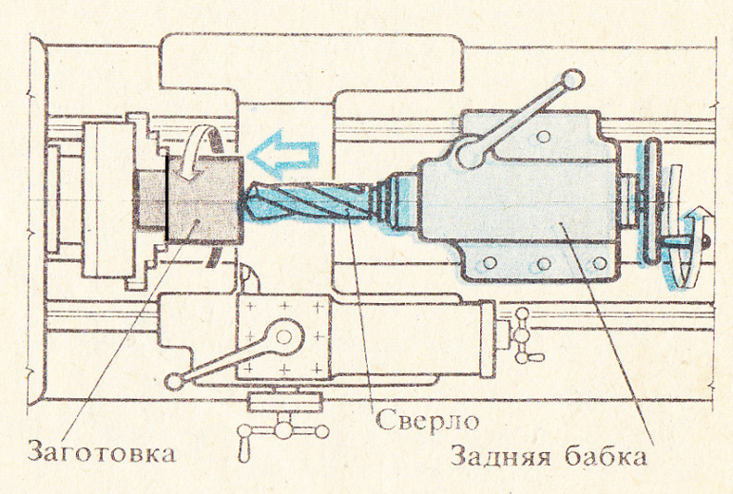 | ким сверлом бóльшего диаметра, чем просверливаемое отверстие.  Важно, чтобы торец заготовки был подрезан, т.е. был перпендикулярен к оси.  Рис. 108. Сверление на токарном станке
Развертки применяют для точной чистовой обработки отверстий. если ее хвостовик закреплен непосредственно в пиноли задней бабки, то незначительная несоосность хвостовика и рабочей части развертки или перекос осей пиноли вызовут неравномерное срезание припуска. Отверстие будет иметь больший диаметр у торцов и меньший в середине отверстия (рис. 109). Чтобы припуск срезался равномерно и не было «разбивки» отверстия, развертку закрепляют в качающейся оправке (рис. 110): корпус оправки устанавливают в пиноли, а собственно оправка, несущая развертку, связывается с корпусом шарнирно.
Обтачивание наружных и растачивание внутренних конических поверхностей средней длины (см. рис. 105, ж, о) с любым углом конуса при вершине на токарно-винторезных станках производят с наклонным движением подачи резцов при повороте верхнего суппорта. На станках с ЧПУ эта обработка выполняется после ввода в программу соответствующих величин продольной и поперечной подач.
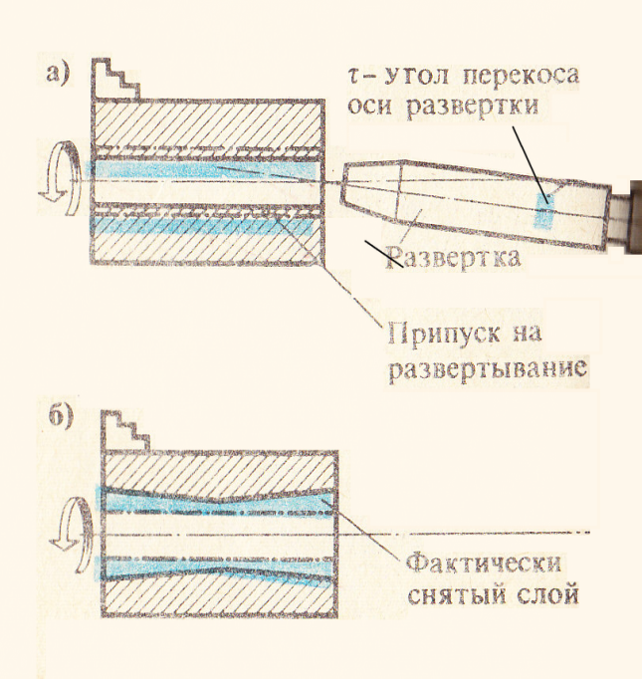 | 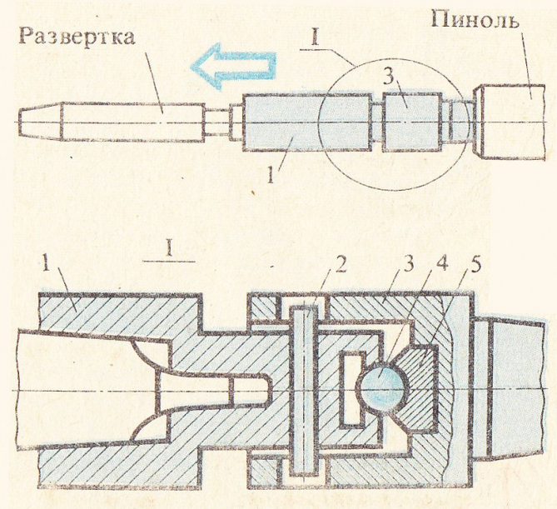
Рис. 109. Схема «разбивки» отверстия при жестком креплении развертки | Рис.110 Качающаяся оправка для развертки

Обработка на токарные автоматах и полуавтоматах
Токарные одно- и многошпиндельные автоматы условно относят к технологическому оборудованию с «жесткой» автоматизацией в отличие от оборудования с ЧПУ, имеющего «гибкую» автоматизацию. Рабочим циклом работы автоматов с «жесткой» автоматизацией управляют распределительные валы, на которых устанавливают дисковые кулачки или специальные кулачковые барабаны. При переходе с обработки одного типа детали на другой необходимо делать переналадку распределительных валов с заменой кулачков и барабанов, на что тратится значительное время. Такие автоматы применяются в крупносерийном и массовом производствах.
Работы, выполняемые на токарных автоматах и полуавтоматах, по своему характеру можно разбить на следующие виды:
- Фасонно-отрезная работа производится одним или несколькими резцами, перемещающимися в направлении, перпендикулярном к оси изделия, в то время как обрабатываемый материал имеет только вращательное движение.
- Фасонно-продольная работа производится резцами, перемещающимися в направлении, перпендикулярном к оси изделия. Обрабатываемый материал, кроме вращательного движения, имеет еще и поступательное или, наоборот, при неподвижном в осевом направлении материале инструмент имеет и поступательное продольное движение.
- Револьверная работа производится последовательно рядом инструментов.
Соответственно перечисленным видам работ созданы станки соответствующего технологического назначения: фасонно-отрезные автоматы, автоматы фасонно-продольного точения, одношпиндельные револьверные автоматы и полуавтоматы, многошпиндельные автоматы и полуавтоматы. Принципиальные схемы их действия показаны в табл. 1 и 2.
Таблица 1
Принципиальные схемы действия токарных автоматов
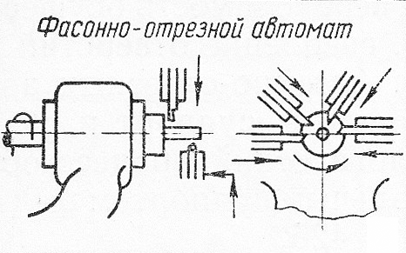 | 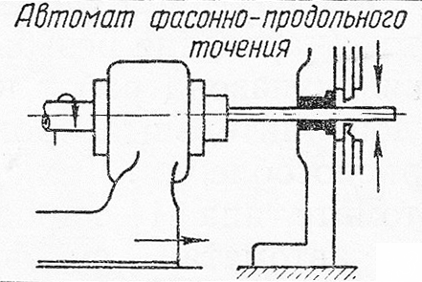
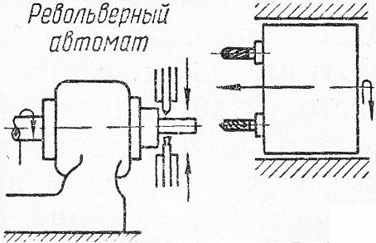 | 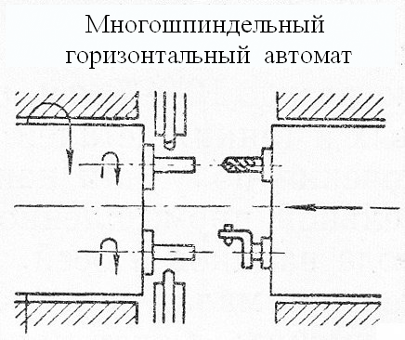

Таблица 2
Принципиальные схемы действия токарных полуавтоматов

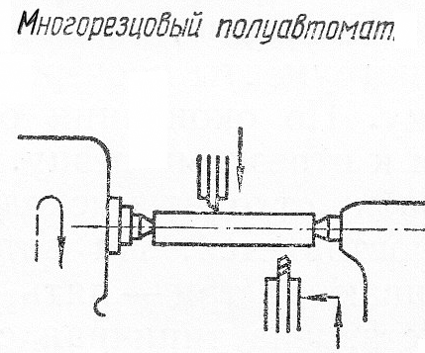 | 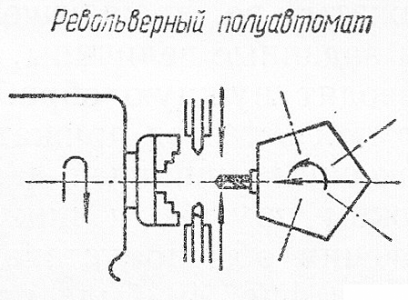

Продолжение табл. 2
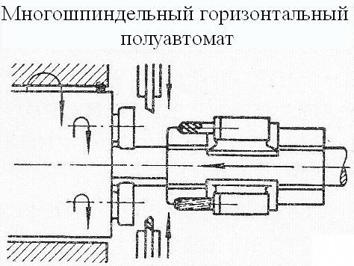 | 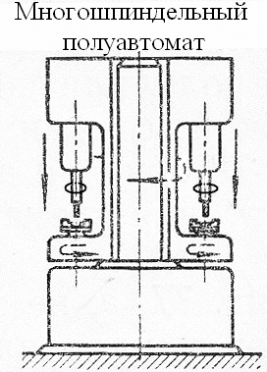

Варианты обработки цилиндрической поверхности на токарных автоматах и полуавтоматах показаны на рис. 111. На рис. 111, а показана обработка цилиндра с помощью одного резца. Эта же обработка может быть осуществлена с помощью резца при осевом перемещении вращающейся заготовки (рис. 111, б); широкого резца (рис. 111, в); фасонного тангенциального резца (рис. 111, г); пустотелого неподвижного (рис. 111, д), или подвижного зенкера (рис. 111, е); нескольких проходных резцов с предварительным врезанием (рис. 111, ж); нескольких проходных резцов и резцов с радиальной подачей, обеспечивающих деление припуска на обработку по длине обрабатываемого участка детали (рис. 111, з); резцовой гребенки, выполняющей удаление части припуска с обрабатываемого участка и широкого резца, выполняющего окончательную его обработку (рис. 111, и); плоской протяжки (рис. 111, к); улиточной протяжки (рис. 111, л); или чашечного резца (рис. 111, м). Многие из перечисленных способов могут быть использованы и при обработке фасонных тел вращения.
Одношпиндельные фасонно-отрезные автоматы используются для обработки прутка и штучных заготовок. Пруток или штучная заготовка зажимается во вращающемся шпинделе. Резцы, укрепленные в суппортах , получают поперечную подачу окончании обработки готовая деталь удаляется. На рис. 112 показан механизм подачи поперечных суппортов такого автомата, а на рис. 113 – технологический процесс обработки на нем винта.
Автоматы фасонно-продольного точения выполняются одношпиндельными для пруткового материала диаметром до 12 мм, реже до 40 – 60 мм. Применяются для обработки длинных и тонких деталей со сложным контуром. Для повышения жесткости обрабатываемых деталей у станка в
непосредственной близости к месту обработки предусмотрена люнетная втулка, через которую пропускается калиброванный пруток.

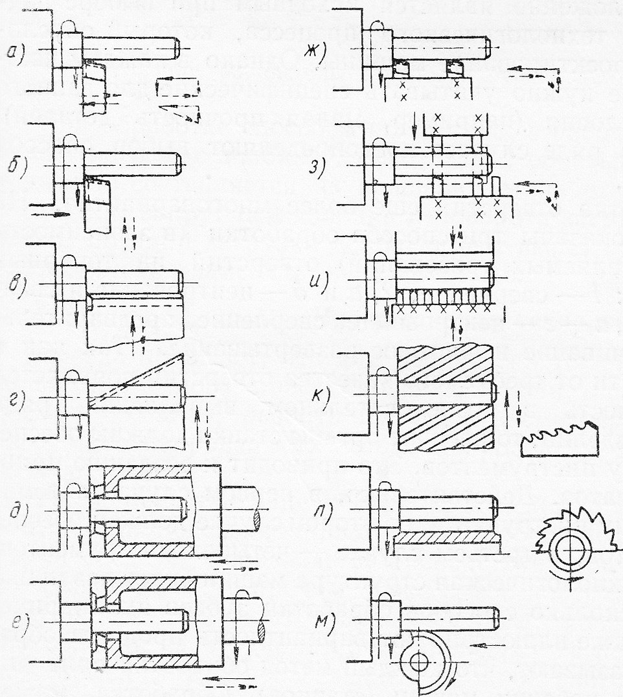
Рис. 111. Варианты обработки цилиндрической поверхности на токарных автоматах и полуавтоматах

В процессе обработки калиброванный пруток, зажатый во вращающемся шпинделе, перемещается в осевом направлении на заданные величины, а инструменты поочередно подходят к прутку и производят нужную обработку. По окончании обработки деталь отрезается, пруток остается прижатым к отрезному резцу. Далее пруток освобождается от зажима, шпиндельная бабка отходит в исходное положение, производится зажим прутка, и цикл повторяется.
Одношпиндельные револьверные автоматы предназначаются, как правило, для обработки пруткового материала. Они снабжены револьверной головкой и несколькими поперечными суппортами (обычно 2 – 3).

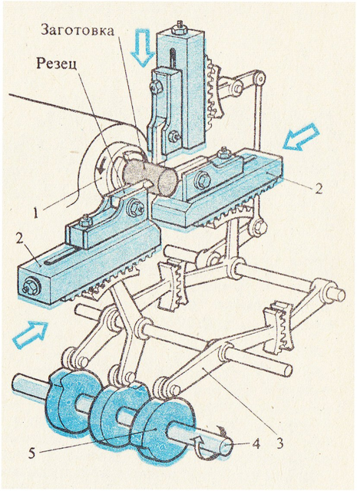  Рис. 112. Механизм подачи поперечных суппортов фасонно-отрезного автомата | 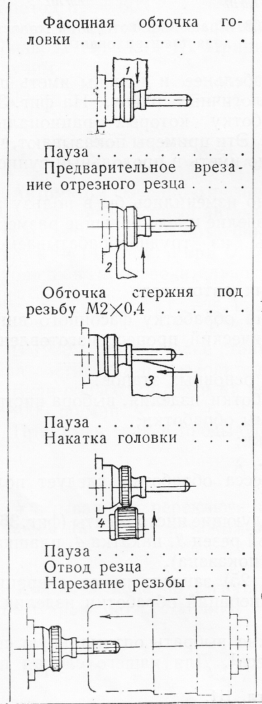
Пруток подается из шпинделя на определенную величину и зажимается в этом положении. Производится последовательная обработка инструментами, укрепленными на револьверной головке и в поперечных суппортах. Готовая деталь отрезается, пруток освобождается от зажима и снова подается до упора. Далее цикл повторяется. Технологический процесс обработки на револьверном автомате показан на рис. 114.
Многошпиндельные горизонтальные автоматы предназначаются, как правило, для обработки пруткового материала размером от
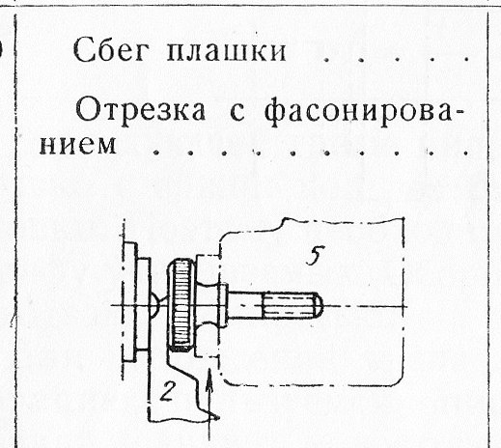
Рис. 113. Технологический процесс обработки винта на фасонно-отрезном автомате

15 до 100 мм и строятся с количеством шпинделей q = 4; 5; 6 и 8. Наиболее распространенны 4- и 6-шпиндельные.

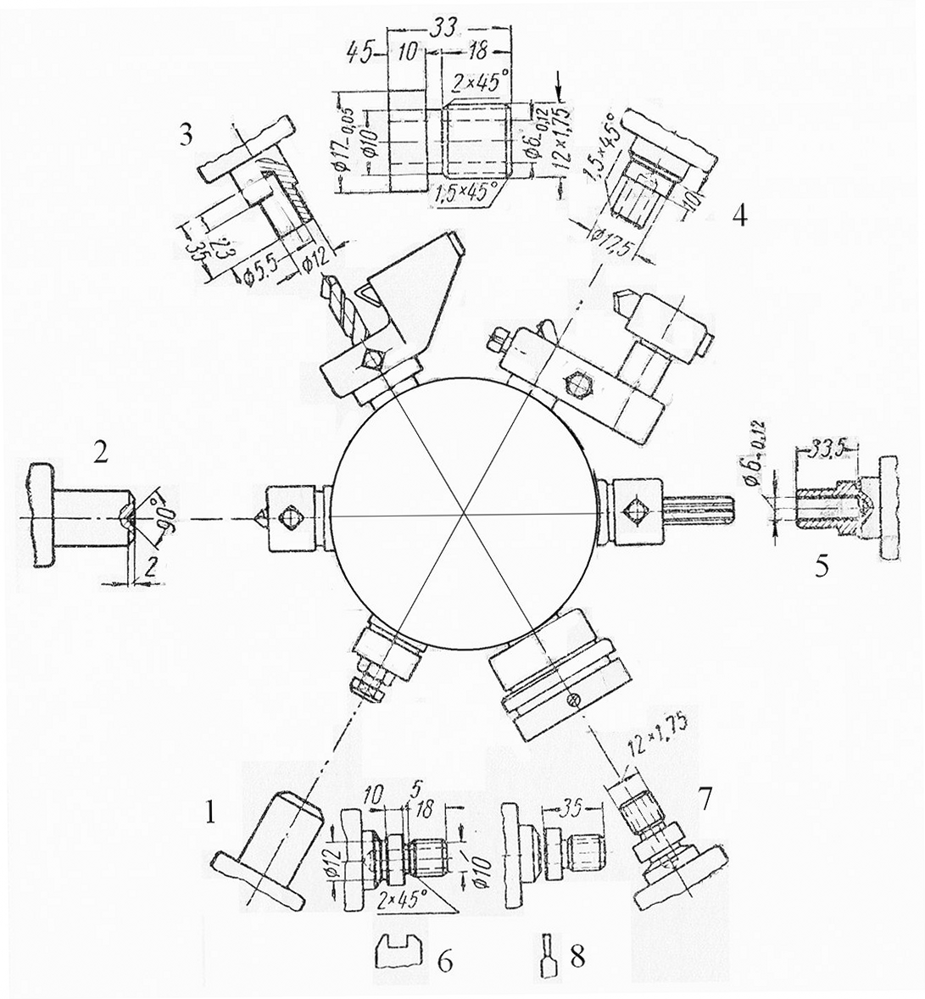
Рис. 114. Пример обработки детали на револьверном автомате

Шпиндели с заготовками смонтированы в одном цилиндрическом корпусе, названном шпиндельным блоком, имеющим возможность поворачиваться вокруг своей оси вместе со шпинделями. Продольный суппорт имеет грани, количество которых соответствует числе шпинделей в шпиндельном блоке. На его гранях, расположенных напротив шпинделей, устанавливаются режущие инструменты в соответствии с содержанием обработки, которая должна выполняться на данном технологическом переходе. Продольный суппорт имеет только осевое перемещение. Он скользит со всеми инструментами по центральной трубе, жестко скрепленной со шпиндельным блоком.
Обработка производится одновременно на всех шести позициях. Шпиндельный блок после окончания обработки заготовок и отвода от него продольного суппорта поворачивается на 1/q часть оборота и переносит обрабатываемые детали в следующие позиции с другим набором режущего инструмента. Станки снабжаются несколькими поперечными суппортами.  На рис. 115 показан общий вид 6-шпиндельного токарного автомата, на рис. 116 дан пример обработки штуцера на нем.  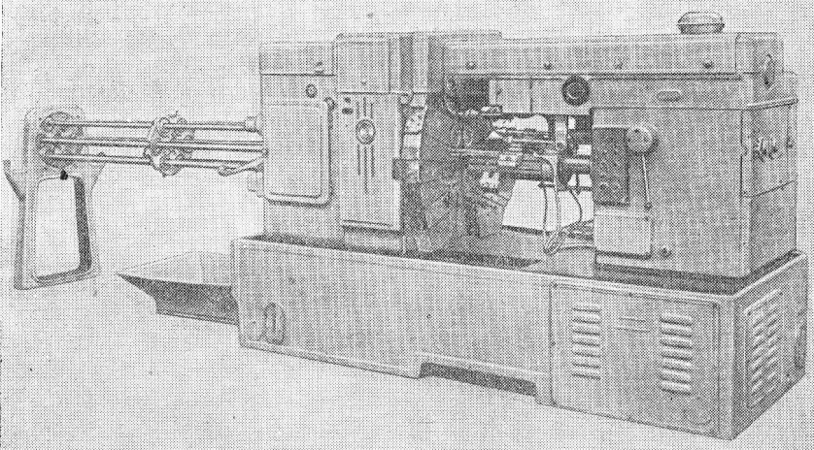  Рис. 115. Общий вид 6-шпиндельного токарного автомата | 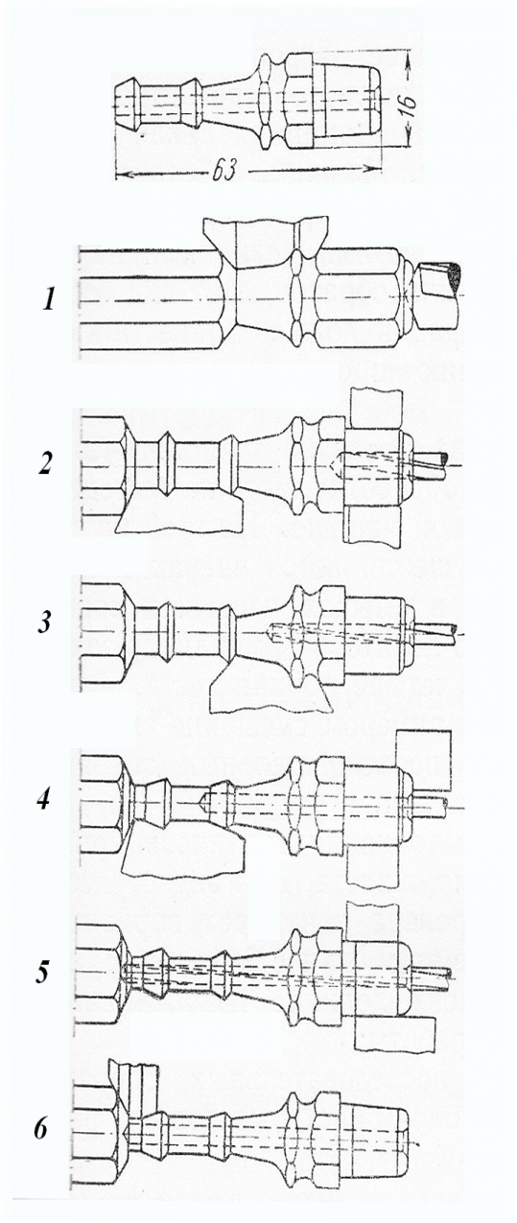  Рис. 116. Технологический  процесс обработки штуцера на 6-шпиндельном токарном автомате

Патронные и центровые многорезцовые одношпиндельные полуавтоматы получили широкое распространение в массовом и крупносерийном производстве. Как правило, они изготавливаются с горизонтальной осью шпинделя. Имеют два суппорта, расположенных с противоположных сторон относительно детали. Один из них – для продольной обработки, другой – для поперечной. Весь процесс обработки, включая подвод и отвод инструментов и останов станка, производится автоматически за исключением установки и закрепления обрабатываемого материала. На этих станках широкое распространение получили приспособления для установки заготовок с пневматическими и гидравлическими зажимными устройствами. рабочему при смене детали остается только поддерживать одной рукой заготовку в момент ее закрепления в центрах или патроне, а другой рукой повернуть рукоятку управления зажимным механизмом.
Патронные полуавтоматы предназначены для обработки наружных и
и внутренних поверхностей коротких деталей-тел вращения с их установкой в патроне (зубчатые колеса, подшипниковые кольца, муфты, втулки и т.д.), поэтому наряду с двумя поперечными суппортами эти станки снабжаются и продольным суппортом. Операция обработки детали на таком станке показана на рис. 117.  Центровые полуавтоматы пред-назначены для наружной обработки | 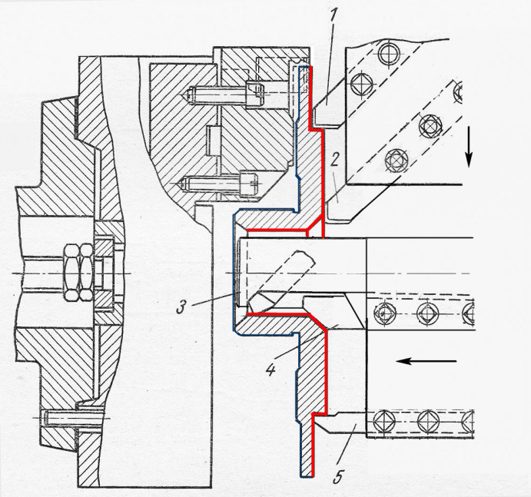  Рис. 117. Обработка детали  на патронном полуавтомате
длинных деталей в центрах или деталей с отверстиями, насаженных на оправку. На рис. 118 показаны примеры обработки валов на токарных многорезцовых полуавтоматах.
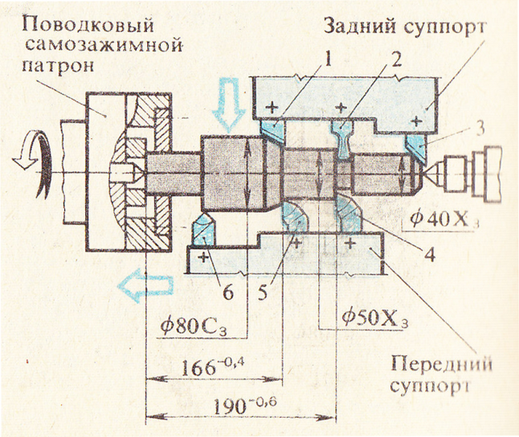  а) | 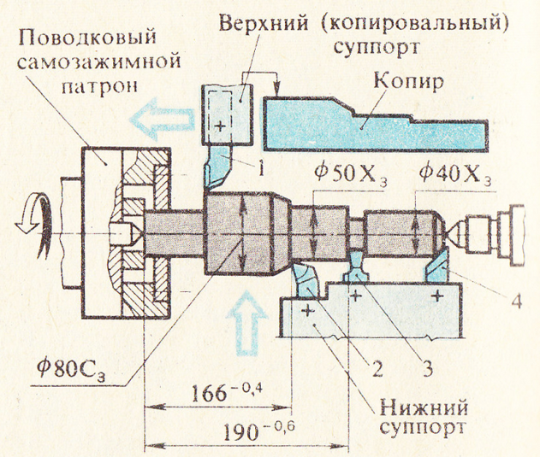  б)
Рис. 118. Обработка валов на токарных многорезцовых полуавтоматах

Обработка ступенчатого валика на станке 1А730 (рис. 118, а) выполняется одновременно шестью резцами, укрепленными в переднем и заднем суппортах. Заготовка установлена в центрах и приводится во вращение с помощью поводкового патрона. Передний суппорт, несущий три резца, совершает продольную подачу. Каждый резец, заранее выставленный по эталонной детали, обтачивает только одну ступень, а путь прохода суппорта равен длине наиболее длинного участка детали. Задний суппорт совершает только поперечную подачу, а закрепленные в нем резцы подрезают торцы, протачивают канавки и т.д. Изменение скорости и подач на станке осуществляется сменными колесами.
На рис. 118, б обработка этого же вала выполняется на гидрокопировальном полуавтомате. Он имеет два суппорта: верхний с гидравлическим копировальным устройством и нижний – поперечный. Резец, закрепленный в верхнем суппорте, обтачивает наружные поверхности ступеней вала (вершина резца повторяет контур копира, с которым соприкасается щуп гидравлического следящего устройства). Нижний суппорт совершает поперечную подачу, и закрепленные в нем резцы протачивают канавки, подрезают уступы, обрабатывают галтели и снимают фаски.
Гидравлическая система станка обеспечивает движения продольной и поперечной подач, а так же перемещение пиноли задней бабки. Вертикальное расположение суппортов создает удобства для наблюдения за процессом резания и облегчает сход стружки непосредственно в корыто станка (под действием собственной массы).
Револьверные полуавтоматы предназначены для сложных патронных работ, требующих большого количества последовательно работающих инструментов. В промышленности имеют сравнительно малое распространение, так как при сложных обработках предпочтение отдается многошпиндельным полуавтоматам, а при более простых – патронным многорезцовым полуавтоматам.
Многошпиндельные горизонтальные полуавтоматы по принципу работы не отличаются от ранее описанных многошпиндельных автоматов и служат для обработки штучных заготовок, имеющих форму тел вращения (втулки, зубчатые колеса, поршни, гильзы, кольца и т.д.). Применяются в массовом и крупносерийном производствах и изготавливаются с количеством шпинделей q = 4, 5, 6 и 8. Имеют продольные суппорты для осуществления осевых работ и поперечные суппорты, обслуживающие отдельные позиции.
В многошпиндельных полуавтоматах широко применяются пневматические, гидравлические, электромеханические и другие быстродействующие зажимные механизмы. Процесс смены готовой детали на заготовку осуществляется на специально для этого отведенной позиции и производится во время обработки на других позициях. Шпиндель в позиции загрузки не вращается. После смены заготовки рабочий включает вращение шпинделя и тем самым снимает блокировку от возможности поворота шпиндельного блока.
Многошпиндельные вертикальные полуавтоматы применяются в массовом и крупносерийном производствах для обработки зубчатых колес, ступиц, муфт, шкивов, реже валов. Изготавливаются с количеством шпинделей q = 4, 6 и 8. На них обтачивают цилиндрические и конические поверхности, подрезают торцы, растачивают отверстия, прорезают канавки, сверлят, зенкеруют и развертывают отверстия, расположенные по оси вращения и удаленные от этой оси.
На многошпиндельных вертикальных полуавтоматах применяют суппорты различных типов: вертикальный, горизонтальный, универсальный, сдвоенный и специальный. Вертикальный суппорт имеет вертикальный ход. Горизонтальный обычно используется для горизонтальной подачи, но им можно производить обработку с вертикальной подачей, а затем с горизонтальной (обработка канавок в отверстии детали). Универсальный отличается от горизонтального только тем, что направляющие его каретки могут быть повернуты под любым углом к горизонту. Это дает возможность обрабатывать конические поверхности. Сдвоенный суппорт снабжен двумя салазками – вертикальными и горизонтальными. Салазки работают одновременно, что позволяет на одной позиции совмещать обтачивание наружных и внутренних цилиндрических поверхностей и торцовых.
Работы полуавтомата может быть организована как одно- или двухцикловая. При одноцикловой работе заготовка обрабатывается последовательно на всех позициях станка, т.е. первая позиция загрузочная, остальные рабочие. Число одновременно обрабатываемых заготовок на единицу меньше числа шпинделей, так как в одной позиции происходит снятие готового изделия и установка следующей заготовки. Применяется в основном для деталей с большим количеством обрабатываемых поверхностей. С операции деталь выходит обработанной с одной стороны. При двухцикловой организации работы на станке две, рядом расположенные, позиции выделяют как загрузочные. Перемещение заготовки при обработке выполняется через одну позицию станка. Пройдя один цикл обработки, заготовка возвращается в первую загрузочную позицию, ее поворачивают и устанавливают во вторую загрузочную позицию. Пройдя второй цикл обработки, заготовка становится обработанной полностью. На рис.119 и 120 показаны схемы обработки заготовок на многошпиндельных вертикальных полуавтоматах, на рис. 121 – принятые условные схематические обозначения на наладках многошпиндельных полуавтоматов.

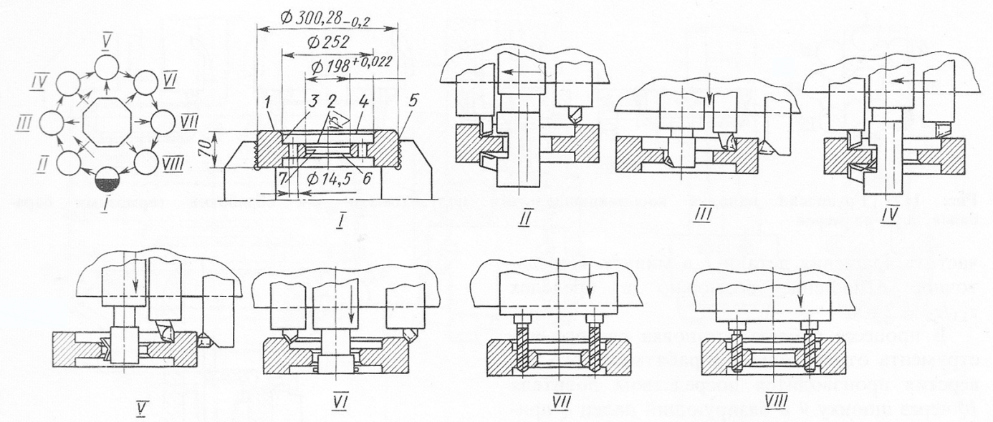

Рис.119. Наладка восьмишпиндельного полуавтомата для одноцикловой обработки заготовок зубчатых колес сверлением удаленных от центра отверстий

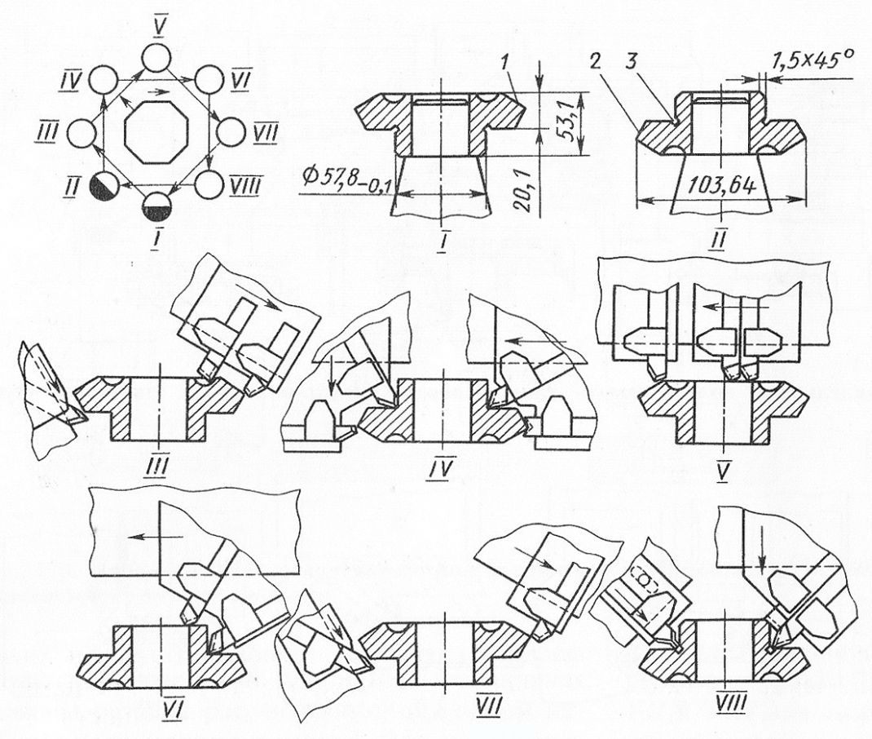
Рис.120. Наладка восьмишпиндельного полуавтомата для двухцикловой обработки заготовок конического зубчатых колес
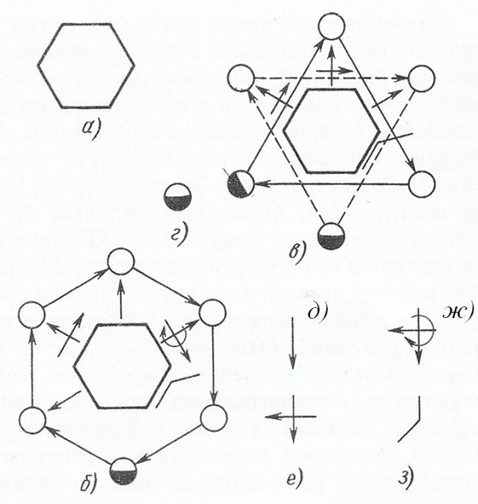

Рис. 121. Схематические обозначения наладки полуавтоматов на одноцикловую (б) и двухцикловую (в) обработку и условные обозначения позиций и движения суппортов: а - центральная колонка станка; д - вертикальный суппорт; е – горизонтальный суппорт; ж – универсальный суппорт; з – сдвоенный суппорт

Обработка деталей на токарных станках с ЧПУ
В настоящее время большинство токарных станков оснащаются системами ЧПУ. Станки отличаются, в частности, способами закрепления используемых инструментов, которые могут размещаться на суппорте, в револьверной головке (рис.122), в инструментальном магазине.
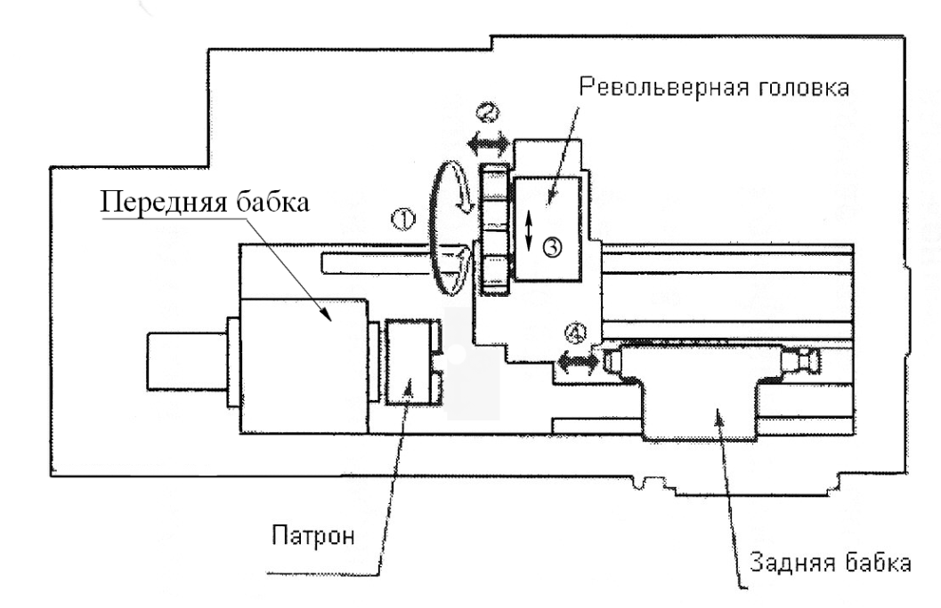
Рис.122. Схема токарного станка с ЧПУ

Револьверная головка имеет несколько пронумерованных пазов, в которых закрепляют инструмент (рис.123). При размещении инструментов в револьверной головке желательно нагружать ее равномерно.

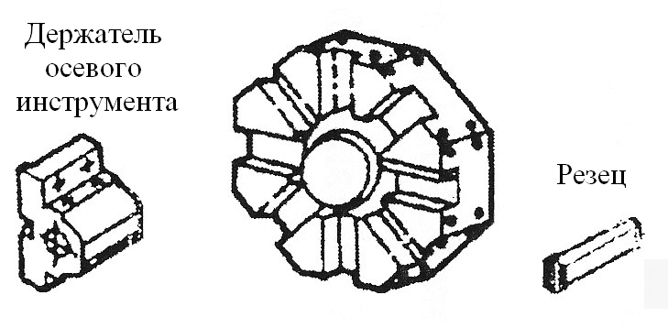 | Под управлением станком понимают совокупность воздействий на его механизмы, обеспечивающие выполнение технологического цикла обработки, а под системой управления - устройство или совокупность устройств, реализующих эти воздействия.
Рис.123. Восьмипозиционная револьверная головка
Числовое программное управление (ЧПУ) - это управление, при котором программу задают в виде записанного на каком-либо носителе массива информации. На токарных станках с ЧПУ в основном используют две системы управления: прямоугольную или контурную.
Прямоугольная система ЧПУ (рис.124, а) обеспечивает рабочие перемещения исполнительных органов станка поочередно вдоль его осей координат на требуемые расстояния в соответствии с заданной программой обработки заготовок. Координатные оси токарного станка с ЧПУ: ось вращения заготовки – ось z, направление, перпендикулярное к оси z в горизонтальной плоскости – ось х. Положительное направление осей: ось z – слева направо от шпинделя станка; ось х – от линии центров станка. По такой схеме осуществляют наружную обработку ступенчатых валов или растачивание ступенчатых отверстий.
Контурная система ЧПУ (рис.124, б) обеспечивает автоматическое перемещение исполнительного органа станка по произвольной траектории. По такой системе осуществляют обработку конических и фасонных поверхностей заготовок.
По способу подготовки и ввода управляющей программы различают так называемые оперативные системы ЧПУ (в этом случае управляющую программу готовят и редактируют непосредственно на станке, в процессе обработки первой детали из партии или имитации ее обработки) и системы, для которых управляющая программа готовится независимо от места обработки детали. В станках с ЧПУ управление осуществляется от программоносителя, на который в числовом виде занесена и геометрическая, и технологическая информация. Разработка управляющей программы сводится к определению технологической последовательности выполнения стандартных блоков обработки.

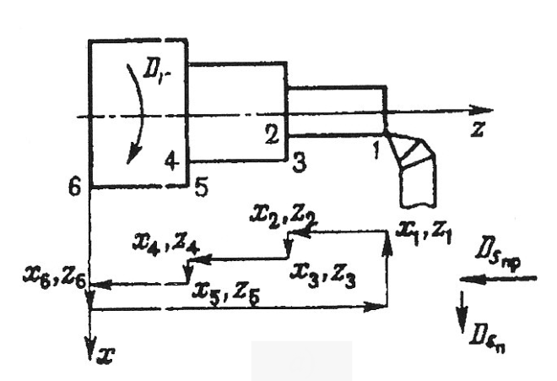 | 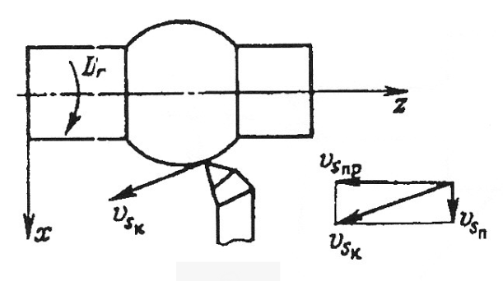
а) | б)
Рис.124. Схемы обработки заготовок на токарном станке по прямоугольной (а) и контурной (б) системам ЧПУ
Блок обработки – это фрагмент управляющей программы, выполняемой одним инструментом на одной или нескольких поверхностях. Например: подрезка торца; наружная черновая обработка; наружная чистовая обработка; центрование; сверление; сверление с дроблением стружки; нарезание резьбы резцом; отрезка и т. д.
Каждый блок содержит: координаты точки смены инструмента; подход к контрольной точке; обработку и отход в точку смены инструмента.
Пример плана и операционного эскиза операции обработки вала на токарном станке с ЧПУ, состоящей из четырех рабочих блоков, представлен на рис. 125.
Использование конкретного вида оборудования с ЧПУ зависит от сложности изготовления детали и серийности производства. Чем меньше серийность производства, тем большую технологическую гибкость должен иметь станок. При изготовлении деталей со сложными пространственными профилями в единичном и мелкосерийном производстве использование станков с ЧПУ является почти единственным технически оправданным решением. Это оборудование целесообразно применять в случае, если невозможно быстро изготовить оснастку. В серийном производстве также целесообразно использовать станки с ЧПУ. В последнее время широко используют автономные станки с ЧПУ или системы из таких станков в условиях переналаживаемого крупносерийного производства.
Принципиальная особенность станка с ЧПУ - это работа по управляющей программе (УП), на которой записаны цикл работы оборудования для обработки конкретной детали и технологические режимы. При изменении обрабатываемой на станке детали необходимо просто сменить программу, что сокращает на 80...90% трудоемкость переналадки по сравнению с трудоемкостью этой операции на станках с ручным управлением.
Основные преимущества станков с ЧПУ:
• производительность станка повышается в 1,5...2,5 раза по сравнению с производительностью аналогичных станков с ручным управлением;
• сочетается гибкость универсального оборудования с точностью и производительностью станка-автомата;
• снижается потребность в квалифицированных рабочих станочниках, а подготовка производства переносится в сферу инженерного труда;
• детали, изготовленные по одной программе, являются взаимозаменяемыми, что сокращает время пригоночных работ в процессе сборки;
• сокращаются сроки подготовки и перехода на изготовление новых деталей благодаря предварительной подготовке программ, более простой и универсальной технологической оснастке;
• снижается продолжительность цикла изготовления деталей и уменьшается запас незавершенного производства

  - Технология обработки заготовок на сверлильных станках

На современных сверлильных станках осуществляют следующие работы:
- сверление сквозных и глухих отверстий (рис. 126, а);
- рассверливание отверстий на больший диаметр (рис. 126, б);
- зенкерование, выполняемое для получения отверстия с высокими квалитетом и параметром шероховатости поверхности (рис. 126, в);
- зенкование, выполняемое для образования в основании просверленного отверстия гнезд с плоским дном под головки винтов и болтов (рис. 126, г);

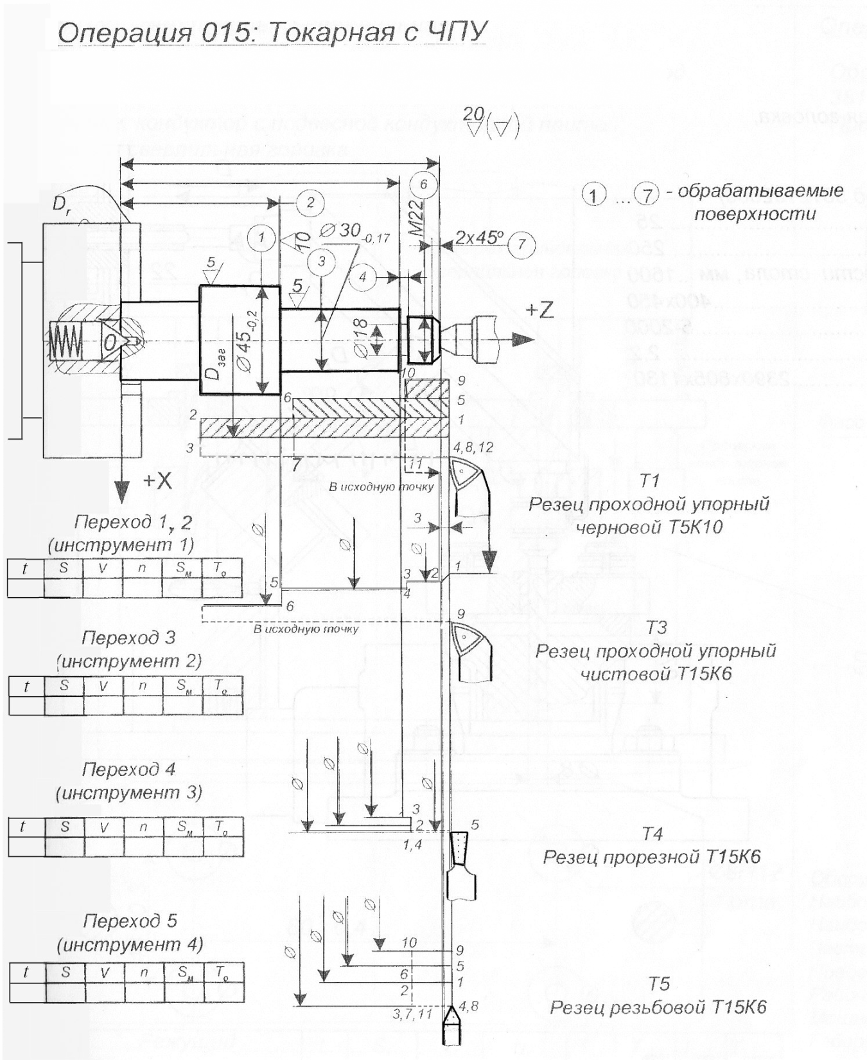
Рис. 125. План и операционный эскиз операции обработки вала
на токарном станке с ЧПУ
- развертывание цилиндрических и конических отверстий, обеспечивающее высокую точность и шероховатость обрабатываемой поверхности (рис. 126, д);
- раскатывание отверстий специальными оправками со стальными закаленными роликами или шариками для получения плотной и гладкой поверхности отверстия, а также шероховатости Ra 0,63...0,08 мкм (рис. 126, е);
- нарезание внутренних резьб метчиками (рис. 126, ж);
- подрезание (цекование) торцов наружных и внутренних приливов для получения ровной поверхности, перпендикулярной к оси отверстия (рис. 126, з).
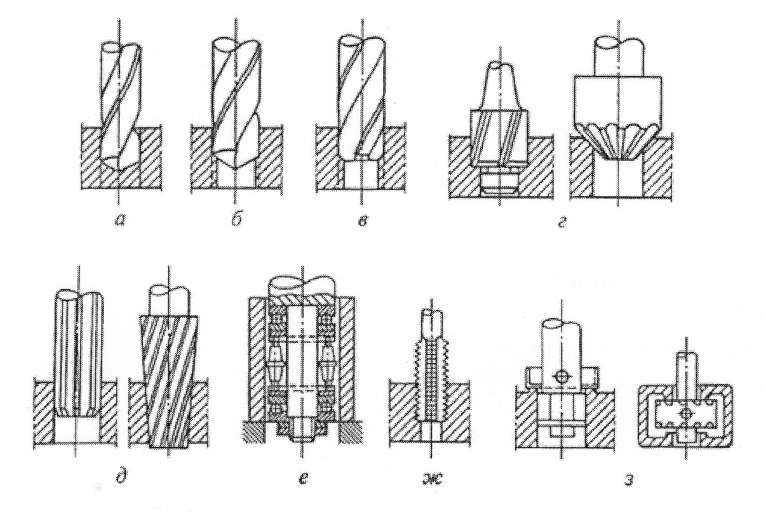
Рис. 126. Работы, выполняемые на сверлильных станках:
а – сверление; б – рассверливание; в – зенкерование; г – зенкование; д - развертывание; е – раскатывание; ж – нарезание внутренней резьбы; з – подрезание (цекование) торцов

Технологические возможности сверлильных станков не исчерпываются перечисленными работами. На них можно развальцовывать полые заклепки, обрабатывать многогранные отверстия, а также выполнять другие операции.
Отверстия на сверлильных станках обрабатывают различными режущими инструментами: сверлами, зенкерами, зенковками, развертками, резцами и метчиками.
Для крепления сверл, разверток, зенкеров и других режущих инструментов в шпинделе сверлильного станка применяют следующие вспомогательные инструменты: переходные сверлильные втулки, сверлильные патроны, оправки и т.д. Переходные конические втулки служат для крепления режущего инструмента с коническим хвостовиком, когда номер конуса хвостовика инструмента не соответствует номеру конуса в шпинделе станка, например на токарно-винторезных станках. Наружные и внутренние поверхности переходных втулок выполняют с конусом Морзе семи номеров от (0 до 6) по ГОСТ 8522—70. Втулку вместе со сверлом вставляют в конусное гнездо шпинделя станка. Если одной втулки недостаточно, то применяют несколько переходных втулок, вставляя одну в другую.
Сверлильные патроны используют для крепления режущих инструментов с цилиндрическим хвостовиком диаметром до 20 мм. В трехкулачковом сверлильном патроне инструменты закрепляют ключом (рис. 127, а). Внутри корпуса патрона (рис. 127, б) наклонно расположены три кулачка 1 с резьбами, объединенные гайкой 2. Обойму 3 вращают специальным ключом 4, вставленным в отверстие корпуса патрона. При вращении обоймы по часовой стрелке одновременно с ней вращается гайка.
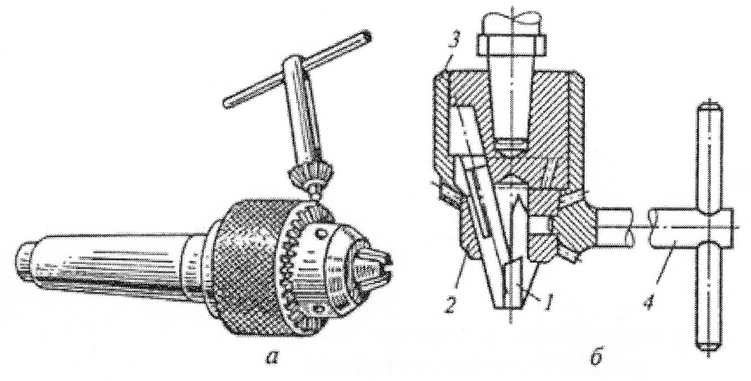
Рис. 127. Сверлильный патрон для закрепления сверл с цилиндрическим хвостовиком: а – общий вид патрона с ключом для зажима заготовки; б – устройство патрона: 1 - кулачки: 2 – гайка; 3 – обойма; 4 – ключ

Зажимные кулачки, опускаясь вниз, постепенно сходятся и зажимают цилиндрический хвостовик сверла или другого режущего инструмента. При вращении обоймы против часовой стрелки кулачки, поднимаясь вверх, расходятся и освобождают зажатый инструмент.
Для зажима сверл малого диаметра с цилиндрическими хвостовиками часто используют цанговые патроны.
Быстросменные сверлильные патроны применяют для сокращения вспомогательного времени при работе на сверлильных станках. Они позволяют быстро менять режущий инструмент, не выключая станок. Один из таких патронов, предназначенный для крепления режущих инструментов с коническими хвостовиками, изображен на рис. 128, а. Для крепления сверл с цилиндрическими хвостовиками в коническое отверстие 6 патрона вставляют переходную коническую разрезную втулку (рис. 128, б).
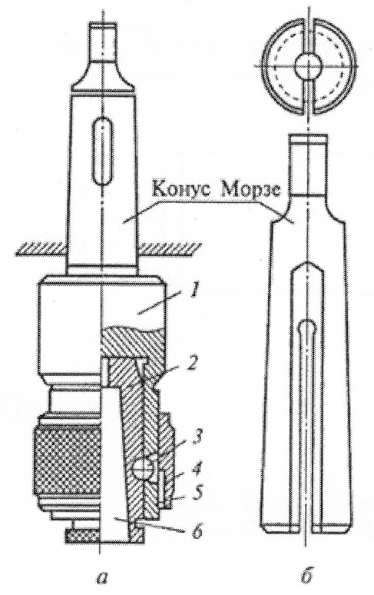 | В последнее время в серийном и массовом производствах широко применяют такие втулки для крепления сверл с цилиндрическими хвостовиками диаметром до 10 мм. Эта втулка, вставленная в шпиндель сверлильного станка, обеспечивает прочное закрепление сверла.  Рис. 128. Быстросменный сверлильный патрон (а) и коническая втулка для крепления сверл с цилиндрическим хвостовиком (б):  1 – корпус патрона; 2 – сменная втулка; 3 – шарики; 4 – муфта; 5 – кольцо; 6 - оправка
Предохранительные патроны служат для крепления метчиков при нарезании резьбы на сверлильных станках. Применение таких патронов улучшает качество нарезаемой резьбы и предохраняет метчик от поломок (рис.129). Ведущая кулачковая полумуфта 5 пружиной 6 прижимается к ведомым полумуфтам 2 и 4, свободно сидящим на оправке 7. При этом кулачки 3, расположенные на торце полумуфты 4, входят во впадины полумуфт 2 и 5 и приводят их в движение. По окончании нарезания резьбы в отверстии полумуфты 2 и 4 вместе с метчиком прекращают вращение, а полумуфта 5, выйдя из зацепления с полумуфтами 2 и 4 и продолжая вращаться, начинает проскальзывать (щелкать). Метчик из нарезанного отверстия вывертывают обратным вращением шпинделя станка. Кольцо 1 служит для закрепления метчика в патроне.
Для разверток, закрепляемых в шпинделе сверлильного станка, применяют качающиеся оправки, позволяющие инструменту занимать положение, совпадающее с осью обрабатываемого отверстия.
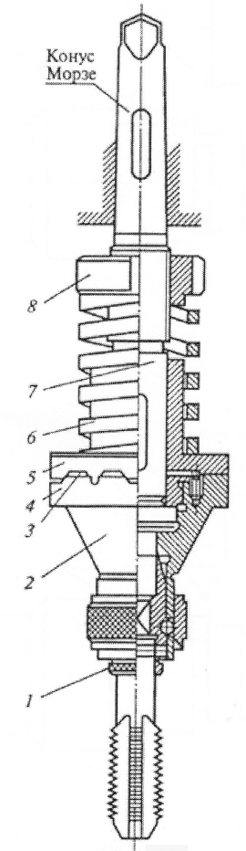 | 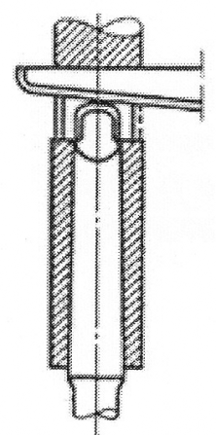
 | Рис. 130. Клин для удаления инстрментаиз шпинделя станка
 | Удалять режущий инструмент, переходные втулки и сверлильные патроны из отверстия шпинделя станка рекомендуется с помощью специальных клиньев (рис. 130).
Рис. 129. Предохранительный патрон для нарезания резьбы в глухих и сквозных отверстиях
Для закрепления заготовок и обеспечения правильного положения инструмента относительно оси обрабатываемого отверстия на сверлильных станках используют специальные приспособления — кондукторы.
Для направления режущего инструмента в корпусе кондуктора имеются кондукторные втулки. Конструкция и размеры этих втулок стандартизованы. Существуют постоянные (рис. 131, а) втулки (применяются в кондукторах для мелкосерийного производства при обработке отверстия
одним инструментом), сменные (ремонтнопригодные) и быстросменные (рис. 131, б) с замком (для кондукторов массового и крупносерийного производства).  Рис. 131. Кондукторные втулки:  а) постоянные; б) быстросменные | 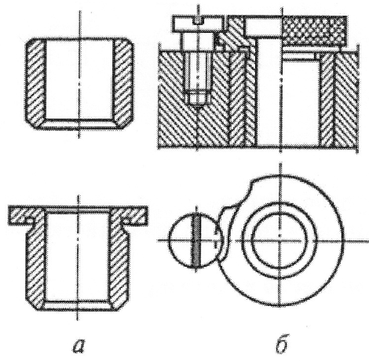
Для уменьшения износа втулок и смещения оси обрабатываемого отверстия из-за возможного перекоса инструмента во втулке между ее нижним торцом и поверхностью заготовки оставляют зазор. В результате этого стружка не проходит через втулку и сбрасывается в сторону. При сверлении чугуна устанавливают зазор 0,3 ...0,5d, где d — диаметр отверстия во втулке. При сверлении стали и вязких материалов (меди, алюминиевых и других сплавов) зазор увеличивают (до диаметра отверстия во втулке).
Применение кондукторов устраняет необходимость в разметке, нанесении центровых отверстий, выверке заготовок при креплении и других операциях, связанных со сверлением по разметке, снижает утомляемость рабочего и т.д. Поэтому их широко используют в серийном и массовом производстве.
Многошпиндельные сверлильные головки являются дополнительным приспособлением к сверлильному станку. Эти головки позволяют одновременно обрабатывать несколько отверстий различными инструментами, что значительно увеличивает производительность сверлильных станков.
На рис. 132 показана конструкция шестишпиндельной револьверной головки для последовательной обработки отверстий в деталях различными режущими инструментами. В головке устанавливают сменные шпиндели, приводы которых имеют различные передаточные числа.
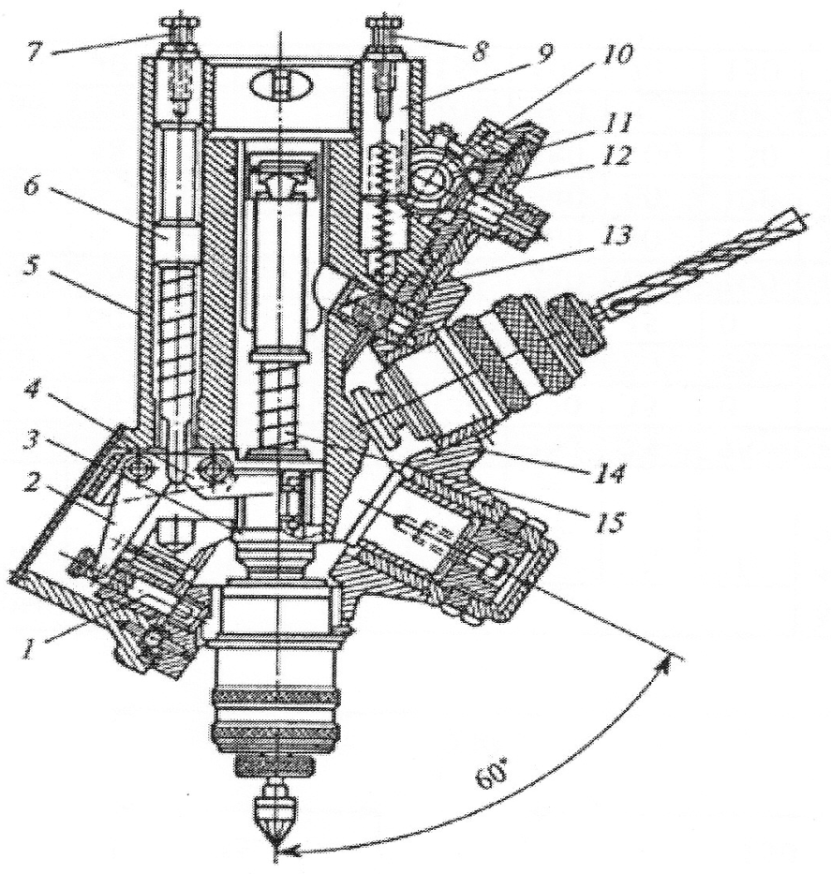
Рис. 132. Многошпиндельная револьверная головка:
1 – фиксатор, 2 – рычаг фиксатора, 3 – ведущая полумуфта; 4 – рычаг муфты; 5 – корпус основной; 6 – стержень; 7, 8 – упорные винты; 9 – рейка; 10 – зубчатое колесо; 11 – коническая зубчатая передача; 12 – храповой механизм; 13 – зубчатый венец; 14 - поворотный корпус; 15 – шпиндель головки

Такая конструкция головки позволяет без остановки и переналадки вертикально-сверлильного станка при последовательном повороте шпинделей выполнять различные виды обработки отверстия: сверление, зенкерование, развертывание, нарезание резьбы и цекование торцов. Каждый шпиндель головки поворачивается в вертикальное положение для последующей обработки отверстия соответствующим режущим инструментом автоматически, без остановки станка и переключения скорости. Для включения в работу очередного шпинделя с инструментом револьверная головка, закрепленная на пиноли станка, поднимается.
При работе на сверлильных станках сверловщик часто использует измерительный инструмент для контроля диаметров и глубины отверстий, а также других размеров обрабатываемых заготовок. Размеры отверстий измеряют и проверяют различными контрольно-измерительными инструментами, которые выбирают в зависимости от требуемой точности измеряемого размера и характера производства. Наиболее часто сверловщик использует измерительную линейку, нутромер, угольники, штангенциркуль, калибры гладкие и резьбовые, штангенглубиномер.

  - Технология обработки заготовок на расточных станках

На расточных станках обрабатывают отверстия, наружные и плоские поверхности, уступы, канавки, реже конические отверстия и нарезают внутреннюю и наружную резьбы резцами. Наиболее распространенный вид обработки на расточных станках – растачивание резцами отверстий диаметром от 3…5 мм и более.
Координатно-расточные станки позволяют выполнять расточку, разметку и центрование отверстий, зенкерование и развертывание. Высокая точность изготовления этих станков, возможность точной установки стола по двум координатам с помощью специальных оптических отсчетных устройств позволяют обрабатывать детали вплоть до 6-го квалитета точности, обеспечивать расстояние между осями отверстий до 0,01 мм. Координатно-расточные станки применяются для обработки деталей приспособлений, кондукторов, штампов и для других точных работ.
На рис. 133 показан горизонтально-расточной станок. Обрабатываемая деталь устанавливается на столе, имеющем продольное и поперечное перемещение. Для расточных работ в шпиндель устанавливается расточная оправка (борштанга) с закрепленными в ней резцами. С другого конца борштанга поддерживается люнетом, установленным в стойке. Для сверления, зенкерования, развертывания, обточки инструменты крепятся в отверстии шпинделя или на планшайбе. Установка инструмента по высоте осуществляется вертикальным перемещением шпиндельной бабки по передней стойке.
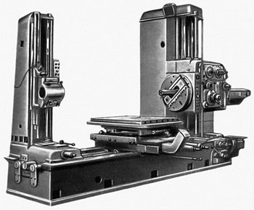 | Обработка детали на горизонтально-расточных станках ведется с одной установки. Это позволяет обрабатывать с большой точностью отверстия с параллельным и перпендикулярным расположением осей, получать точные межосевые расстояния.  Рис. 133. Горизонтально-расточной станок

Основные схемы обработки заготовок на горизонтально-расточных станках показаны на рис. 134.
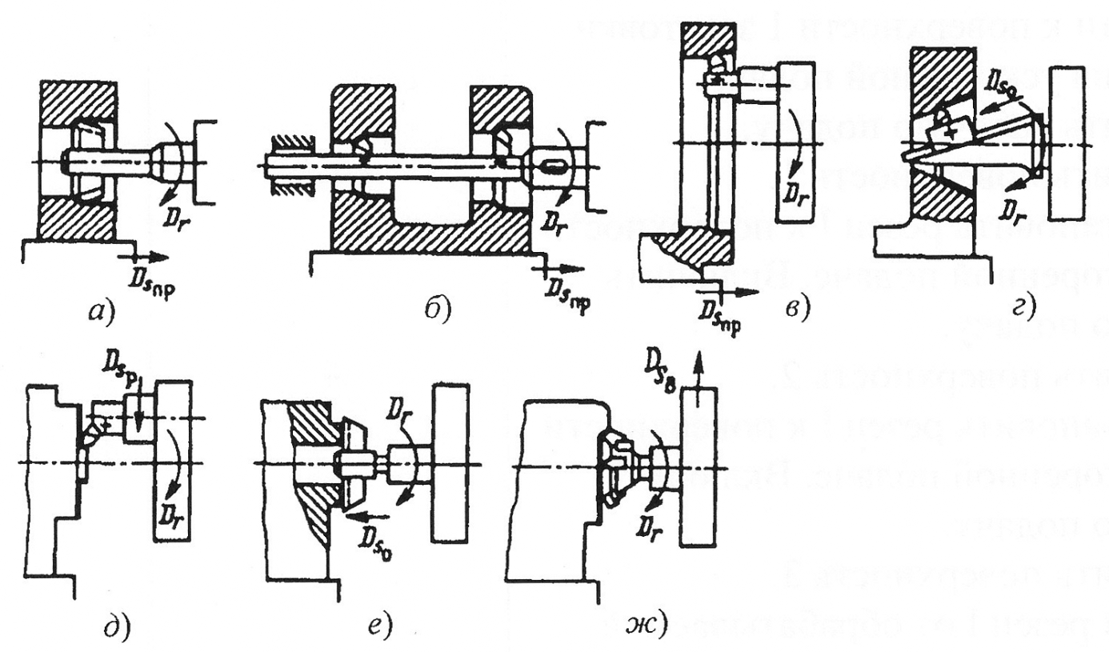
Рис. 134. Схемы обработки заготовок на горизонтально-расточных станках

Растачивание цилиндрических отверстий выполняют резцами, установленными на консольной или двухопорной оправке. Консольные оправки используются, когда длина обрабатываемого отверстия l ≤ 5d, так как с увеличением длины оправки снижается ее жесткость. На рис. 134, а показана схема растачивания отверстия небольшой длины двухлезвийным пластинчатыми резцом, закрепленным в консольной оправке. Заготовке сообщают продольную подачу. Отверстия с отношением l > 5d и соосные отверстия растачивают резцами, закрепленными в двухопорной оправке (рис. 134, б), заготовки имеет продольную подачу в направлении от задней стойки к шпиндельной бабке.
Отверстия большого диаметра, но малой длины растачивают резцом, с резцами сообщают главное вращательное движение резания – скорость резания, а столу с заготовкой – движение продольной подачи. Отверстия диаметром более 130 мм обрабатывают расточными блоками и головками.
Растачивание параллельных и взаимно перпендикулярных отверстий выполняют с одной установки заготовки. После растачивания первого отверстия перемещают стол в поперечном направлении или шпиндельную бабку в вертикальном направлении на величину, равную межцентровому расстоянию, затем растачивают второе и другие отверстия. Если требуется расточить взаимно перпендикулярные отверстия, то после растачивания первого отверстия стол поворачивают на 90° и растачивают второе отверстие.
Растачивание конических отверстий осуществляют расточными головками, закрепленными в расточном шпинделе, которому сообщают движение осевой подачи. Конические отверстия диаметром более 80 мм растачивают резцом с использованием универсального приспособления, смонтированного на радиальном суппорте планшайбы (рис. 134, г).
Сверление, зенкерование, развертывание, цекование, зенкование и нарезание резьбы метчиками выполняют на расточных станках так же, как и на вертикально-сверлильных. Инструмент закрепляют в расточном шпинделе и сообщают ему главное вращательное движение резания и движение осевой подачи. Заготовка, установленная на столе станка, остается неподвижной.
Подрезание торцов выполняется двумя способами: движением подачи резца в направлении, перпендикулярном или параллельном оси шпинделя. На рис. 134, д показано подрезание торца проходным резцом, закрепленным на радиальном суппорте планшайбы. Небольшие плоскости подрезают пластинчатым резцом (рис. 134, е), которому сообщают движение осевой подачи перемещением расточного шпинделя. Обработка торцовых поверхностей с движением радиальной подачи обеспечивает большую их точность.
Фрезерование поверхностей показано на рис. 134, ж. при фрезеровании вертикальной плоскости торцовой фрезерной головкой, закрепленной в расточном шпинделе, фрезе сообщают главное вращательное движение резания и движение вертикальной подачи перемещением шпиндельной бабки.
При использовании специальных приспособлений на горизонтально-расточных станках можно обрабатывать фасонные поверхности и нарезать резьбу резцами.

У с т а н о в к а деталей на столе станка производится с помощью мерных подкладок, угольников, упоров, домкратов, призм и подставок.
Крепление деталей осуществляется прижимами, прихватами, винтами. Мерные подкладки разной высоты (рис. 135, а) служат для опоры детали при установке ее на стол станка или установке к угольнику. Угольники (рис. 135, б) служат для опоры и крепления детали к вертикальной плоскости. Упоры (рис. 135, в) применяют для установки опорной плоскости детали параллельно пазами стола без дополнительной выверки деталей. Упоры закрепляют в пазах стола, после чего деталь с помощью клина или винтового прижима приближается базовой поверхностью к упорам.
Домкраты (рис. 135, г, д) используют для установки деталей по черным (необработанным) базовым поверхностям и обработанным с выверкой по разметочным рискам.
При наличии предварительно обработанных базовых поверхностей выверка производится по этим поверхностям. Призмы (рис. 135, е, ж) применяют для установки деталей с цилиндрической или радиусной базой и могут быть нерегулируемыми и регулируемыми. Регулируемые призмы допускают выверку по разметочным рискам, расположенным под углом 90°, когда базовые поверхности не обработаны или имеют разный диаметр. Если базовые шейки обработаны и имеют одинаковый диаметр, применяют жесткие нерегулируемые призмы. Подставки (рис. 135, з, и) являются опорой для прихватов. Комплект подставок можно уменьшить применением универсальных конструкций, допускающих регулировку высоты опоры.
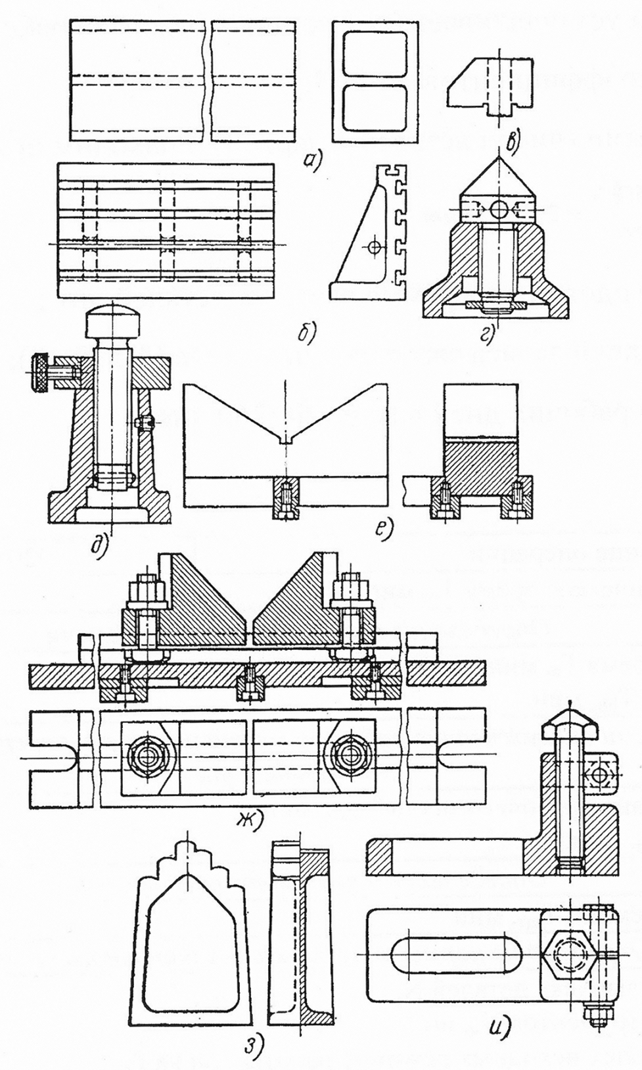  Рис. 135. Оснастка для установки деталей  на расточных станках | Прижимы (рис. 136) применяют для крепления деталей к упорам или столу. Винтовые прижимы обеспечивают поперечное крепление детали, а клиновые – поперечное и продольное. Прихваты служат для крепления деталей.  В цехах с мелкосерийным и индивидуальным характером производства обрабатываемые на расточных станках детали в большинстве случаев крепятся непосредственно к столу станка при помощи различного рода прижимных планок, станочных болтов и подкладок.  Для установки и закрепления режущего инструмента на расточных станках используют короткие консольные оправки, двухопорные оправки и патроны.  Расточные оправки имеют прямоугольные, квадратные или круглые пазы
(окна), расположенные под углом 45° или 90° к оси оправки для установки пластинчатых и стержневых резцов. Короткие консольные оправки (рис. 137) применяют для растачивания коротких, расположенных вблизи шпинделя, глухих и сквозных отверстий небольшой длины. Расточка выполняется одним или двумя резцами.
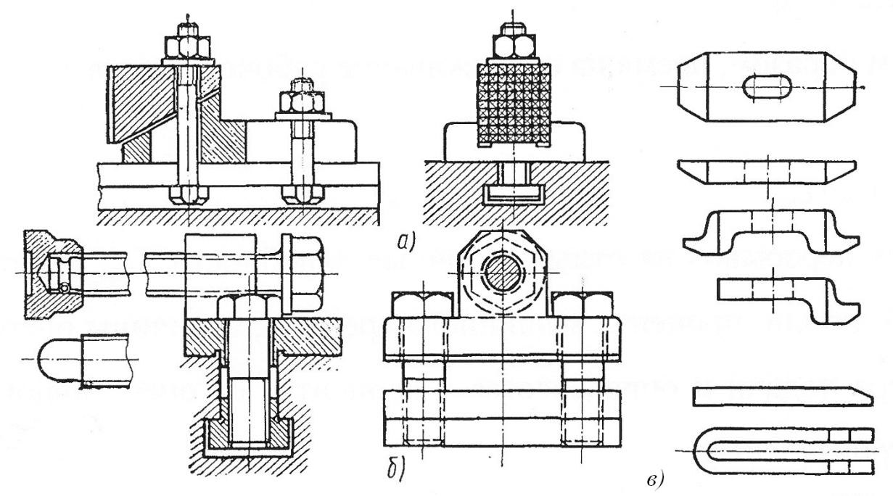
Рис 136. Оснастка крепления деталей на расточных станках
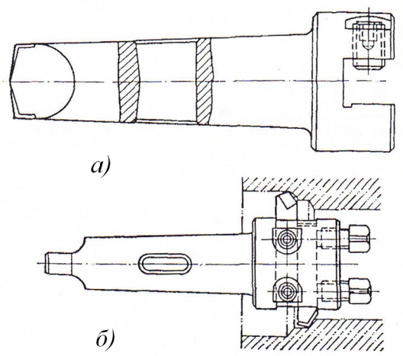 | Для растачивания нескольких соосных отверстий используют удлиненные двухопорные расточные оправки (борштанги), представляющие собой длинный вал с коническим хвостовиком на одном конце для установки его в шпинделе станка. Другой конец оправки устанавливают в люнетную заднюю стойку станка.  Если изделие устанавливается не на станке, а в приспособлении, то для установки и
Рис. 137. Оправки для крепления
расточных резцов
направления расточной оправки используют две люнетные стойки с кондукторными втулками, при этом соединение её со шпинделем осуществляется при помощи муфты, допускающей самоустановку оси расточной оправки (рис. 138).
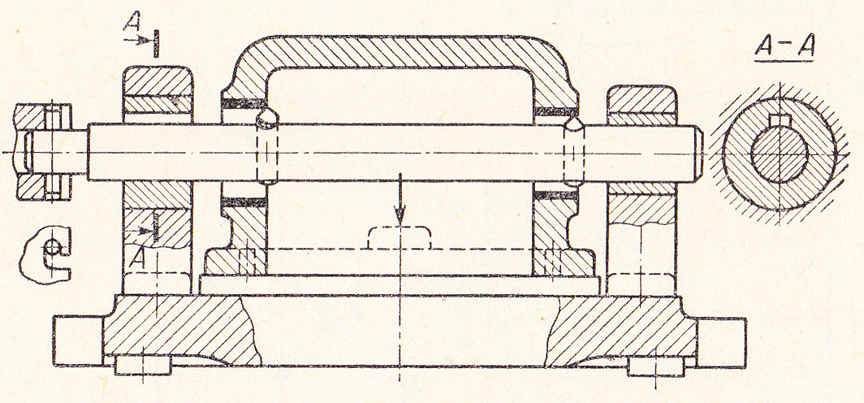
Рис. 138. Схема расточки двух соосных отверстий с использованием
двух люнетных стоек

  - Технология обработки заготовок на строгальных и долбежных станках

На строгальных станках обрабатывают плоские поверхности, уступы, пазы угловые, Т-образные, V-образные, призматические, фасонные поверхности. На долбежных станках обрабатывают шпоночные пазы в отверстиях, узкие прямоугольные окна, многогранные отверстия, наружные пазы, фасонные поверхности.
Строгальные резцы по сравнению с токарными работают в более тяжелых условиях, так как резец, врезаясь в материал заготовки, при каждом рабочем ходе испытывает ударную нагрузку. Под ее действием он изгибается и вершина резца описывает дугу, вследствие чего изменяется глубина резания. Во избежание этого необходимо, чтобы при деформировании вершина резца описывала дугу, касательную к обрабатываемой поверхности. Чтобы выдержать это условие строгальные резцы выполняют изогнутыми (рис. 139). В зависимости от назначения различают следующие типы строгальных | 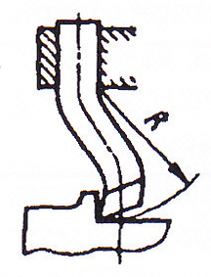
Рис. 139. Резец
строгальный
резцов: проходные, подрезные, отрезные и фасонные. Их конструкции аналогичны конструкциям резцов для токарных станков. Долбежные резцы делят на проходные, прорезные и для шпоночных работ.
Плоскости горизонтальные (рис.140, а), вертикальные (рис.140, б), и наклонные (рис.140, в) на поперечно-строгальных станках обрабатывают соответственно с движением поперечной, вертикальной и наклонной подач. При строгании наклонной плоскости вертикальный суппорт поворачивают на угол, равный углу наклона обрабатываемой плоскости. На рис. (рис.140, г) показано строгание вертикальной плоскости на долбежном станке. На продольно-строгальных станках можно одновременно производить обработку горизонтальной и вертикальной плоскостей (рис.140, д).
Пазы угловые и прямоугольные можно обрабатывать на продольно-строгальных станках (рис.140, е). строгание шпоночного паза (рис.140, ж) выполняют на долбежных станках.
Фасонные поверхности по копиру обрабатывают на продольно-строгальных станках (рис.140, з).
На продольно-строгальных станках может одновременно выполняться обработка параллельных плоскостей: с вертикального суппорта одной горизонтальной плоскости с базированием на другую ранее обработанную плоскость; вертикальными суппортами одновременно двух боковых плоскостей; боковым суппортом одной вертикальной плоскости с выверкой по ранее обработанной параллельной плоскости. Одновременная обработка

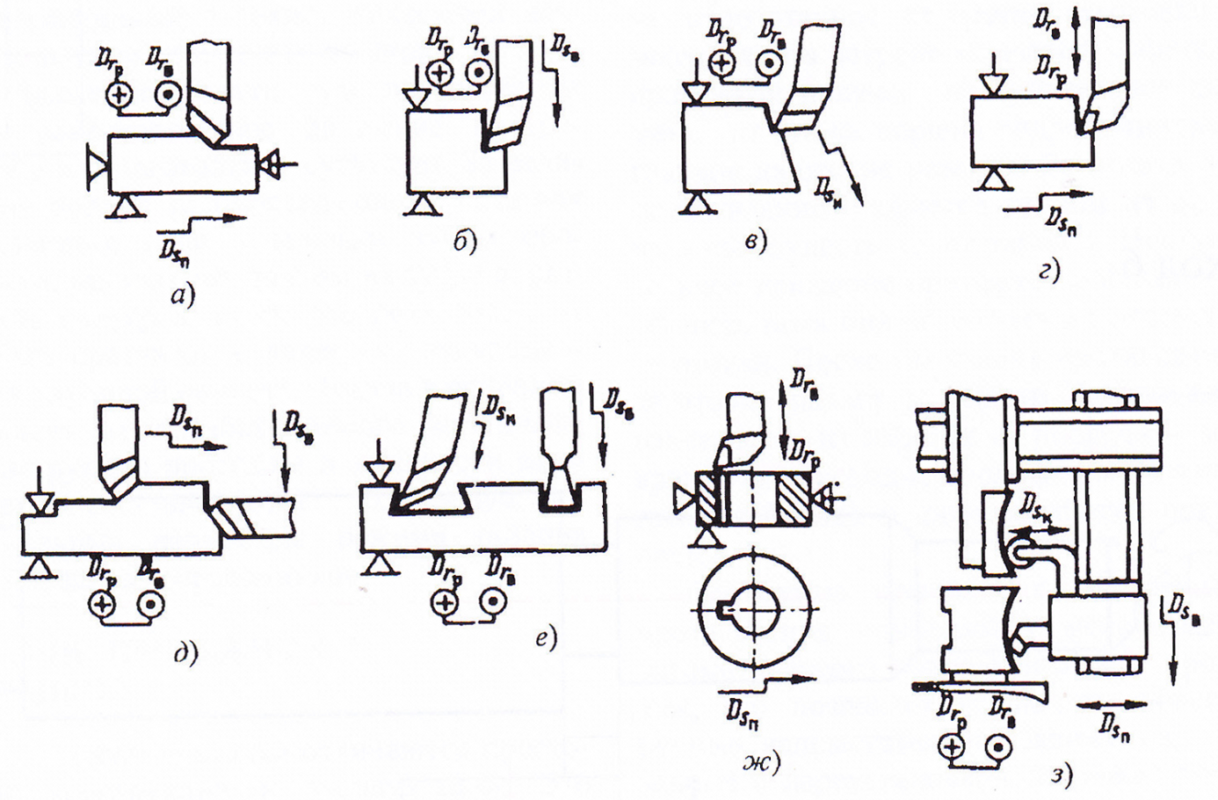
Рис. 140. Схемы обработки заготовок на строгальных и долбежных станках

перпендикулярных плоскостей может быть выполнена: боковым и вертикальным суппортами (см. рис.140, д); обработка Т-образных и трапециидальных пазов; зубьев реек; строгание крупной детали несколькими суппортами; обработка призматических пазов вертикальными и боковыми суппортами. Технологические возможности строгальных станков показаны в табл. 3.
Таблица 3
Технологические возможности строгальных станков

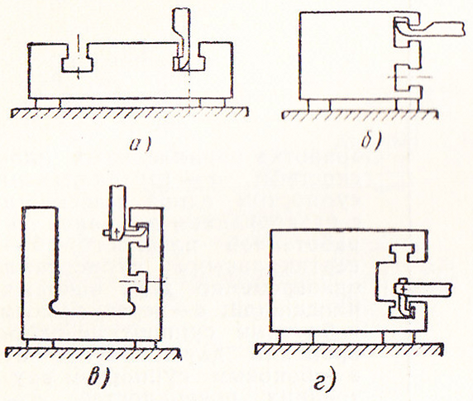 | Обработка Т-образных и трапецеидальных пазов:  а) на горизонтальных плоскостях вертикальным суппортом;  б) на боковых наружных плоскостях боковым суппортом;  в) на внутренних боковых плоскостях вертикальным суппортом;  г) на внутренних боковых плоскостях боковым суппортом (применяется редко).
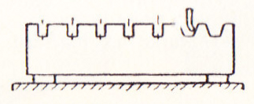 | Обработка зубьев рейки вертикальным суппортом шаг рейки получается передвижением по разметке.
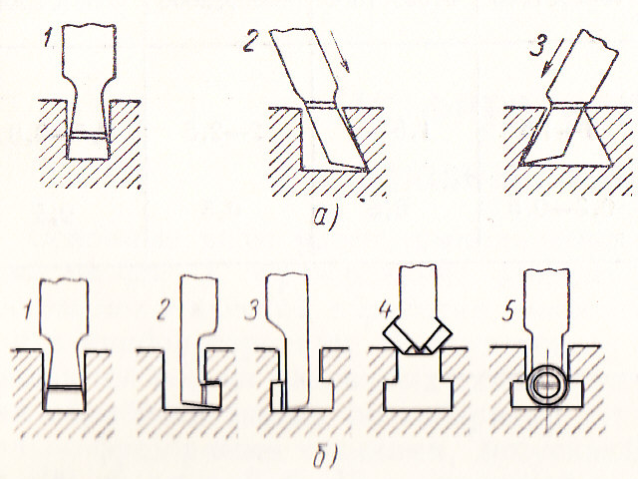 | Обработка призматических пазов вертикальными и боковыми суппортами:………….. а) технологические переходы при обработке паза с сечением в форме ласточкина хвоста; б) технологические переходы при обработке Т-образного паза.

Продолжение табл. 3
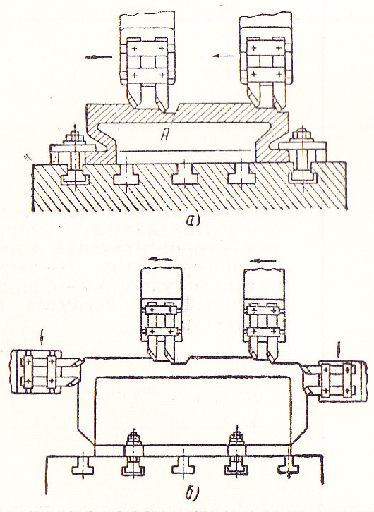 | Строгание крупной детали несколькими суппортами:……. а) одной плоскости одновременно четырьмя резцами несколькими суппортами;  б) трех плоскостей одновременно восемью резцами.

При строгании плоскостей необходимо устанавливать заготовку так, чтобы длинная сторона поверхности совпадала с направлением резания, а короткая – с направлением подачи.
При обработке нескольких заготовок одновременно желательно устанавливать их по длине возможно ближе друг к другу.
При работе на станке, имеющем два или более суппортов, рекомендуется устанавливать обрабатываемые заготовки в два ряда по всей длине стола.
Желательно, где возможно, заменять обрабатываемые наклонные поверхности горизонтальными путем использования соответствующих подкладок.
Где это возможно, необходимо устанавливать несколько резцов, а также применять поворотные резцедержатели, комбинированные фасонные резцы, многорезцовые блоки.

  - Технология обработки заготовок на протяжных станках

Протягиванием обрабатываются как внутренние, так и наружные простые и сложные поверхности деталей машин. В соответствии с положением обрабатываемых протягиванием поверхностей детали относительно ее технологических баз различают методы: свободного протягивания и координатного протягивания.
Метод свободного протягивания применяется при обработке разнообразных по форме и размерам внутренних поверхностей деталей машин в виде отверстий, пазов и т.д. (рис. 141).
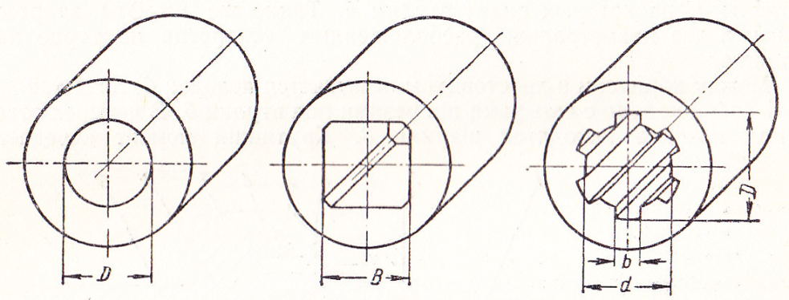
Рис. 141. Типовые поверхности, обрабатываемые при свободном протягивании

Метод координатного протягивания обеспечивает, кроме необходимой точности размеров и формы протянутых поверхностей в поперечном сечении, также и точность расположения протянутой поверхности относительно базовых поверхностей (рис. 142) . Этот метод применяется при обработке как внутренних, так и наружных поверхностей деталей машин.
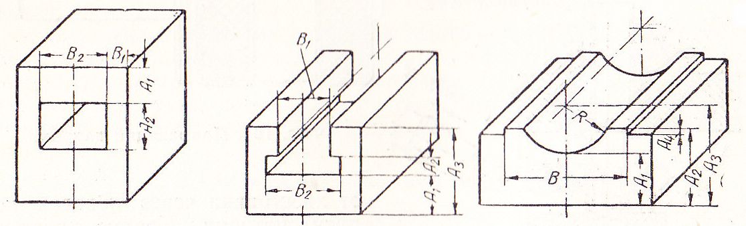
Рис. 142. Типовые поверхности, обрабатываемые при координатном
протягивании

Различают следующие схемы работы протяжек: профильная, генераторная и прогрессивная.
При п р о ф и л ь н о м способе (рис. 143) все режущие зубья протяжки снимают припуск, но не участвуют в построении окончательной поверхности, кроме последнего зуба, придающего ей окончательную форму и размер.
В случае г е н е р а т о р н о г о способа каждый режущий зуб протяжки, срезая припуск, одновременно участвует в построении обработанной поверхности (рис. 144).
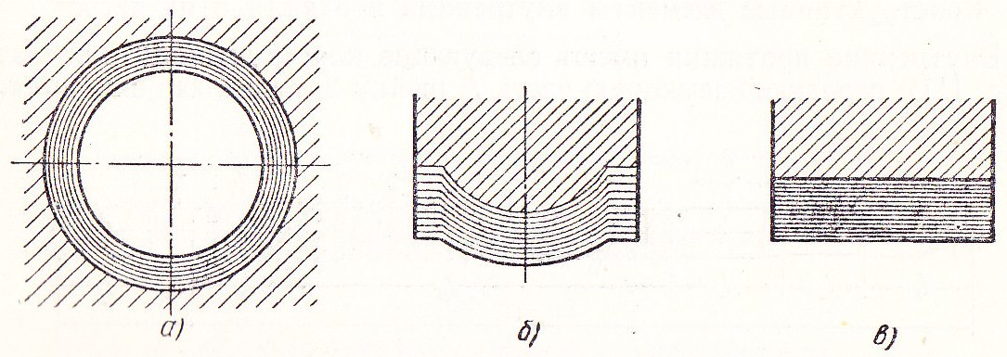
Рис. 143. Профильная схема резания
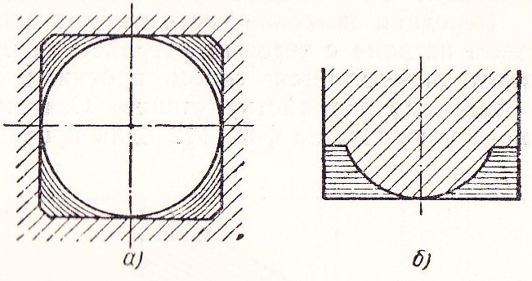 | 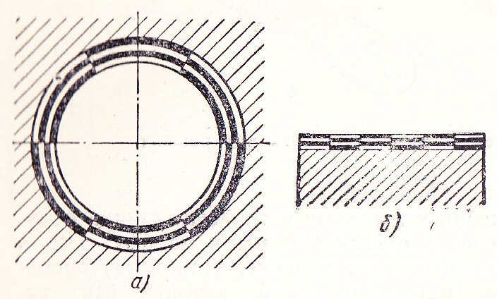
Рис. 144. Генераторная схема резания | Рис. 145. Прогрессивная схема резания

П р о г р е с с и в н а я схема резания (рис. 145) представляет собой видоизмененную профильную схему резания. Ее особенностью является то, что режущий периметр зубьев протяжки разделен на секции, благодаря чему каждый зуб протяжки срезает слой материла не по всему протягиваемому контуру, а на части его. При этом толщина среза значительно больше, чем при профильной схеме резания. Такая схема резания получила наибольшее распространение при обработке внутренних поверхностей больших размеров, а также заготовок, имеющих литейную или ковочную корку. Применение этой схемы резания обеспечивает снижение усилия протягивания, равномерность действия силы резания, хорошие условия разделения стружки, а также предотвращает выкрашивание и поломку зубьев.
Схемы обработки заготовок на протяжных станках показаны на рис. 146. Протягивание цилиндрических отверстий выполняется протяжками соответствующего диаметра после сверления, растачивания или зенкерования (рис. 146, а). Применяют также протягивание отверстий, полученных при литье или штамповке, без предварительной их обработки. Длина отверстия не должна превышать его трех диаметров.
Многогранные отверстия (треугольные, квадратные и т.п.) протягивают многогранными протяжками (рис. 146, б). Исходной поверхностью для протягивания служит круглое отверстие.

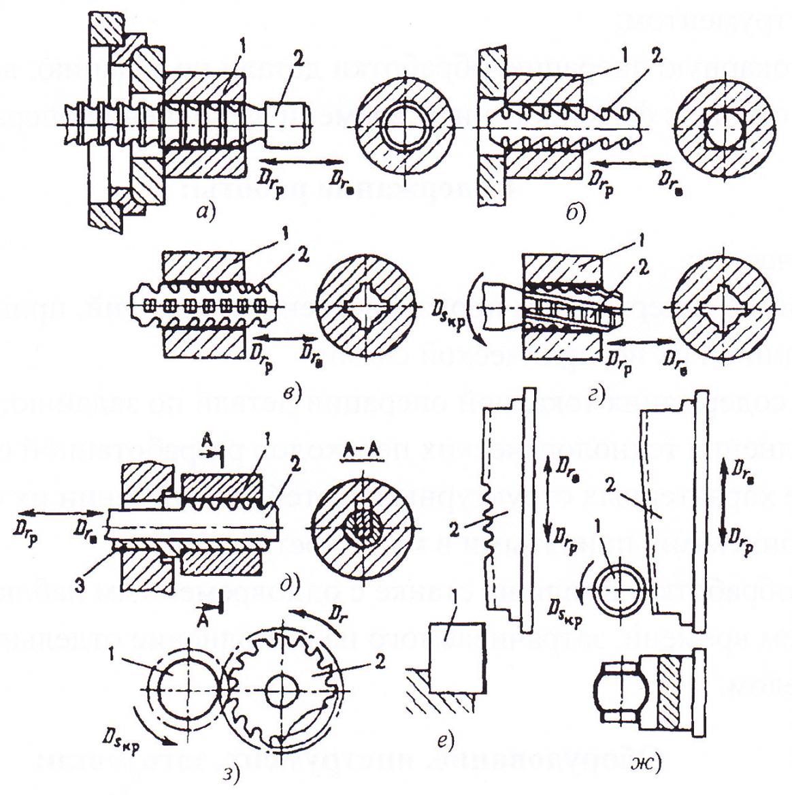
Рис. 146. Схемы обработки заготовок на протяжных станках: 1 – заготовка; 2 – протяжка; 3 – направляющая втулка

Шлицевые отверстия протягивают протяжками соответствующего профиля, формирующими весь профиль отверстия одновременно, включая и его внутреннее отверстие (рис. 146, в). Винтовые шлицы (рис. 146, г) протягивают протяжкой, режущие зубья которых расположены по винтовой линии, при использовании приспособления, обеспечивающего дополнительное вращение протяжке или заготовке.
Шпоночные и другие пазы протягивают протяжками, форма зубьев которых в поперечном сечении соответствует профилю протягиваемого паза (рис. 146, д). Обрабатываемая деталь устанавливается отверстием на направляющий палец, имеющим вдоль всей его длины прямоугольный паз для установки и направления протяжки.

  - Технология обработки заготовок на фрезерных станках

Основная задача, которая решается при разработке операции – это обеспечение минимальное время ее выполнения. В зависимости от количества и порядка положения обрабатываемых деталей на столе станка фрезерование можно производить по следующими схемам.
- Фрезерование по одной заготовке применяется в основном в единичном и мелкосерийном производстве или при обработке крупногабаритных заготовок, когда в приспособлении или на столе станка нельзя разместить больше одной заготовки.
- Фрезерование нескольких заготовок установленных по одной линии последовательно друг за другом на столе станка или в многоместном приспособлении. Заготовки могут быть установлены на некотором расстоянии друг от друга (в раздвижку). Для уменьшения потерь времени на холостой пробег фрезы, фрезерные станки имеют возможность настройки перемещений стола по принципу чередующейся подачи. Ее настройка осуществляется путем установки в торцовом пазу стола станка в позициях соответствующих режиму обработки кулачки-упоры, передающие сигналы на переключение направления и величины подачи стола (рис. 147). Более производительным способом последовательного фрезерования является фрезерование заготовок, установленных пакетом. При этом способе фрезерования потери на холостой пробег фрезы в промежутках между заготовками исключены, так как они прилегают друг к другу. Поэтому, если условия обработки и конфигурация заготовок позволяют, то всегда выгодно устанавливать заготовки пакетом.
- Фрезерование нескольких заготовок установленных в многоместном приспособлении или на столе станка, выполняется одновременно одной фрезой или набором фрез. При параллельном методе фрезерования машинное время сокращается во столько раз, сколько установлено заготовок в ряд. Параллельный метод применяется главным образом в условиях изготовления больших партий малогабаритных заготовок. На рис. 148 показана установка четырех винтов для параллельного фрезерования их головок четырьмя парами дисковых трехсторонних фрез.

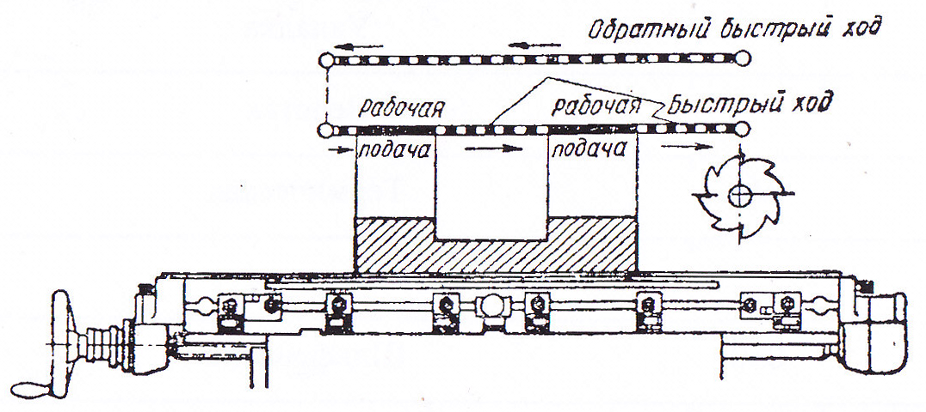

Рис. 147. Схема фрезерования с чередующейся подачей стола станка

- Параллельно- последовательный способ фрезерования сочетает параллельный и последовательный способы. Это способ позволяет получить наибольшую производительность обработки. При разработке операции фрезерной обработки партии одинаковых деталей необходимо стремиться к применению параллельно-последо-вательных способов обработки.
Схемы переходов, наиболее часто встречающиеся в фрезерных работах показаны в табл 4.
Способ закрепления фрезы зависит от ее конструкции и размеров, а также от характера выполняемой работы. Наиболее распространенными из них являются:
- цилиндрические и дисковые фрезы надевают на центровую оправку (рис.149), конический хвостовик 8 которой входит в коническое гнездо шпинделя, а другой поддерживается серьгой 1. Требуемое положение фрезы на оправке обеспечивается установочными кольцами 3, 4, 6 и 7. Насаженные на оправку детали стягиваются гайкой 2, навернутой на правый конец оправки.
- дисковые, торцовые фрезы надевают на концевую оправку, которая коническим хвостовиком входит в коническое гнездо шпинделя. Фрезу, имеющую конический хвостовик (рис. 150), устанавливают хвостовиком 1 в коническое гнездо шпинделя и закрепляют затяжным болтом 3. От проворачивания относительно шпинделя оправку удерживают сухари, вставленные в пазы на фланцах шпинделя и конического хвостовика оправки 1. Фреза может быть установлена на выступающий передний конец шпинделя и закреплена на нем.
- концевые и другие фрезы с цилиндрическим хвостовиком связывают со шпинделем с помощью специальных патронов.

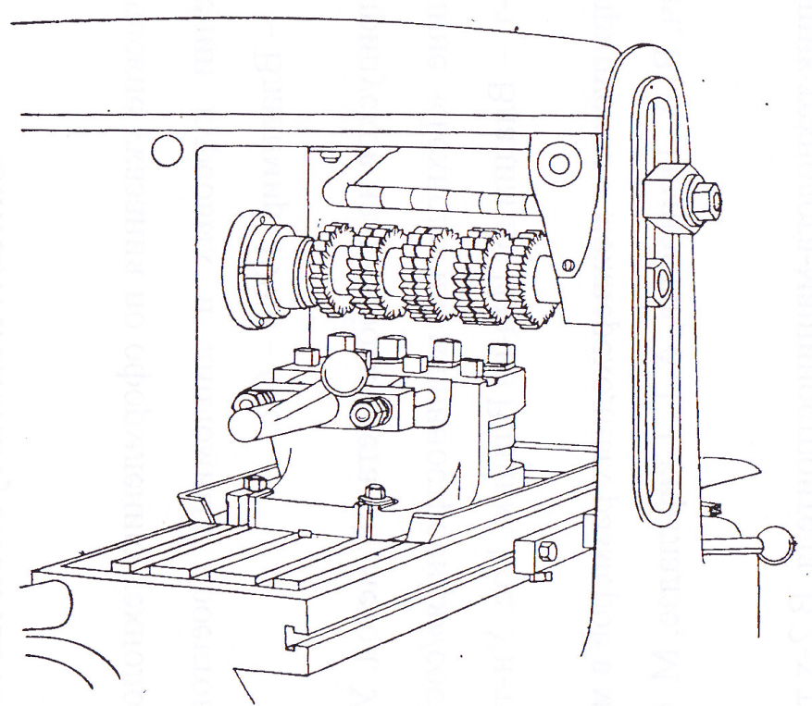

Рис. 148. Фрезерование набором фрез головок у четырех винтов

 | 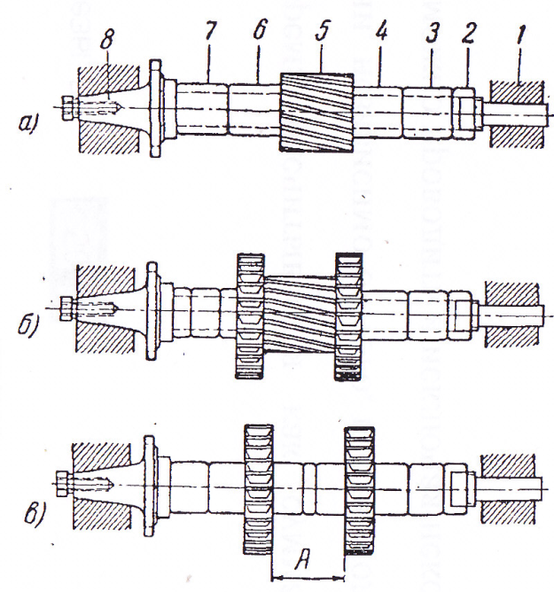 | 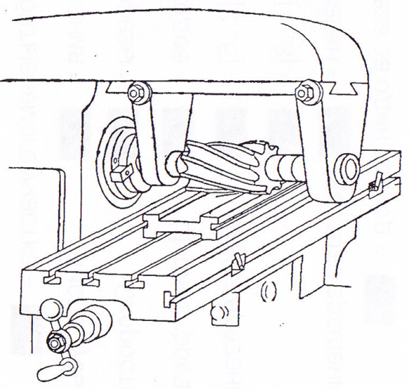
Рис. 149. Закрепление фрез на оправке

Таблица 4
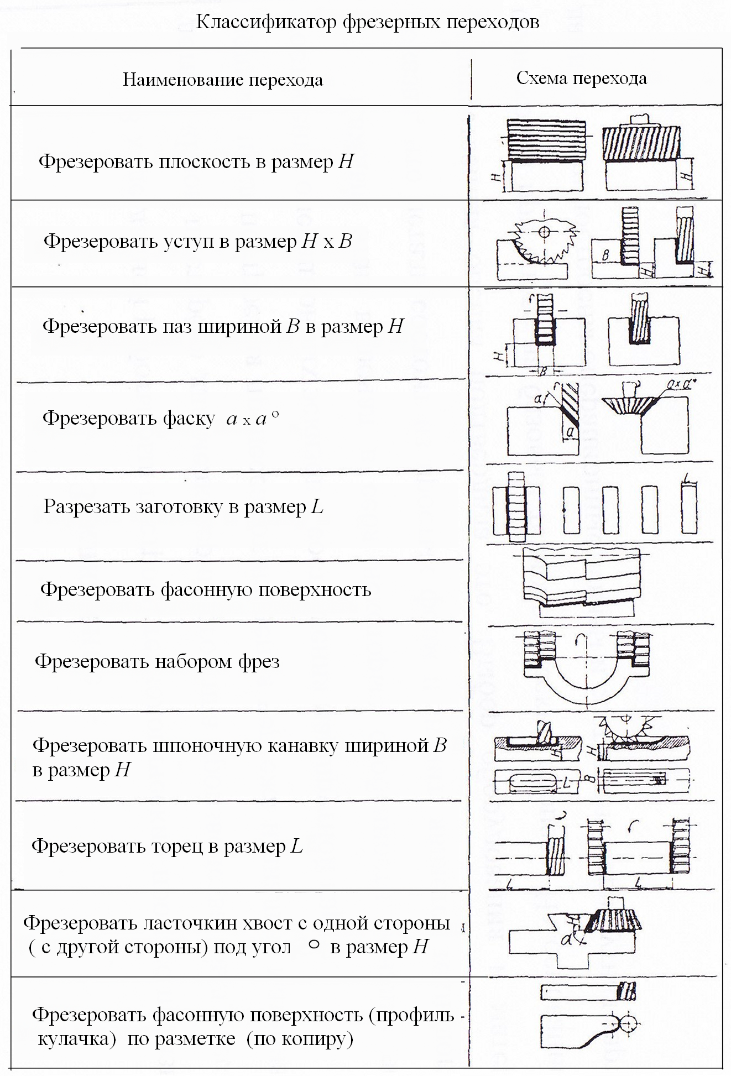
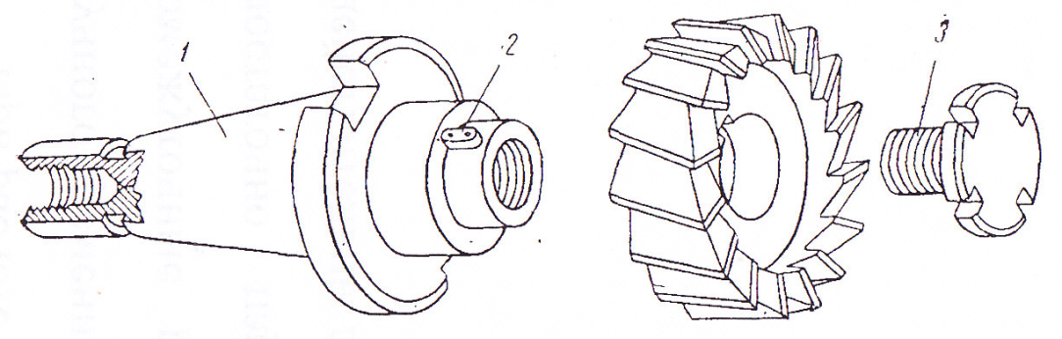

Рис. 150. Концевая фреза

Сокращение общего времени на обработку детали может быть достигнуто не только в результате сокращения времени на выполнение отдельных элементов операции или выполнение нескольких элементов одновременно, но и в результате перекрытия вспомогательного времени основным, т. е. за счет совмещения элементов вспомогательного времени со временем машинной работы фрезерного станка.
Особое значение имеет совмещение времени машинной работы с приемами закрепления и снятия заготовки, так как при скоростном резании время на закрепление и снятие заготовки составляет значительную часть общего времени обработки. Рассмотрим методы совмещения элементов машинного времени со временем на выполнение приемов закрепления и снятия заготовок.
Использование двухпозиционного поворотного стола. На рис. 151 показан поворотный двухпозиционный стол. Основная плита 6 прикрепляется болтами к столу фрезерного станка. Плита 4, вдоль которой профрезерованы три Т-образных паза, установлена на основной плите и может быть повернута вокруг вертикального штифта 3. Для лучшего направления и большей жесткости плиты 4 на основной плите 6 имеются круговые направляющие 2 и 5. Стол закрепляется в рабо-
чем положении при помощи рукоятки 1.
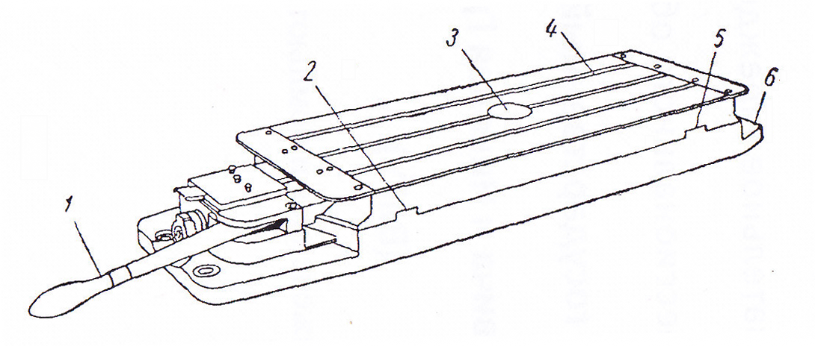
Рис. 151. Двухпозиционный поворотный стол
При наладке станка на работу на противоположных концах поворотного стола устанавливаются два приспособления. Во время обработки заготовки, установленной в приспособление, находящегося на одном конце поворотного стола, в приспособление, находящее на другом конце плиты, устанавливают новую заготовку. После того как первая заготовка будет обработана, нажав рукоятку 1, плиту 4 поворачивают на 180°, и новая заготовка перемещается в зону резания.
При обработке малогабаритных деталей на скоростных режимах резания часто неудобно производить установку заготовок на свободном конце поворотного стола во время фрезерования, так как выделяющаяся горячая стружка может поранить работающего. Совмещение времени выполнения приемов закрепления заготовок с машинным временем в этих случаях можно достигнуть применением специальных приспособлений-кассет (рис. 152). Обрабатываемые заготовки устанавливают во время работы станка в приспособление-кассету вблизи станка, а затем кассету с установленными заготовками закрепляют на свободном конце двухпозиционного поворотного стола в специальные фиксирующие устройства, позволяющие точно, быстро и надежно установить и закрепить приспособление-кассету на столе.
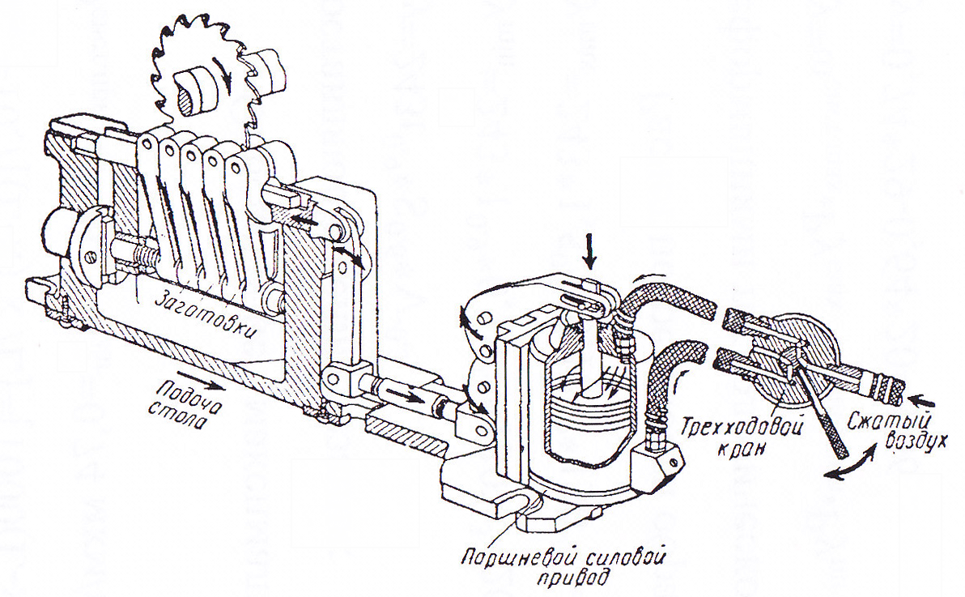
Рис. 152. Многоместное кассетное приспособление с пневматическим поршневым силовым приводом
На поворотном двухпозиционном столе можно осуществить как последовательное, так и параллельное фрезерование, а иногда и параллельно-последовательное фрезерование.
Использование индексирующих приспособле. Дальнейшим развитием обработки на поворотных приспособлениях является обработка с использованием индексирующих приспособлений . Индексирующие приспособления позволяют закреплять на станке не по две заготовки, а по нескольку и производить поворот (индексацию) на угол меньше 180° в зависимости от числа установленных в приспособлении заготовок. Обработка в индексирующих приспособлениях очень удобна при фрезеровании сторон правильных многоугольников с четным числом сторон. На рис. 153 изображена схема фрезерования квадрата на заготовках, устанавливаемых в зажимных приспособлениях на круглом поворотном столе с поворотом (индексированием) в 90° на каждую новую позицию. В приспособлении устанавливают четыре заготовки. Фрезерование производят набором четырех дисковых двухсторонних фрез 1, 2, 3, 4. Фрезы 1 и 2 фрезеруют одновременно две стороны квадрата заготовки А, а фрезы 3 и 4 — две стороны квадрата заготовки Б. После вывода фрез приспособление индексируют на 90° (2-я позиция). При этом заготовка Б, помимо перемещения по окружности, поворачивается на 90° вокруг своей оси, став в позицию для фрезерования двух противоположных сторон фрезами 1 и 2. Вместо заготовки Б на ее место становится заготовка В, которая фрезеруется по двум сторонам фрезами 3 и 4. После третьего индексирования заготовка А, будучи обработана со всех четырех сторон, поворачивается на следующую позицию и может быть снята и заменена новой заготовкой. В дальнейшем после каждого индексирования снимается одна готовая деталь. Использование обратного хода стола.
Непрерывное фрезерование. Для совмещения времени, затрачиваемого на установку заготовки, с машинным временем часто вместо двухпозиционных поворотных столов и индексирующих приспособлений пользуются методом непрерывного фрезерования, осуществляемого с помощью круглых поворотных столов с автоматической круговой подачей и приспособлениями барабанного типа. Во время обработки одних заготовок можно снимать готовые детали и закреплять новые заготовки.

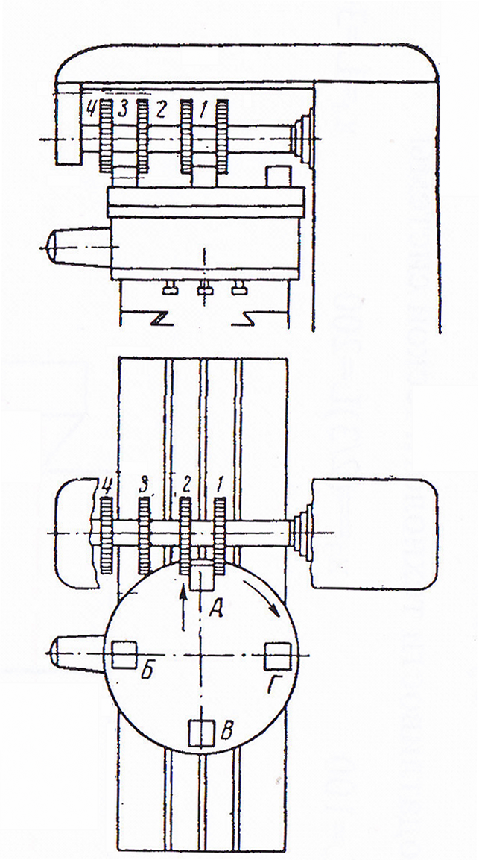

Рис. 153. Схема фрезерования на индексирующем приспособлении

  - Технология обработки заготовок на шлифовальных станках

Все операции круглого наружного шлифования по интенсивности съема припуска делят на обдирочное, предварительное, чистовое и тонкое.
О б д и р о ч н о е шлифование (без предварительной токарной обработки) предназначено для удаления с заготовок дефектного слоя материала после литья, ковки, штамповки, прокатки. Припуск на обработку составляет более 1 мм на диаметр. Такой припуск снимается на режимах скоростного шлифования со скоростью круга 35-60 м/с. После обдирочного шлифования точность обработки соответствует 8-9-му квалитетам, а шероховатость 6-5-му классам.
П р е д в а р и т е л ь н о е шлифование выполняют после токарной обработки, но перед термической обработкой заготовки. Предварительное шлифование выполняют со скоростью круга 40-60 м/с (скоростное шлифование). Точность обработки в пределах 8-9-го квалитетов, шероховатость – 6-го класса.
Ч и с т о в о е шлифование выполняют после термической обработки со скоростью круга 35-40 м/с. Точность шлифования соответствует 5-7-му квалитетам, шероховатость –7-10-му классам.
Т о н к о е шлифование предназначено для получения малой шероховатости обрабатываемой поверхности (параметр Ra до 12 класса).
На круглошлифовальных станках шлифование с продольной подачей (рис. 154, а) применяют при обработке цилиндрических поверхностей значительной длины (l > 80 мм). Круг выбирают наибольшей высоты, допускаемой жесткостью обрабатываемой детали и размерами защитного кожуха абразивного круга. Обработку ведут методом многопроходного шлифования.
Врезное шлифование (рис. 154, б, в) применяют при длине шлифования l < 80 мм для обработки цилиндрических и конических шеек у кулачковых, коленчатых и ступенчатых валов, а также для втулок и колец. Врезные полуавтоматы с активным контролем обеспечивают точность 6…7-го квалитетов, а при шлифовании без измерения с автоматической подачей круга до жесткого упора – 8-го квалитета.
Одновременное шлифование шейки и торца (рис. 154, г, д.) производят на торце-шлифовальных станках, имеющих поворотную шрифовальную бабку. Если основной припуск снимают на шейке, а торец лишь зачищают, то применяют станки с углом поворота шлифовальной бабки α = 8…20°. С увеличением припуска по торцу угол поворота увеличивают и при примерно равных припусках по шейке и торцу применяют станки с α = 45°.
Глубинное шлифование может быть с продольной подачей (рис. 154, е) и врезным. При глубинном шлифовании весь или почти весь припуск снимается за один проход инструмента. Шлифовальный круг при этом правят ступенькой или на конус. При глубинном врезном шлифовании заготовке сообщают медленное вращение. При этом шлифовальный круг с увеличенной подачей врезается в заготовку на всю или почти всю величину припуска. При этом за один оборот заготовки снимается весь припуск. Схема обработки аналогична обычному врезному шлифованию периферией круга. Глубинное шлифование применяют при обработке коротких (жестких) заготовок.
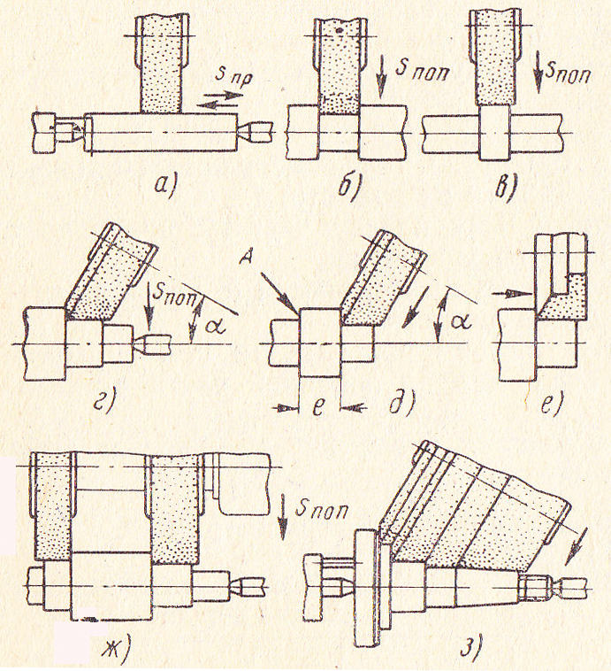
Рис. 154. Основные способы круглого шлифования: а) с продольной подачей; б, в) врезное с прямым расположением круга; г, д) шейки и торца с угловым расположением круга; е) глубинное шлифование с продольной подачей кругом с поднутрением; ж) несколькими кругами на одной бабке; з) врезное широким профилированным кругом.

При шлифовании несколькими кругами на одной бабке (рис. 154, ж) на точность обработки оказывает влияние неоднородность абразивных кругов, колебание величин припусков и упругие отжатия технологической системы. Поэтому многокруговые станки имеют автономные правящие средства для каждого круга с микронной поперечной подачей алмаза. На таких станках обеспечивается размерная точность шлифованных шеек в пределах 13…25 мкм и соосность всех шеек с точностью 5…10 мкм.
Врезное шлифование широким профилированным кругом (рис. 154, з) применяют для одновременной обработки нескольких, рядом расположенных ступеней вала; при этом общая высота круга Н не должна превышать 200 мм. Точность обработки в основном определяется точностью копирного устройства для правки круга. В практике массового производства шлифование шеек профилированным кругом обеспечивает 6…7 квалитет точности.
У с т а н о в к а о б р а б а т ы в а е м о й д е т а л и. При шлифовании детали устанавливают в центрах, на оправках и в патронах.
Установка заготовки 2 в центрах показана на рис 155. Передний 6 и задний 3 центры не вращаются. Ось шлифовального круга 1 при обработке цилиндрической поверхности заготовки параллельна оси центров станка. Центр 6 установлен в неподвижном шпинделе 5 передней бабки станка. Вращение заготовке 2 передается от электродвигателя через шкив 7 клиноременной передачи с помощью поводкового диска 4, пальца 8 и хомутика
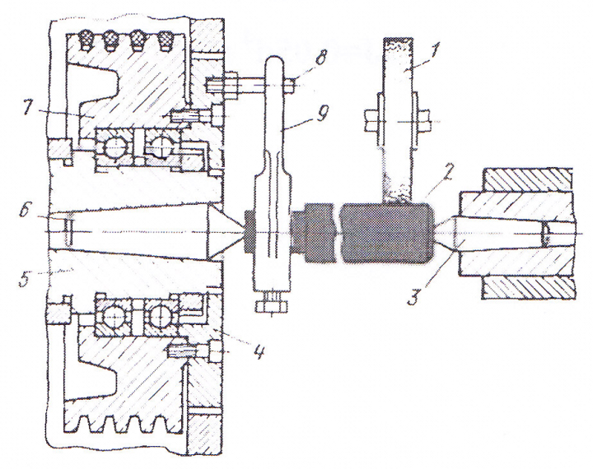 | Заготовки имеют на торцах специальные центровые отверстия, форма которых показана на рис. 156. Их конические отверстия являются технологическими базами. Угол конуса центрового отверстия обычно равен 60° (рис. 156, а). Чтобы предохранить основную базовую коническую поверхность центрового отверстия от по-вреждений случайными забои- нами на нем предусматривают фаску под углом 120° (рис. 156,  б). При повышенных требованиях к точности обработки базовую поверхность выполняют фасонной (рис. 156, в) или используют центр с шариковой опорой (рис. 156, д). для уменьшения трения между заго-товкой и центрами станка необ-ходимо вводить в центровые отверстия густую смазку. Для повышения износостойкости центров их рабочие поверхности выполняют из твердого сплава или покрывают антифрикционным материалом.
Рис. 155. Установка заготовки в центрах

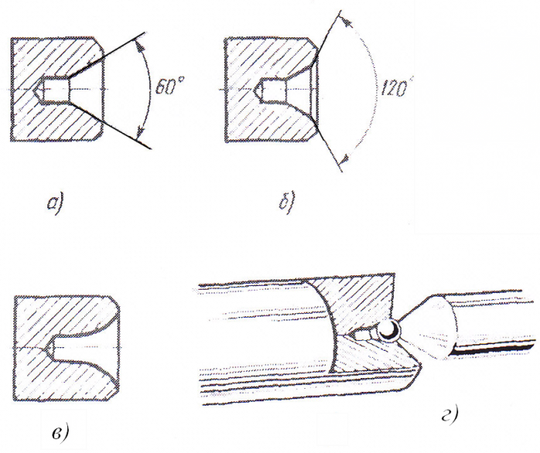
Рис. 156. Центровые отверстия
Установка заготовок на оправках применяется при базировании заготовок тел вращения, имеющие центральное отверстие. Заготовки, имеющие точные базовые отверстия (7-го квалитета и точнее) устанавливают на жесткие оправки с небольшой конусность (0,01 … 0,015 мм на 100 мм длины) (рис. 157, а) или по прессовой посадке, или используют жесткие оправки с зазором (рис. 157, б). При менее точных базовых отверстиях (с допуском более 0,03 мм), а также при необходимости обеспечить при обработке жесткие требования к соосности обработанной поверхности и базового отверстия (рис. 157, в, г), при обработке тонкостенных заготовок (рис. 158) применяют разжимные оправки.
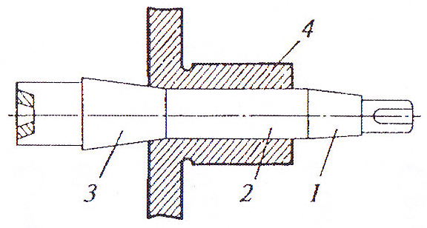 | 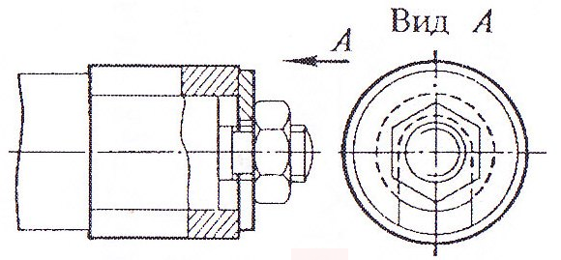
а) | б)
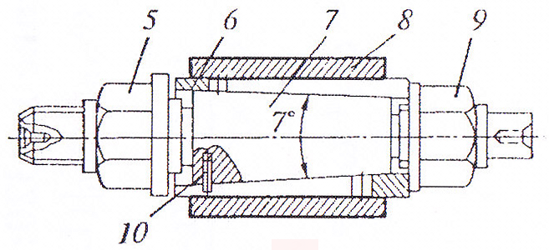 | 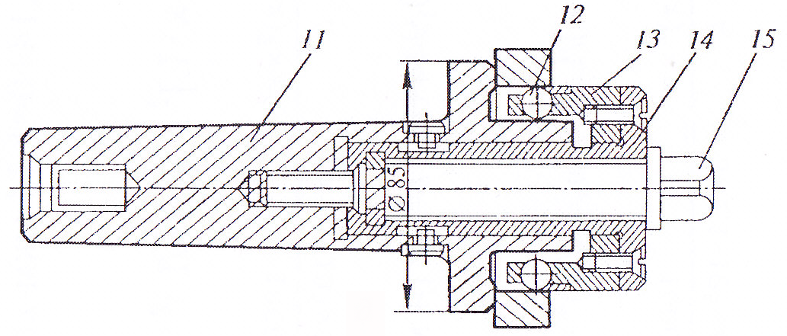
в) | г)
Рис.157. Оправки

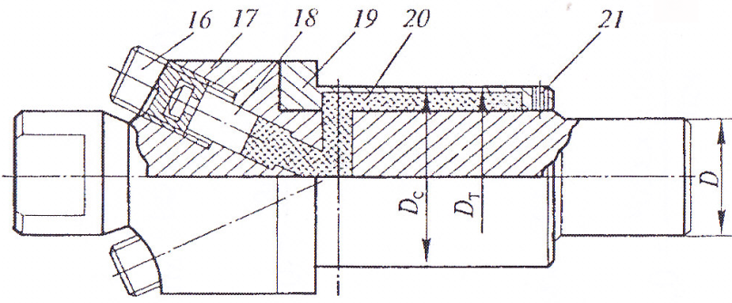

Рис. 158. Оправка с гидравлическим зажимом
Для передачи крутящего момента от планшайбы станка к оправке применяют различные поводки, хомутики (см. рис 155) и поводковые патроны (рис. 159).
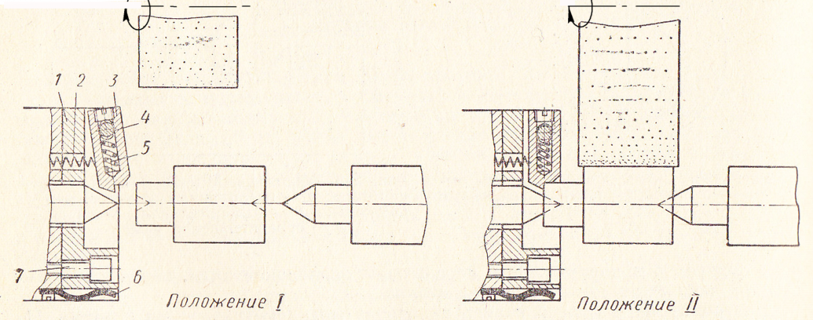

Рис. 159. Патрон поводковый.

Планшайба 1 патрона с зажимными кулачками 3 имеет возможность самоустанавливаться по обрабатываемой детали за счет свободного перемещения в любом радиальном направлении за счет зазоров между отверстиями и болтами 7. Каждый кулачек вращается на оси 4 и может двигаться по прорези в радиальном направлении. В свободном состоянии кулачки раскрыты (положение I). При осевом перемещении детали действием ее торца кулачки закрываются и натяжением пружин 5 зажимают обрабатываемую деталь (положение II). После окончания обработки центр задней бабки отходит, и кулачки под действием пружин 2 сбрасывают обработанную деталь.
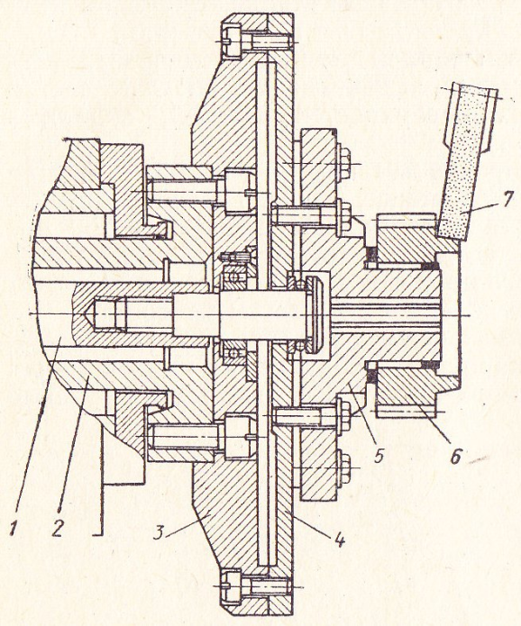 | Установка заготовок в мембранных патронах позволяет получить высокую точность обработки по диаметру и концентричности обработанной поверхности и базового отверстия. На планшайбе 3 закреплен мембранный диск 4 с кулачками 5. Движением штока 1 назад мембранный диск прогибается и кулачки сближаются. После установки обрабатываемой детали 6 на кулачки 5 шток возвращается в исходное положение и кулачки зажимают обрабатываемую деталь.
Рис. 160. Мембранный патрон
П о д г о т о в к а ш л и ф о в а л ь н ы х к р у г о в.
Для успешной и безопасной работы шлифовальный круг должен быть прочно закреплен на шпинделе, хорошо отбалансирован, испытан на прочность (перед установкой на станок) и надежно огражден защитным кожухом. Круги малых диаметров (до 70 мм) крепят винтом к торцу оправки. Круги диаметром до 500 мм крепят на шпинделе используя фланцы (рис. 161, а). Крепление на переходных фланцах предусматривается для кругов диаметром до 1000 мм и в том случае, когда диаметр отверстия круга больше диаметра шпинделя (рис. 161, б).
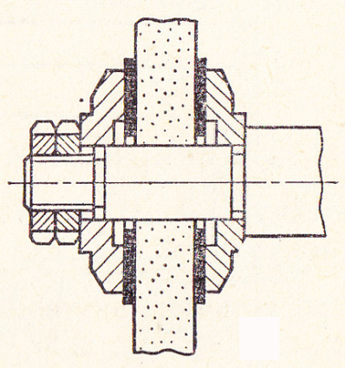  а) | 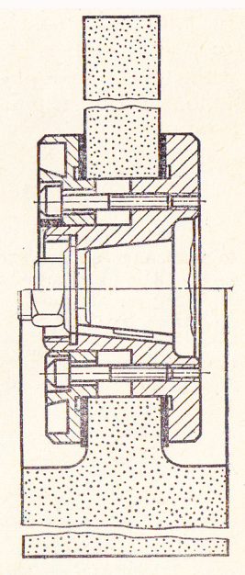 б)
Рис. 161. Схемы крепления абразивного инструмента

Режим и способ правки влияют на качество обработанной поверхности, получаемой после шлифования заправленным кругом. Чем меньше неровности на поверхности шлифованного круга, тем выше качество обработанной поверхности детали. Существует два метода правки абразивного института: алмазная и безалмазная правка.
При алмазной правке в качестве правящего инструмента применяют алмаз в виде одного зерна, закрепленного в стальной оправке (механически, зачеканкой или пайкой), или в виде алмазно-металлических карандашей, когда несколько мелких зерен алмаза заделывают в специальный сплав в форме цилиндрика. алмазно-металлические карандаши изготавливают небольших размеров (4…10 мм) и закрепляют в специальных оправках. Кроме алмазных карандашей, для правки абразивного инструмента применяют и алмазные круги из синтетических алмазов АСС.
При безалмазной правке в качестве инструмента применяют монолитные твердосплавные диски (рис. ); диски из зерен твердого сплава, сцементированных латунью, металлические диски и звездочки (сталь ШХ15, 20Х); абразивные диски. Безалмазная правка, хотя и меньше эффективна по сравнению с алмазной, но не требует применения дорогих алмазов, обеспечивая после правки получение шлифованной поверхности 7…9 класса шероховатости. Безалмазная правка осуществляется двумя методами: 1) обкатыванием, когда правящий инструмент вращается от шлифовального круга вследствие сил трения; 2) шлифованием, когда правящий инструмент получает принудительное вращение от специального привода или от привода передней бабки шлифовального станка.
Дисбаланс, появляющийся в связи с неоднородностью абразивных кругов, устраняют балансировкой. Круги диаметром меньше 100 мм балансируют непосредственно на станке. Установленный на станке шлифовальный круг вращается вхолостую в течение 5…10 мин. круг, имеющий дисбаланс, правят. Шлифовальные круги диаметром более 100 мм балансируют с помощью специальных устройств. Различают балансировку статическую и динамическую.
Статическую балансировку выполняют на устройствах, которые отличаются формой направляющих. Они имеют форму ножей, призм, цилиндрических валиков 1 (рис.162, а) или дисков 2 (рис. 162, б). для статической балансировки могут применяться также балансировочные весы. Динамическую балансировку кругов осуществляют на балансировочных станках.
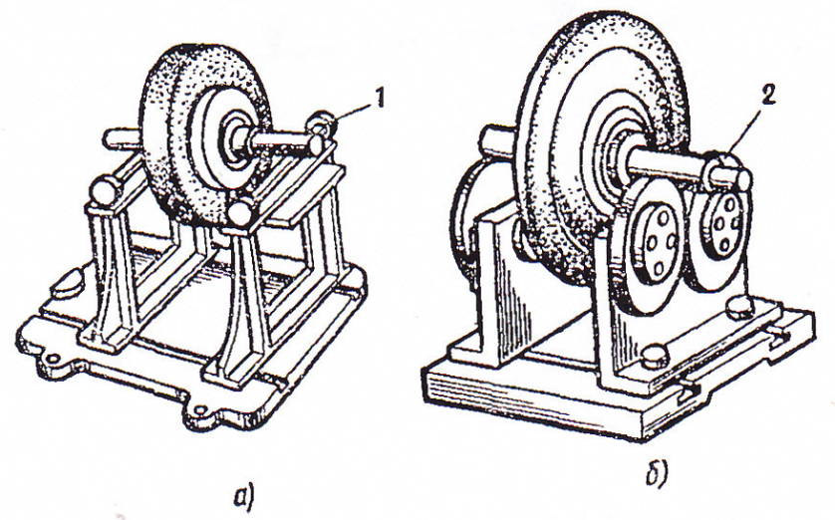
Рис. 162. Устройства для статической балансировки шлифовальных кругов

Статическая балансировка осуществляется следующим образом. Шлифовальный круг 1 (рис. 163), предварительно закрепленный в планшайбе 2, монтируют на оправке 3, которую затем устанавливают перпендикулярно к двум параллельным направляющим 4 балансировочного приспособления с таким расчетом, чтобы круг был равноудален от обеих опорных поверхностей. Вследствие дисбаланса тяжелая сторона круга оказывается внизу.
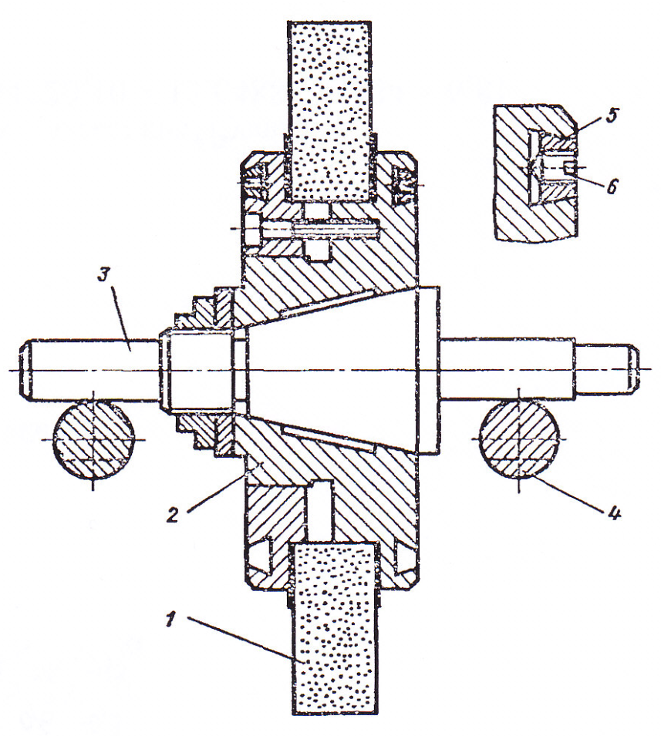 | После остановки круга в верхнюю часть кольцевой канавки, выполненной на боковой стороне планшайбы, устанавливают сухарь (противовес) 5. Удержание сухаря в планшайбе осуществляется винтом 6. Круг поворачивают на 90°, и если он не удерживается в состоянии безразличного равновесия, то на планшайбу устанавливают дополнительные противовесы. Процесс повторяют до тех пор, пока шлифовальный круг в любом положении не будет находиться в покое.  После правки круга балансировку повторяют вторично и более тщательно.
Рис. 163. Схема статической балансировки шлифовальных кругов

Т е п л о в ы е я в л е н и я и о х л а ж д е н и е п р и ш л и ф о - в а н и и
При шлифовании в результате наличия у зерен разнообразной, неправильной геометрии режущей части и большой скорости резания возникает высокая температура (до 1000…1500°С). С увеличением износа зерен температура повышается, что может вызвать деформацию детали, прижег, трещины на обработанной поверхности. Для снижения температуры при шлифовании применяют обильное охлаждение. Смазочно-охлаждающие жидкости (СОЖ) способствуют также удалению абразивной и металлической пыли из воздуха и очищению пор круга от продуктов отхода, повышают производительность и уменьшают шероховатость обработанной поверхности; снижается и размягчение связки круга, которое имеет место вследствие нагрева. Используются способы подачи СОЖ: поливом, напорной и воздушно-жидкосной струей, через поры круга и др. (рис. 164).
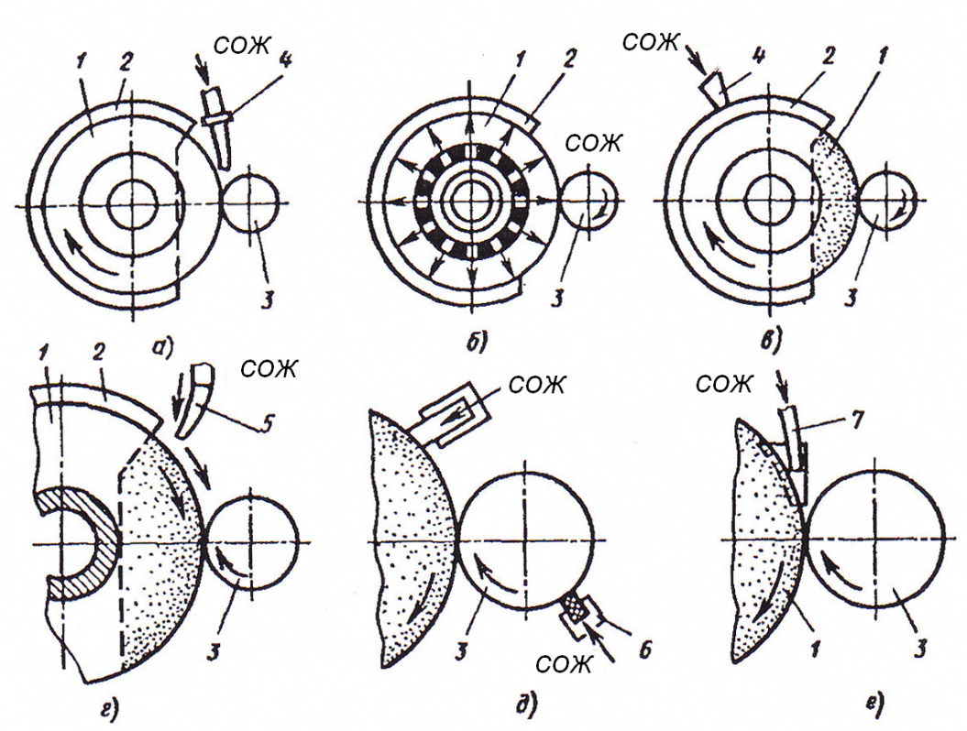

Рис. 164. Схемы основных способов подачи смазочно-охлаждающей жидкости: а - свободно падающей, напорной и воздушно-жидкостной струей; б – через поры шлифовального круга; в – струйно-напорный внезонный; г – с помощью ультразвука; д - контактный; е – гидроаэродинамический ( 1 – шлифовальный круг; 2 – кожух; 3 – деталь; 4 – сопло; 5 – вибрирующий волновод; 6 – пористый элемент; 7 – насадка)

М е т о д ы и з м е р е н и я в п р о ц е с с е ш л и ф о в а н и я.
Основные средства и схемы измерения шлифуемой поверхности при круговом шлифовании приведены в табл.5.
Таблица 5
Схема измерения | Характеристика и применение
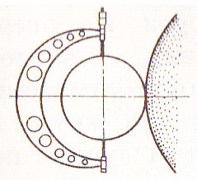 | Микрометр для измерения наружного диаметра  Микрометры широко используют для измерения шлифуемой поверхности, преимущественно в инструментальном производстве.

Продолжение табл. 5
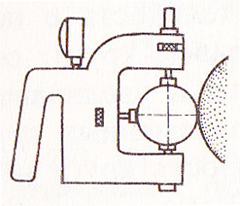 | Жесткая и измерительная скоба-калибр  Скоба фиксированного типа имеет жесткие или регулируемые на заданный размер измерительные губки. Индикаторная скоба показывает реальный размер.  Жесткая и индикаторная скобы предпочтительны в массовом производстве при обработке с получением одного размера.
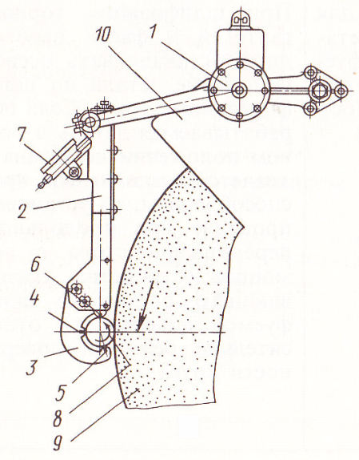 | Накидная индикаторная скоба  Накидную индикаторную скобу монтируют на специальном кронштейне, позволяющем набрасывать скобу на шлифуемую поверхность и затем отводить ее в нерабочую зону. Для защиты от попадания абразива и охлаждающей жидкости, а также чтобы облегчить прочтение размера, индикатор располагают выше зоны контакта круга с деталью. Перемещения чувствительных элементов скобы передаются к индикатору через рычажную систему. Скобу настраивают на заданный размер по эталону.
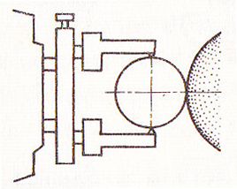 | Скобы с постоянным измерением шлифуемой поверхности  Чувствительные элементы скобы находятся в контакте с обрабатываемой поверхностью и передают сигналы дистанционно через усилитель на электронный измерительный прибор. Такие скобы часто используют в автоматических устройствах.

На внутришлифовальных станках цикл шлифования осуществляется автоматически. Необходимы средства активного контроля, управляющих циклом и обеспечивающие заданный размер. По мере приближения к заданному размеру механизм активного контроля дает команду исполнительным органам станка на уменьшение поперечной подачи круга, чистовую правку, выхаживание и отвод круга. Активный контроль осуществляют мерительными автокалибрами и рычажно-следящими устройствами.
При работе без автоматического цикла для измерения размера отверстия в процессе шлифования часто применяют рычажный прибор (рис. 165).
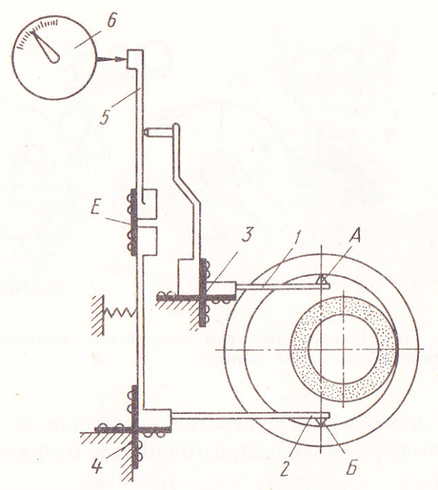 | Измерительные наканечники А и Б через рычаги 1 и 2 под действием плоских пружин 3 и 4 соприкасаются со шлифуемой поверхностью. Суммарное перемещение обоих наконечников воспринимает рычаг 5, закрепленный на плоской пружине в точке Е, и передает индикатору 6.  Рис. 165. Схема индикаторного рычажного прибора для визуального измерения при внутреннем шлифовании

Г л а в а 6. ОСНОВЫ ПРОЕКТИРОВАНИЯ ТЕХНОЛОГИЧЕСКОГО МАРШРУТА ИЗГОТОВЛЕНИЯ ДЕТАЛИ

6.1. Основные понятия, связанные с производственным процессом (рис. 166)

Производственный процесс — наиболее крупное по объему понятие. Включает в себя весь объем работ завода, необходимый, чтобы материалы и полуфабрикаты превратились в готовое изделие. Он определяет структуру завода в целом.

Технологический процесс — это часть производственного процесса, направленная на непосредственное изменение состояния предмета производства и последующего качественного измерения этого состояния.

Технологическая операция — это законченная часть технологического процесса, выполняемая на одном рабочем месте. Она охватывает все действия оборудования и рабочего над обрабатываемыми или собираемыми объектами производства.

Рабочее место — это участок производственной площади, оборудованный в соответствии с выполняемой на нем работой.

Технологический переход — законченная часть технологической операции, характеризуемая постоянством применяемого инструмента и постоянством поверхности, образуемой при обработке.

Вспомогательный переход — законченная часть технологической операции, состоящая из действий рабочего и оборудования, которые не сопровождаются изменением формы, размеров и качества поверхностей заготовки, но они необходимы для технологического перехода.

Рабочий ход — законченная часть технологического перехода, состоящая из однократного перемещения режущего инструмента относительно обрабатываемой поверхности заготовки. Он сопровождается изменением формы, размеров, качества поверхности заготовки.

Вспомогательный ход — состоит из однократного холостого переме-щения режущего инструмента относительно заготовки, не сопровождается изменениями заготовки, но необходим для выполнения рабочего хода.

Прием — законченная совокупность движений рабочего в процессе выполнения операции (например, установить заготовку в приспособление и закрепить ее и т.п.).

Установ — это часть технологической операции, выполняемая при одном закреплении заготовки.

Позиция — это фиксированное положение заготовки относительно режущего инструмента при одном ее закреплении (например, обработка детали на токарно-револьверном станке или многошпиндельном токарном полуавтомате и др.).

6.2. Общая последовательность разработки технологического процесса
механической обработки деталей

6.2.1. Технико-экономические принципы и задачи проектирования.

В основу разработки технологических процессов (ТП) положено два принципа: технический и экономический.
Технический принцип требует, чтобы спроектированный ТП полностью обеспечивал выполнение всех требований чертежа детали; экономический - чтобы изготовленное изделие имело минимальную себестоимость.
Задачей проектирования ТП является дать подробное описание процесса изготовления детали, которое может служить инструкцией для осуществления спроектированного ТП на производстве
Производственный процесс
процесс
Технологический процесс
Технологическая операция
операция
Установ
Позиция
Рабочее место
Технологический переход
Вспомогательный переход
Рабочий ход
Вспомогательный ход
Приемы
Рис. 166. Схема взаимосвязи производственных понятий

6.2.2. Этапы проектирования технологического процесса обработки
деталей машин.

Исходными данными для разработки ТП механической обработки детали любого класса являются: её чертёж с техническими условиями, программа выпуска в год и продолжительность выпуска данных деталей в годах (несменяемость производства).
Общая последовательность разработки ТП механической обработки детали включает в себя следующие этапы:
- изучение чертежа детали, подлежащей обработке;
- определение типа производства и метода работы;
- выбор метода получения заготовки;
- выбор технологических баз;
- составление маршрута обработки отдельных поверхностей;
- определение припусков на обработку;
- составление маршрута обработки детали в целом,
- построение операций механической обработки.
- установление режимов резания, нормирование,
- оформление технологической документации.
Вначале делают предварительные наметки ТП; на последующих стадиях их уточняют и конкретизируют на основе детальных технологических расчётов. Окончательное решение принимают после разработки и технико-экономического сравнения нескольких вариантов ТП.

Изучение чертежа деталей.
Разработка технологического процесса изготовления детали начинается с изучения чертежа детали. При этом устанавливаются требуемые:
- точность детали по параметрам: точность размеров; точность формы поверхностей; точность взаимного расположения поверхностей;
- шероховатость поверхностей детали;
- специальные требования к детали: термообработка, покрытия, балансировка, герметичность и др.
На этом же этапе оценивают технологичность детали.

Определение типа производства.
Эффективность проектируемого производства во многом зависит от правильно принятого типа и формы его организации.
Отнесение механосборочного производства к тому или иному типу зависит от конструктивно-технологических особенностей выпускаемых изделий, годового объёма выпуска и стабильности их выпуска. На начальной стадии проектирования тип производства определяют предварительно в зависимости от годового объёма выпуска и массы обрабатываемых деталей, ориентируясь на данные табл. 5.
По мере технологической проработки появляется возможность уточнить тип производства, опираясь на коэффициент закрепления операций Кзо ⁼ O/P, где О - число детале-операций, выполняемых на участке за месяц; Р - число рабочих мест на участке.

Т а б л и ц а 5
Таблица для предварительного определения типа производства

Масса детали, кг | Тип производства
 | Единичное | Мелкосерийное | Среднесерийное | Крупносерийное | Массовое
< 1 | ≤ 100 | ‹ 2000 | 1500 - 100000 | 75000 - 200000 | › 200000
1 – 2,5 | ≤ 100 | ‹ 1000 | 1000 - 50000 | 50000 - 100000 | › 100000
2,5 - 5 | ≤ 50 | ‹ 500 | 500 - 35000 | 35000 - 75000 | › 75000
5 - 10 | ≤ 30 | ‹ 300 | 300 - 25000 | 25000 - 50000 | › 50000
> 10 | ≤ 20 | ‹ 200 | 200 - 10000 | 10000 - 25000 | › 25000
П р и м е ч а н и е. Приведенные данные являются ориентировочными и требуют уточнения в процессе проектирования.

Выбор метода получения заготовки.
Заготовки для деталей машин получают литьем, обработкой давлением, резкой сортового и профильного проката. Заготовку выбирают исходя из минимальной себестоимости готовой детали для заданного годового выпуска. Чем больше форма и размеры заготовки приближаются к форме и размерам готовой детали, тем дороже её изготовление, но тем проще и дешевле её последующая механическая обработка и меньше расход материала. Задачу решают на основе минимизации суммарных затрат средств на изготовление заготовки и её последующую обработку.
При выборе вида заготовки возможны следующие варианты:
- известен и возможен только один метод получения заготовки, например, литье в песчаную форму при получении заготовки корпусной детали. В этом случае при обосновании выбора метода получения заготовки дается только ссылка на литературу, в которой этот метод рекомендуется;
- имеется несколько методов получения заготовки, но они требуют одинакового технологического процесса их механической обработки. В этом случае предпочтение отдается методу получения заготовки с лучшем использованием металла и меньшей стоимостью;
- имеется несколько методов получения заготовки и каждый из них требует другого технологического процесса механической обработки. В этом случае необходимо выполнить расчет технологической себестоимости детали по разным вариантам (технологическая себестоимость детали складывается из себестоимости заготовки и себестоимости ее механической обработки). Предпочтение отдается той заготовке, которая обеспечивает меньшую технологическую себестоимость детали.

Выбор технологических баз.
При выборе основных (чистовых) технологических баз руководствуются принципами совмещения, постоянства и последовательной смены баз. При совмещении технологической и измерительной баз отсутствует погрешность базирования, что повышает точность выполнения размеров. Использование на разных операциях в качестве технологических баз одних и тех же поверхностей создаёт условия для повышения точности взаимного расположения поверхностей детали. При необходимости смены технологических баз в качестве их рекомендуется использовать каждый раз более точно изготовленные поверхности детали.
В качестве черновых технологических баз, используемых для базирования заготовки при обработке основных баз, рекомендуется брать поверхности детали, которые должны быть обработаны с наибольшей точностью или поверхности, которые вообще не должны обрабатываться. Первый приём позволяет уменьшить колебание величины припуска в процессе обработки этой поверхности в дальнейшем за счёт уменьшения биения обрабатываемой поверхности относительно основных баз. Это облегчает достижение её точности. Второй прием используют, когда требуется обеспечить симметричность расположения обрабатываемых и необрабатываемых поверхностей у детали.
Выбор маршрута обработки отдельных поверхностей детали.
Маршрут обработки поверхности детали устанавливают исходя из требований к ней рабочего чертежа детали и принятой заготовки. Разработку маршрута обработки каждой поверхности детали начинают с выяснения возможности получения показателей, характеризующих ее качество: требуемой точности размеров и необходимого качества поверхностного слоя. Поставленная задача решается путём выбора методов обработки, последовательно приближающих качество поверхности детали к требуемому, т.е. выходные показатели способа обработки должны быть выше входных, обеспеченных предшествующим способом обработки поверхности. Для решения задачи используют таблицы точности и качества поверхности при обработке наружных поверхностей, отверстий, плоских поверхностей, содержащие ориентировочные данные по точности различных методов обработки, приведенные в справочниках технолога-машиностроителя.
Количество возможных вариантов маршрута обработки данной поверхности, обеспечивающих её качество, может быть большим. Путём их технико-экономического сравнения [3] окончательно выбирают вариант обработки этой поверхности.

Определение припусков на обработку.
Припуск на обработку – это слой металла, удаляемый с поверхности заготовки в процессе ее обработки для достижения заданных точности и качества обрабатываемой поверхности.
Различают припуски промежуточные и общий.
Промежуточный припуск – это слой металла, удаляемый при выполнении данного технологического перехода механической обработки.
Его определяют как разность размеров заготовки, получаемых на смежном предшествующем и выполняемом технологических переходах.
Общий припуск – это сумма промежуточных припусков по всему технологическому маршруту механической обработки данной поверхности. Его определяют как разность размеров заготовки и готовой детали.
Установление оптимальных припусков на обработку имеет существенное технико-экономическое значение. Преувеличенные припуски вызывают перерасход материала, увеличивают трудоемкость и себестоимость обработки детали. Заниженные припуски не позволят получить полностью обработанную поверхность и на ней останется «чернота», т.е. не обработанные участки поверхности.
В машиностроении применяют опытно-статистический и расчетно-аналитический методы установления припусков на обработку. При опытно-статистическом методе общие и промежуточные припуски берут по таблицам. При расчетно-аналитическом – величину промежуточных припусков рассчитывают исходя из того, чтобы его величина была достаточной, чтобы устранить погрешности обработки и дефекты поверхностного слоя, полученные на предшествующем технологическом переходе, а также погрешность установки обрабатываемой заготовки, имеющей место на данном переходе. Расчетно-аналитический способ определения припусков основан на учете конкретных условий выполнения операций и дает более оптимальные величины припусков.

Составление маршрута обработки детали в целом.
Цель этого этапа - дать общий план обработки заготовок, наметить содержание операций технологического процесса и выбрать тип оборудования исходя из принятого способа обработки, типа производства, габаритов заготовки.
При установлении общей последовательности обработки сначала обрабатывают поверхности, принятые за чистовые технологические базы. Затем – остальные поверхности в последовательности, обратной степени их точности; чем точнее должна быть обработана поверхность, тем позже заканчивают ее обработку.

Построение операций механической обработки.
Задача проектирования – обеспечить минимальное время выполнения операции. В ее решение входит: установить число одновременно обрабатываемых на операции заготовок (одно- или многоместная операция); число инструментов участвующих в обработке (одно- или многоинструментная обработка); порядок обработки поверхностей заготовки инструментами (последовательный, параллельный или паралельно-последова-тельный). Окончательно выбирают оборудование, режущий и мерительный инструмент и приспособление.

Выполнение технологических расчетов.
Технологические расчеты включают в себя назначение режимов резания (глубину, подачу и скорость резания) и нормирование операций (Тшт или Тшт/к, часовую и сменную норму выработки, разряд работы), устанавливают настроечные размеры для наладки станков на обработку заготовок, составляют схемы наладки.

Оформление технологической документации.
Разработанный технологический процесс фиксируется в технологической документации: маршрутных, операционных, контрольных картах, картах эскизов наладок, при необходимости технологические инструкции с описанием специальных приемов работы или контроля технологических процессов и пр. Для подготовки производства оформляются материальные ведомости, ведомость оснастки с перечнем специальных и стандартных приспособлений и инструментов для оснащения технологического процесса.

Бибиографический список

1. Основы технологии машиностроения. Под ред. В.С. Корсакова. Изд. 3-е, доп. и перераб. Учебник для вузов. М.: Машиностроение, 1977.- 416 с.
2. Маталин А.А. Технология машиностроения: учебник для машиностроительных вузов по специальности «Технология машиностроения, металлорежущие станки и инструменты», 2-е изд., испр. СПб. Издательство «Лань»,2008. –512 с. ISDN 978-5-8114-0771-2.
3. Егоров М.Е. Технология машиностроения. Учебник для вузов. Изд. 2-е, доп. М.: Высш. школа, 1976. – 534 с.
4. Справочник технолога-машиностроителя. В 2-х т. / Под ред. А.М. Дальского, А.Г. Косиловой и др. – 5-е изд., перераб. и доп. - М.: Машиностроение-1, 2001 – 912 с.
5. Сборник задач и упражнений по технологии машиностроения: Учеб. пособие для машиностроит. вузов по спец. «Технология машиностроения», «Металлорежущие станки и инструменты» / В.И. Аверченков, О.А. Горленко, В.Б. Ильицкий и др.; под общ. ред. О.А. Горленко. - М.: Машиностроение, 2006.- 192 с.
6. Колесов И.М. Основы технологии машиностроения: учебник для машиностроительных вузов. – М.: Машиностроение, 1997. – 592 с.:ISBN 5-217-02692-8.

Оглавление

Введение …………………………………………………………………….. 3
Глава 1. Машина как объект производства ……………………………4
  - Понятие о машине и ее служебном назначении ……………. 4
  - Анализ технологических свойств детали …………………… 5
Глава 2. Типы машиностроительных производств и методы
их работы …………………………………………………………. 7
2.1. Типы производства ……………………………………………. 7
2.2. Организационные формы работы машиностроительных
производств …………………………………………………….. 8
Глава 3. Способы получения заготовок ……………………….. 10
  - Литейное производство…………………………………… 10
    - Способы получения литых заготовок ………………………. 12
3. 2. Обработка металлов давлением …………………. ………... 16
3.2.1. Процессы получения изделий постоянного сечения
по длине ………………………………………………………. 16
3.2.2. Процессы получения поковок. ……………………………. 19
Глава 4. Обработка типовых поверхностей деталей машин ………. 22
4.1. Обработка наружных поверхностей тел вращения ……… 22
4.1.1. Токарная обработка. ………………………………………. 23
4.1.2. Шлифование наружных поверхностей вращения ……… 27
4.1.3. Методы отделочной обработки …………………………… 31
4.2. Обработка отверстий ………………………………………. 34
4.2.1. Обработка отверстий лезвийным инструментом ………. 35
4.2.2. Обработка отверстий абразивным инструментом ………. 43
4.2.3. Методы отделочной обработки отверстий…...………….. 46
4.3. Обработка плоских поверхностей ………………………….. 48
4.3.1. Обработка плоских поверхностей лезвийным
инструментом ……………………………………………. 48
4.3.2. Обработка плоских поверхностей абразивным
инструментом …………………………………………….. 59
4.3.3. Методы отделочной обработки плоских
поверхностей ……………………………………………. 63
4.4. Обработка резьбовых поверхностей …………………….. 64
4.4.1. Нарезание наружной резьбы ………………………… .. 64
4.4.2. Нарезание внутренней резьбы ………………………... 73
4.5. Обработка зубчатых поверхностей ……………………. 74
4.5.1. Нарезание зубьев цилиндрических зубчатых
колес ………………………………………………….... 75
4.5.2. Нарезание зубьев конических зубчатых колес ……... 80
4.5.3. Нарезание зубьев червячных колес и червяков …….... 85
4.6. Обработка шпоночных канавок и
шлицевых поверхностей ……………………………….. 88
Глава 5. Технология обработки заготовок на металлорежущих
станках ………………………………… ………………….. 94
  - Технология обработка заготовок на токарных
станках ……………………………………………………. 94
  - Технология обработки заготовок на сверлильных
станках …………………………………………………… 112
  - Технология обработки заготовок на расточных
станках ……………………………………………………. 119
  - Технология обработки заготовок на строгальных
и долбежных станках ………………………………….. 125
  - Технология обработки заготовок на протяжных
станках …………………………………………………. 128
  - Технология обработки заготовок на фрезерных
станках …………………………………………………. 132
  - Технология обработки заготовок на шлифовальных станках …………………………………………………. 139
Глава 6. Основы проектирования технологического маршрута
изготовления детали ………………………………… . 150
6.1. Основные понятия, связанные с производственным
процессом ………………………………………………. 150
6.2. Общая последовательность разработки технологических
процессов механической обработки
деталей машин ……………………………………………..151
6.2.1. Технико-экономические принципы и задачи
проектирования ……………………………………….. 151
6.2.2. Этапы проектирования технологического
процесса обработки деталей машин ………………….. 152
Бибиографический список ……………………………………… 158

ТЕХНОЛОГИЧЕСКИЕ ПРОЦЕССЫ
ИЗГОТОВЛЕНИЯ ДЕТАЛЕЙ МАШИН

Учебное пособие

Составитель
ЖЕЛОБОВА Татьяна Александровна

Ответственный за выпуск – зав. кафедрой профессор В.В. Морозов

Редактор
Корректор
Компьютерная верстка
ЛР № . Подписано в печать
Формат 60х84/16. Гарнитура Таймс.
Печать на . Усл. печ. л. . Уч.-изд. л.
Заказ
Издательство
Редакционно-издательский комплекс
Владимирского государственного университета
600000, Владимир, ул. Горького, 87

